Regulación del Sistema Respiratorio:

El centro respiratorio recibe información de diversos receptores ubicados en diversos sitios pero principalmente de los quimiorreceptores localizados en cuerpos carotídeos y aórticos, sensibles al aumento de dióxido de carbono en sangre, y ajusta la frecuencia respiratoria y el volumen a cumplir las necesidades cambiantes de nuestro organismo. El bulbo raquídeo contiene neuronas que monitorean la concentración de dióxido de carbono en la sangre. La frecuencia respiratoria se regula por la concentración de dióxido de carbono en sangre constantemente, aunque en ocasiones puede ser regulado por las concentraciones de oxígeno o por estímulos de centros nerviosos al ser realizadas otras actividades como ejercicios físicos, recibir emociones, etc. Cuando aumenta la actividad del organismo, aumenta la actividad celular, trayendo esto por consiguiente un aumento de la concentración dióxido se carbono en sangre, o lo que es lo mismo necesidad de más oxígeno por las células, y ocasiona que los receptores se estimulen y provoque un incremento en la frecuencia respiratoria.

La frecuencia respiratoria es mucho menos sensible a los cambios de concentración de oxígeno, debido a que aún la respiración normal proporciona exceso de oxígeno. Pero si las concentraciones sanguíneas de oxígeno disminuyen de manera importante, los receptores de la aorta y las arterias carótidas se estimulan y conducen la señal al centro respiratorio aumentando la frecuencia respiratoria.

Relación del sistema respiratorio con otros sistemas.

El sistema respiratorio con su superficie amplia y húmeda en contacto con el medio externo es el encargado de tomar el oxígeno necesario por el organismo para obtener energía (a través de la respiración celular que ocurre en las mitocondrias) y devolver el dióxido de carbono.

Ahora bien de no existir una estrecha relación entre el sistema respiratorio y el sistema circulatorio este oxígeno no pudiera llegar a todas y cada una de las células del organismo humano, así como no sería recogido el dióxido de carbono producto del metabolismo de todas las células y expulsado al exterior por el sistema respiratorio, ya que la red vascular es la que transporta la sangre a todos y cada una de las partes del organismo humano.

La gran capilarización que existe al nivel de alvéolos pulmonares permite el intercambio de oxígeno y dióxido de carbono de la sangre del capilar arterial que llega al pulmón desde el corazón a oxigenarse. Así como que sea expulsado el dióxido de carbono producto del metabolismo celular hacia el exterior del organismo humano.

El oxígeno así como el 25% dióxido de carbono se transporta en la hemoglobina, proteína que se encuentra en los glóbulos rojos de la sangre, el dióxido de carbono es más soluble que el oxígeno en la sangre y se diluye simplemente en ella. Alrededor del 25% está unido a los grupos amino de la molécula de hemoglobina, sin embargo, la mayoría del dióxido de carbono (65 %) es transportado en la sangre como ión bicarbonato, el cual está en equilibrio con el ácido carbónico. En los pulmones el ácido carbónico de disocia y forma el dióxido de carbono y agua, difundiendo el primero a nivel alveolar, desde el plasma hacia el pulmón donde será expulsado fuera del organismo en la espiración.

Los propios receptores que regulan la frecuencia respiratoria se encuentran en estructuras del sistema circulatorio como son: la aorta, arterias carótidas, los glóbulos rojos, como se explicó anteriormente.

En relación con otros sistemas como: el sistema osteomioarticular tiene una gran relación por necesidad de energía que requieren los músculos al contraerse, de manera sorprendente cuando una persona inicia una actividad extenuante como correr, de hecho un aumento de la frecuencia ventilatoria precede cualquier cambio de concentraciones de gases sanguíneos. Aparentemente cuando los centros encefálicos superiores activan los músculos durante el ejercicio extremo, simultáneamente activan la frecuencia respiratoria. Otro sistema que requiere gran cantidad de oxígeno es el nervioso, existiendo evidencias de que por su alto metabolismo, las neuronas mueren por la falta de oxígeno, especialmente las corticales que son muy sensibles a la hipoxia (falta de oxígeno).

Medidas higiénicas:

- Para que nuestro organismo realice un correcto funcionamiento debemos partir de que las sustancias que se incorporen al mismo se encuentren en correcto estado y libre de sustancias tóxicas, por lo que se debe evitar la contaminación ambiental debida a los desechos fabriles, vehículos automotores, aerosoles, etc con los que los hombres contaminan la biosfera.
- Otra vía de contaminación es el hábito de fumar que no sólo afecta al fumador, sino también a los que están expuestos al aire viciado por el humo del cigarrillo, el cual expulsa al combustionar, sustancias que son capaces de afectar el epitelio del árbol respiratorio y produce en el sistema respiratorio del fumador depósitos de carbón entre otros. Por lo que debemos erradicar el hábito de fumar.
- Otra medida a tomar es que debemos inspirar por la nariz, ya que esta posee las estructuras especializadas que permiten depurar el aire de partículas extrañas, calentarlo y humedecerlo condiciones necesarias para que se pueda realizar el intercambio gaseoso.
- La práctica de ejercicios físicos desarrolla la musculatura de la cavidad torácica, dando una mayor capacidad respiratoria, aumenta el flujo sanguíneo y la mejor oxigenación de los tejidos.

Resumen:

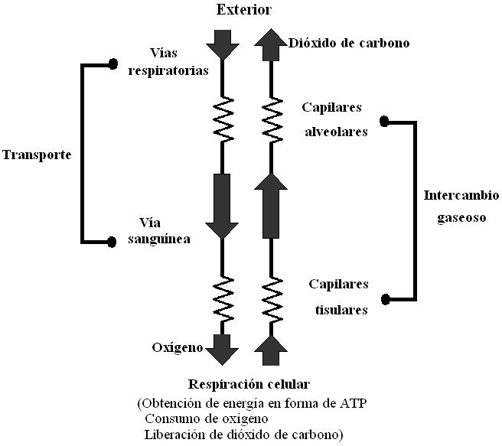

El sistema respiratorio consta de una parte conductora y una de intercambio gaseoso. El aire pasa primero por la parte conductora que lo forman la nariz, boca, faringe, laringe, tráquea, bronquios y bronquiolos y llega a la parte de intercambio gaseoso, compuesta por sacos microscópicos llamados alvéolos pulmonares. La sangre dentro de una red capilar que rodea los alvéolos libera el dióxido de carbono y absorbe el oxígeno del aire.

El oxígeno es transportado en su mayor parte por los glóbulos rojos de la sangre en la molécula de hemoglobina, así como el dióxido de carbono llega a los alvéolos en el plasma en forma de ión bicarbonato. El aire que entra por la nariz es purificado, humedecido y calentado por las estructuras histológicas que esta presenta, en cooperación con el resto de las estructuras conductoras, que también poseen estas modificaciones, de manera que este aire llegue en mejores condiciones para que se pueda efectuar el intercambio gaseoso al nivel de los alvéolos pulmonares.

La respiración incluye la entrada de aire a los pulmones (inspiración), mediante la contracción del diafragma y los músculos intercostales, los cuales expanden la cavidad torácica. La relajación de estos músculos ocasiona que la cavidad torácica disminuya, lo que hace que salga el aire (espiración). La respiración se controla mediante impulsos nerviosos que se originan en el centro respiratorio del bulbo raquídeo y su frecuencia se modifica por medio de los receptores centrales y periféricos que monitorean las concentraciones de dióxido de carbono en la sangre.

EXCRECIÓN:

Al realizar los diferentes procesos metabólicos, en el organismo se producen sustancias de excreción que no son de utilidad al mismo y pueden resultar toxicas si se acumulan, estas sustancias inútiles o tóxicas son transportadas por la sangre hasta los órganos excretores, los cuales se encargan de eliminarlas al exterior.

Entre estos órganos excretores se encuentran los pulmones, que además de incorporar el oxígeno que se utiliza en la obtención de energía, eliminan dióxido de carbono y vapor de agua como sustancias de desechos producto de la respiración, teniendo por tanto el sistema respiratorio función excretora (ver funciones de pulmones). Las heces fecales presentan un alto componente de sustancias de desechos provenientes del proceso de digestión de los alimentos y de órganos como el hígado que aporta a las mismas las sales biliares, todas estas sustancias después de ocurrir una reabsorción de agua en el intestino grueso, son eliminadas al exterior al realizarse la defecación, por lo que podemos afirmar que el intestino grueso también participa en la función de excreción. (Ver función del intestino grueso). En la capa más profunda de la piel (la dermis) y debajo de esta, en el panículo adiposo se encuentran las glándulas sudoríparas, cuyo conducto exterior se abre en la superficie de la piel, permitiendo que a través del poro salga el sudor, el cual contiene agua, cloruro sódico, urea y otras sustancias de desechos que son eliminadas (ver funciones de la piel).

Sistema renal

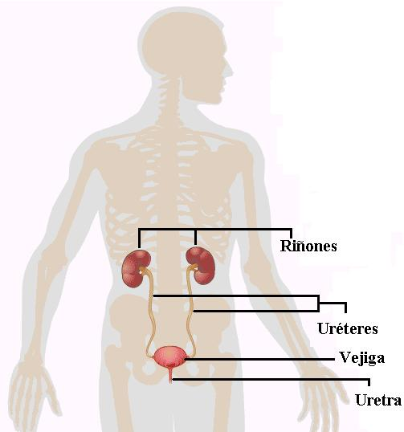

Figura 3.88. Sistema renal. Modificada de Microsoft Encarta, 2004.

Los órganos estudiados anteriormente realizan la excreción de forma secundaria y como resultado de sus funciones principales, pero existe un sistema cuya función principal es la excreción, este es el sistema renal (Figura 3.88), el cual presentamos en la figura anterior.

El sistema renal es el encargado de eliminar los productos de desechos que resultan del metabolismo de los alimentos. Este sistema consta de dos partes: los riñones que son órganos secretores donde se produce la orina y las vías renales o de excreción que son los uréteres, la vejiga urinaria y la uretra, encargadas de llevar la orina al exterior.

Los riñones (Figura 3.89) son parecidos a dos grandes frijoles o habas, ubicados en la cavidad abdominal a ambos lados de la columna vertebral y por detrás del estómago y el hígado. Están formados por aproximadamente dos millones cuatrocientas mil nefronas, que constituyen la unidad estructural y funcional de los mismos, en cuyo interior se elabora la orina.

Al dar un corte longitudinal al riñón y dividirlo en dos mitades, observamos hacia la corteza una franja denominada sustancia cortical y a continuación la sustancia medular, donde se encuentran las pirámides, formadas por los túbulos renales y vasos. En la región cóncava del riñón está la pelvis renal.

La pelvis renal desemboca en los uréteres y entra en la misma la arteria renal que se divide en arterias menores llegando cada una a una nefrona distinta.
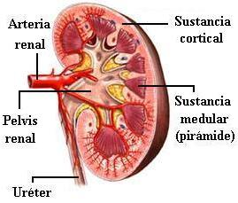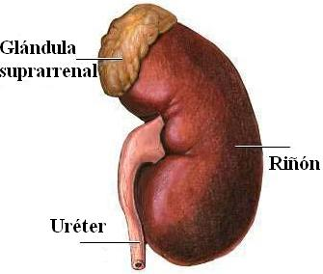
Figura 3.89. Estructura interna del riñón. Modificada de: http://www.nlm.nih.gov/
medlineplus/spanish/ency

Estructura de la nefrona:

La nefrona (Figura 3.90) está formada por el corpúsculo renal y el túbulo renal.

El corpúsculo renal está formado por una red de hasta 50 capilares sanguíneos en forma de madeja, denominado glomérulo, el cual está rodeado por la porción inicial del túbulo, en forma de embudo y constituida por tejido epitelial muy permeable denominada cápsula de Bowman.

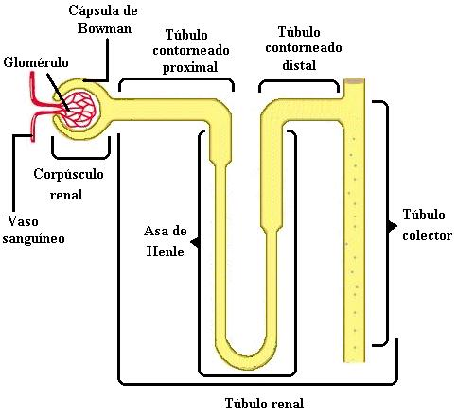

Figura 3.90. Estructura de la nefrona. Modificada de: Biología, Helen Curtis, Sexta Edición, 2000.

El túbulo renal está formado por el túbulo contorneado proximal, el túbulo contorneado distal y el túbulo colector.

El túbulo contorneado proximal comienza en el polo urinífero del corpúsculo, disponiéndose en forma tortuosa en las cercanías del mismo y formando la mayor parte de la sustancia cortical, este túbulo está compuesto por una capa única de células piramidales, formando microvellosidades que permiten absorber aproximadamente dos tercios del líquido filtrado en el glomérulo, líquido que incluye sales, glucosa, aminoácidos, vitaminas y otros elementos (Figura anterior)

El túbulo contorneado distal está a continuación del túbulo contorneado proximal y se une al mismo a través del asa de Henle, posee menor calibre que el túbulo contorneado distal y presenta gran cantidad de pliegues y microvellosidades en el borde libre, siendo su función principal la acidificación de la orina, debido a que es muy permeable al agua y al sodio, estas sustancias se pierden y son reemplazadas por cationes de potasio e hidrógeno o por amoniaco lo que produce la acidificación de la orina.

Al final de cada nefrona se inicia un sistema tubular que facilita la salida de la orina del riñón. Estos túbulos colectores que son muy permeables al agua se van fusionando y forman túbulos mayores que convergen en la pelvis renal.

Los uréteres son estructuras tubulares de 25 o 30 cm de largo, que sale uno de cada riñón por la región de la pelvis, por este mismo sitio entran y salen los vasos sanguíneos y linfáticos. Los uréteres tienen la función de conducir la orina desde los riñones hasta la vejiga urinaria, que es un órgano de paredes musculares donde se almacena la misma. Cuando la vejiga tiene cierta cantidad de orina, su presión provoca la estimulación de receptores nerviosos en sus paredes y como respuesta se siente la necesidad de orinar. Desde la vejiga urinaria pasa la orina al exterior a través de la uretra que es la porción final de las vías urinarias y que en caso del hombre atraviesa el pene y constituye una vía común para la conducción del semen y la orina, mientras que en la mujer desemboca en el vestíbulo vaginal por detrás del clítoris y solo conduce la orina.

Formación de la orina:

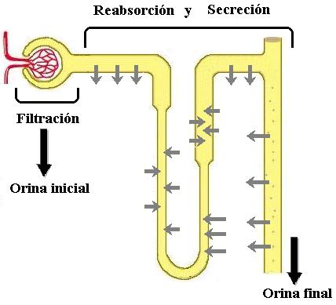
Figura 3.91. Representación de la formación de la orina. Las flechas pequeñas y más claras representan el flujo de solutos durante este proceso. Modificada de: Biología, Helen Curtis, Sexta Edición, 2000.

La formación de la orina (Figura 3.91) se realiza en la nefrona, la cual tiene la función básica de limpiar el plasma sanguíneo de sustancias de desechos cuando la sangre atraviesa el riñón. Estas sustancias incluyen los productos terminales del metabolismo como urea, creatinina, ácido úrico y uratos. Además en el cuerpo se acumulan excesos de iones de sodio, iones de potasio, iones cloruros, iones de hidrógeno que también son eliminados en la orina. La orina se forma mediante tres procesos fundamentales: filtración reabsorción y secreción.

Filtración:

La presión de la sangre en el glomérulo hace que filtre líquido hacia la cápsula de Bowman, el cual contiene sustancias de desechos del metabolismo (urea, agua, iones y otras) y sustancias útiles como aminoácidos, glucosa y vitaminas del plasma sanguíneo, estas sustancias en general componen la orina inicial (Figura anterior)

Reabsorción:

Cuando esta orina inicial sigue por los túbulos renales las sustancias útiles como el agua y muchos electrolitos son reabsorbidos y vuelven a penetrar en el plasma de los capilares sanguíneos peritubulares, mientras que las sustancias de desechos y en exceso no son reabsorbidas y quedan en los túbulos de la nefrona formando la orina. (Figura anterior)

Secreción:

Otro mecanismo en virtud del cual se forma la orina en la nefrona es la secreción de sustancias de desechos que penetran a los túbulos renales desde el plasma sanguíneo directamente a través de las células epiteliales que revisten el túbulo. Así la orina que se forma al final está constituida por sustancias filtradas y no reabsorbidas y pequeñas cantidades de sustancias secretadas en los túbulos contorneados. Después que la orina se forma en los riñones sale a través de la pelvis renal hacia los uréteres que la conducen a la vejiga donde se almacena hasta el momento de la micción, para salir después al exterior por la uretra.

Además de su función excretora los riñones contribuyen a mantener la estabilidad interna del organismo, equilibrando el contenido de agua y sales minerales, así como el PH, ya que eliminan el exceso de las mismas, retienen nutrientes importantes como la glucosa y aminoácidos en sangre, secreción de hormonas como la eritropeyetina que estimula la producción de eritrocitos, por lo que aumenta el suministro de oxígeno, por tal motivo aproximadamente cada 45 minutos toda la sangre del cuerpo es filtrada, o sea en 24 horas pasa por los riñones 30 veces.

Composición de la orina:

Está formada por desechos orgánicos como urea, creatinina, aminoácidos, ácido úrico y otros y sales inorgánicas como cloruros, sulfatos, fosfatos de sodio, potasio, magnesio y calcio.

Debido a un deficiente funcionamiento del sistema renal se pueden encontrar en la orina al realizar su análisis componentes anormales y según sean estas sustancias el especialista puede diagnosticar la presencia de una enfermedad. En la siguiente tabla se evidencian algunos ejemplos

Componentes Anormales | Enfermedades que indica
Albúmina | Albuminuria: enfermedad orgánica del riñón con lesión en la cápsula Renal
Más de 120 mg de  Glucosa | Glucosuria: que indica que el organismo no puede oxidar de forma Eficaz los carbohidratos
Cuerpos cetónicos | Diabetes sacarina que indican que la oxidación de las grasas no termina
Cálculos, sangre | Inflamación aguda de órganos urinarios, tuberculosis, cáncer o Cálculo renal

Podemos entonces concluir que la participación de los pulmones, el intestino grueso, la piel y los riñones en la función de excreción contribuye al mantenimiento de la homeostasia en el organismo.

Regulación del funcionamiento de los riñones:

Los receptores de presión presentes en las paredes del corazón, arteria aorta y carótidas reciben estímulos tales como disminución de la presión sanguínea o aumento de la concentración de solutos en sangre y lo trasmiten al hipotálamo, que es un centro regulador importante del cerebro, el hipotálamo produce la hormona antidiurética (ADH), que viaja por fibras neurosecretoras a la neurohipófisis donde se almacena hasta que es liberada. Esta hormona actúa sobre las membranas de los túbulos de las nefronas y aumentan su permeabilidad al agua, de modo que se reabsorbe más agua, la que regresa a la sangre desde las nefronas.

La orina puede ser más o menos diluida, por ejemplo si no hay ADH las paredes de los túbulos de las nefronas se hacen impermeables al agua reabsorbiéndose menos, es decir se excreta orina diluida, pero si hay ADH las paredes de los túbulos son muy permeables y se reabsorbe gran cantidad de agua y la orina excretada es muy concentrada.

En resumen la eliminación o no de más agua depende de la ausencia o presencia de ADH.

Hay otras hormonas que influyen en la regulación de la función renal, como la aldosterona producida por la corteza suprarrenal que estimula la reabsorción del sodio en túbulo distal y túbulo colector y la secreción en ellos de iones potasio, por lo contrario el péptido cardiaco, hormona producida por el corazón inhibe la reabsorción de sodio y de agua en el túbulo distal e incrementa la excreción de ellos.

El riñón secreta la hormona renina que es un péptido que actúa sobre las proteínas plasmáticas, estimulando la producción de la hormona angiotensina, la que regula la presión arterial, disminuyendo así la velocidad de la filtración de la sangre, por lo que se elimina una menor cantidad de agua Todas estas hormonas desempeñan un papel fundamental en la regulación de la presión sanguínea, así como del volumen sanguíneo.

Medidas higiénicas para mantener en buen estado el sistema renal:

- Con el fin de lograr un buen funcionamiento del sistema renal es necesario que sustancias como el café y el alcohol que aumentan la filtración en el corpúsculo renal y disminuyen la reabsorción o reincorporación en el túbulo renal, no se ingieran en exceso, ya que producen deshidratación, además se deben evitar comidas con mucho picante.
- El buen funcionamiento del sistema renal requiere de la ingestión de cantidades adecuadas de líquidos, evitando la litiasis ( cálculos renales).
- No retener la micción y defecación por mucho tiempo.
- La higiene de los órganos genitales externos debe ser adecuada, puesto que cualquier infección en los mismos puede entrar fácilmente al sistema renal.
- Es recomendable que al observar cualquier síntoma de anormalidad en la orina se acuda al médico

Resumen:

En el organismo los desechos generalmente se excretan disueltos en agua siendo los principales compartimentos acuíferos del cuerpo el plasma y los fluidos intersticiales, incluyendo la linfa y fluidos intracelulares, que intercambian el agua por la influencia que ejerce el potencial osmótico del cuerpo.

En el organismo humano los órganos excretores principales son los pulmones que eliminan el dióxido de carbono, la piel que elimina agua, urea y sales minerales, el intestino grueso que elimina heces fecales que contienen agua y productos de desecho de la digestión de alimentos y sales biliares y los riñones que a través de la orina excretan agua, urea, sales y otros desechos.

La unidad funcional del riñón es la nefrona que está formada por el corpúsculo renal (glomérulo y cápsula de Bowman) y por el túbulo renal. La sangre entra al riñón a través de la arteria renal que deriva de la aorta llevando consigo sustancias de desechos, sustancias útiles y otras que están el exceso en el organismo, como iones sodio, potasio, cloruros, hidrógeno y agua. En el riñón la arteria renal se va ramificando hasta formar arteriolas y capilares. A diferencia de los restantes lechos capilares del organismo el glomérulo se forma entre dos arteriolas, la aferente que entra al mismo y la eferente que sale, esta última a su vez se ramifica y forma la red capilar que irriga a los túbulos va anastomosando y origina vénulas que van aumentando de calibre hasta desembocar en la vena renal que emerge por la región de la pelvis.

La sangre que entra al glomérulo está bajo suficiente presión como para forzar el plasma sanguíneo (menos proteínas grandes) a atravesar las paredes capilares y entrar en la cápsula de Bowman. Este filtrado realiza un largo viaje por el túbulo renal en el cual las células del mismo reabsorben selectivamente moléculas del filtrado y secretan otras moléculas en el. De esta manera la glucosa, los aminoácidos, la mayoría de los iones y gran cantidad de agua son devueltas a la sangre y quedan formando la orina el exceso de agua, sales minerales, urea y otros desechos que salen al exterior por las vías urinarias (uréteres, vejiga urinaria y uretra)

El mantenimiento de la homeostasia es el resultado de una variedad de procesos dentro del organismo que garantizan su estabilidad interna, en cuyo proceso tiene un papel importante el sistema renal.

El sistema renal está relacionado con el sistema circulatorio, ya que a través de este último llegan a los riñones las sustancias nutritivas y el oxígeno necesarios para su funcionamiento, pero también las sustancias de desechos que serán expulsadas a través de la orina.

REPRODUCCION

La reproducción, es el proceso que garantiza el mantenimiento y la perpetuidad de la especie en el tiempo y el espacio, o sea la creación de nuevos individuos por los ya existentes. El hombre al igual que la mayoría de los animales, su reproducción sexual, caracterizada por la presencia de los dos sexos, masculino y femenino, espermatozoide y óvulo gametos sexuales que se forman en los órganos reproductores. La reproducción humana se analizara en este epígrafe; primero compararemos los diversos mecanismos de reproducción que han evolucionado y luego examinaremos en detalle la reproducción humana.

Hay dos modos principales de reproducción animal:

- La reproducción asexual: ocurre cuando un solo individuo produce descendencia genéticamente idéntica a sí. Todos estos individuos genéticamente idénticos a partir de un linaje forman lo que se denomina, un clon. (Figura 3.92)
- La reproducción sexual: ocurre cuando dos individuos producen descendencia a partir de la unión entre el óvulo y el espermatozoide proceso llamado fecundación, que garantiza la combinación de genes heredada de ambos padres.

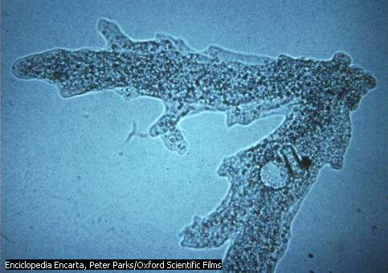

Figura 3.92. La ameba o amiba, un organismo unicelular, tiene un método de reproducción asexual muy simple: se divide a la mitad y forma dos células hijas más pequeñas. Tras un periodo de alimentación y crecimiento, estas dos células hijas se dividen a su vez de la misma forma. Tomada de: Microsoft® Encarta® 2003. ©

En la reproducción sexual, el sexo es la diferencia física y de conducta que distingue a los organismos individuales, según las funciones que realizan en los procesos de reproducción. Es por ello que el sexo es considerado el conjunto de atributos anatomofisiológicos de carácter sexual que conforman y distinguen desde su nacimiento un sexo del otro, y las funciones que realizan en los procesos de reproducción. A través de esta diferencia, por la que existen machos y hembras, una especie puede combinar de forma constante su información genética y dar lugar a descendientes con genes distintos. Algunos de estos descendientes llegan a adaptarse mejor a las posibles variaciones del entorno.

El sexo está presente en todos los niveles de organización biológica. Desde los niveles más simples, las bacterias y algunos protozoos (Figura 3.93) intercambian un cromosoma sencillo y largo que pasa desde el macho, o célula donante, a la hembra, o célula receptora. En grupos más avanzados, los seres multicelulares tienen órganos especializados (gónadas), que producen células sexuales (gametos). En el momento de la fecundación, la información genética se transfiere desde unos espermatozoides pequeños y móviles (gametos masculinos), a unos óvulos más grandes (gametos femeninos). En la generalidad de los grupos de animales los machos genéticamente poseen cromosomas XY y las hembras XX, lo cual define su sexo.

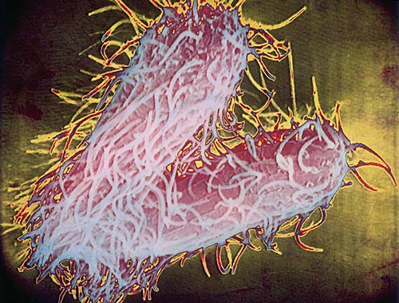

Figura 3.93. Intercambio de cromosomas entre dos protozoos ciliados. Tomada de: Microsoft® Encarta® 2003. ©.

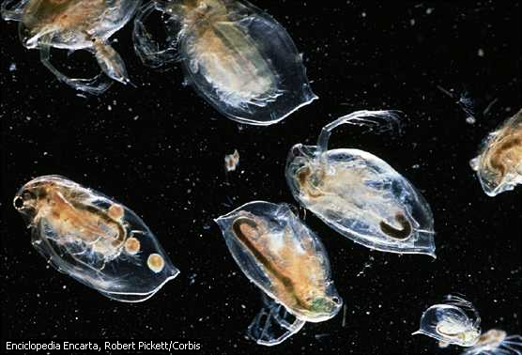Numerosos organismos realizan también reproducción asexual (en la que los progenitores se multiplican sin existir una unión sexual previa). Por ejemplo las bacterias y protozoos que se dividen por mitosis en individuos separados. Las plantas y las hidras se reproducen por gemación. Otros organismos, entre los que se incluyen las plantas, las pulgas de agua Daphnia y algunas avispas, se reproducen por partenogénesis; en ella, los huevos sin fecundar se desarrollan hasta llegar a ser adultos.
Figura 3.94. Daphnia. Tomada de: Microsoft® Encarta® 2003. ©.

La reproducción asexual tiene la ventaja de generar grandes poblaciones de una especie en poco tiempo. En efecto, tanto las pulgas de agua Daphnia (Figura 3.94), como ciertas avispas, cambian su reproducción sexual por la partenogénesis durante la breve estación cálida para poblar las charcas con rapidez y poner sus nidos. Sin embargo, esas poblaciones están compuestas de réplicas genéticas de los progenitores y, si ocurriera un cambio adverso en su entorno, la población completa o la especie correrían peligro de extinción.

Si bien la reproducción sexual es más lenta y complicada tiene la gran ventaja de producir una amplia diversidad de individuos, cada uno con pequeñas diferencias en su composición genética. Durante la formación de células sexuales, o meiosis, el doble juego de cromosomas (diploide), tal y como aparecen en cada una de las células del adulto, se reparte al azar formando un juego único de cromosomas (haploide) en cada uno de los gametos.

Cuando este grupo simple se une a otro que proviene de un gameto diferente, los genes se vuelven a mezclar; esto hace posible que la descendencia no sea una copia exacta de los padres. Si el entorno en que vive esa descendencia experimenta pocos o ningún cambio, las crías que más se asemejen a sus progenitores serán las más capaces de adaptarse y de procrear. Ahora si acontecen cambios más drásticos en el hábitat, algunos de los descendientes, podrían resultar favorecidos por la nueva situación mejor que sus padres.

La recombinación genética, que ocurre al reordenar los genes parentales, constituye un mecanismo fundamental de la selección natural y es probable que exista desde mucho antes de que aparecieran los primeros organismos multicelulares.

Es por ello que en este capítulo consultaremos diferentes temas relacionados con la sexualidad y reproducción humana específicamente, estudiaremos el sistema reproductor del hombre y la mujer así como la relación de estos sistemas con el resto de los sistemas del cuerpo humano, el control hormonal, embarazo, parto, enfermedades de transmisión sexual, la anticoncepción y las medidas higiénicas de ambos sistemas.

Sexualidad Humana:

Hablar de nuestra sexualidad nunca ha sido tarea fácil. A lo largo de los siglos, una serie de impedimentos en forma de recelos, temores y prejuicios se interponen a la palabra que debería circular de manera espontánea y fácil. Así el tema se transformó en algo malo porque atentaba contra las buenas costumbres. De ahí a lo prohibido solo medió un paso que la sociedad no tardó en dar.

¿De qué manera podemos entonces comprender la sexualidad si no como un hecho universal de vida?

En efecto, la sexualidad impregna y matiza las más diversas esferas: forma parte de lo personal y de lo común, resultando imposible comprenderla al margen de las interrelaciones sociales, la comunicación persona a persona, la colaboración, el dar y recibir. Consiguientemente, esta compleja y rica manifestación vital se construye, se vivencia, crece, se comparte, se proyecta y expresa en todas nuestras dimensiones existenciales.

Sexualidad: Es la dimensión de la personalidad que se expresa desde el nacimiento a lo largo de toda la vida, a través del conjunto de representaciones, sentimientos, actitudes, y comportamientos que conforman el hecho de ser sicológicamente y físicamente sexuado, en hombre o mujer; lo que trasciende a la relación de pareja para manifestarse la personalidad (es) y (hace) en su vida personal, familiar y social.

Dimensiones de la sexualidad

Individuo: la sexualidad se integra en el yo íntimo, que siempre se define a sí mismo como ser sexuado, se percibe desde adentro y se proyecta hacia afuera en su masculinidad o femineidad. Este carácter personalizado de la sexualidad como expresión de la identidad (en el que redundaremos posteriormente), permite explicar la pluralidad de formas de vivirla y sentirla, su flexibilidad y plasticidad, el hecho de que sus caminos no estén predestinados y que cada cual pueda transitarlos de un modo único, imprimiéndoles su propio sello. Al mismo tiempo, el individuo se proyecta de forma singular en las dimensiones referidas a la pareja, la familia y la sociedad, las cuales imprimen por consiguiente, un innegable contenido social a la sexualidad.

Pareja: representa la trascendencia de la sexualidad hacia una dimensión interaccional, esencialmente social, donde tiene lugar el encuentro con el otro yo y se establecen vinculaciones afectivas y eróticas en la comunicación física y espiritual, al ofrecer y obtener placer, satisfacción, amor y felicidad. La pareja humana, tal como la entendemos, constituye una díada dialéctica, que se diferencia del exterior, de las demás personas, pero cada miembro conserva al mismo tiempo su identidad, sin renunciar a sí mismo. Como dice Erich Fromm: "dos seres que se convierten en uno y, no obstante, siguen siendo dos".
Cuando, por el contrario, ocurre entre ambos una unión simbiótica, donde la identidad de uno es absorbida por el otro, la pareja deja de ser un espacio para el crecimiento y expresión plena de la sexualidad y para la autorrealización de la personalidad.

Familia: constituye el primer agente de socialización de la sexualidad y el grupo de referencia más estable a lo largo de la vida en cuanto a la formación de valores, convicciones, normas de comportamiento, concepciones y actitudes sexuales; en los vínculos intrafamiliares se potencian la comunicación humana y los lazos emocionales y se reproduce la vida, cuando la pareja o el individuo deciden libremente tener descendencia.

Sociedad: es el más amplio contexto en el cual el individuo sexuado se desempeña, interactúa y se comunica con las personas de ambos sexos a lo largo de su vida, y a través de una gran diversidad de actividades en el juego, los estudios, el trabajo, la participación en la vida comunitaria desde el punto de vista intelectual, político, artístico, científico o recreacional. De esta dimensión provienen los modelos, patrones y valores culturalmente predominantes, a partir de los cuales se conforma, educa y evalúa la sexualidad de la persona.

La sexualidad es, por tanto, inherente a nuestro ser total, un ser humano que trasciende, sin dudas, la biología y no es, tampoco, un calco mecánico y fiel del mundo de las relaciones sociales: su esencia se completa y realiza en la espiritualidad, en lo subjetivo, que existe como realidad concreta en la personalidad única y creadora, capaz de transformar el entorno físico y cultural y de transformarse a sí misma en la praxis cotidiana.

Puede comprenderse entonces que existe un indisoluble vínculo entre la personalidad humana y la sexualidad: la personalidad es siempre sexuada y la sexualidad tiene un carácter personalizado. Nacemos con un sexo biológico, pero devenimos psicológica y socialmente sexuados a través de un proceso que discurre en los marcos del desarrollo ontogenético de la personalidad y conduce a la construcción individual activa de la identidad de género (conciencia y sentimiento íntimos de ser hombre, mujer o ambivalente), la orientación sexoerótica (dirección de las preferencias sexuales hacia el otro sexo, el propio o ambivalente) y el correspondiente rol de género (expresión pública de la identidad asumida a través del desempeño de diversos papeles en la vida sexual, de pareja, familiar y social), que son los componentes psicológicos medulares de la sexualidad.

Existen tres funciones esenciales de la sexualidad, que se presentan con gran frecuencia y estabilidad: la reproducción, el placer erótico y la comunicación afectiva. La función reproductiva está vinculada con la posibilidad del hombre y la mujer de trascenderse, no solo como seres biológicos, lo que es propio del mundo animal, sino como personas totales que multiplican y renuevan en los hijos sus sueños y esperanzas, y la continuidad del compromiso con la existencia. Por tanto, reproducirse presupone también el interjuego de factores psicosociales como los afectos, actitudes, conocimientos y decisiones ligados a la opción de ser madres y padres, o sea, al sentido particular que cada persona confiere a este fenómeno de acuerdo con su personalidad y las circunstancias de su historia vital; al mismo tiempo, más allá de los procesos de fecundación, embarazo y parto, se encuentran los deberes contraídos, que suponen la atención, protección, los lazos afectivos y la educación de los hijos durante muchos años.

Consideramos que la reproducción constituye un elevado valor inherente a la sexualidad, pero la sexualidad no puede ser valorizada solo a partir de la reproducción: los humanos somos los únicos seres vivos capaces de separar conscientemente ambas funciones y tenemos el derecho de hacerlo, decidiendo con libertad y en armonía con nuestras necesidades, valores y proyectos, si deseamos o no tener descendencia, así como la cantidad de hijos y el espaciamiento de los nacimientos.

Pero tenemos también el derecho de disfrutar de una vida sexual plena, donde la reivindicación del placer por el placer, con todo su valor intrínseco y auténtico.

"...nos negamos a caer en la trampa de la necesidad del `sexo con amor', porque esa es y ha sido a través de los tiempos, la forma de negar la posibilidad de un placer legítimo y ético encontrado en una relación sexo-genital, que puede ser circunstancial y pasajera".

Luis M. Aller Atucha (Argentina)
Márcio Ruiz Schiavo (Brasil)
"Sexualmente irreverentes", 1994

Hay quienes, afirman saber todo sobre la sexualidad, porque creen haber vivido todo y haber pasado por todas las experiencias posibles. Este es quizás el mayor de los errores. ¿Cómo saberlo todo, cómo abarcar en un conjunto de experiencias y sensaciones la complejidad de nuestra existencia, lo inexplicable del amor, el misterio que hace que un gesto sea una caricia y no una agresión?

Existen numerosas definiciones que permiten analizar el tema de la sexualidad, las cuales son indispensables para el análisis del carácter sexológico de la persona:

- Género: Son las características socialmente atribuidas al ser hombre o mujer, enmarcadas por la época, desarrollo social y la culturalización del individuo.
- Identidad de género: Es el sentimiento y la conciencia más intima y profunda de ser hombre o mujer, la convicción de la propia masculinidad femineidad o ambivalente que se estructura a partir de los 3 a 5 años, donde el niño se identifica con sus genitales.
- Rol de género: Es la forma particular que se interpretan, construyen y se expresan públicamente los modelos sexuales.
- Orientación sexoerótica: Es la dirección que toma el impulso o deseo sexual hacia el otro sexo, el propio o ambos determinando la orientación hetero, homo o bisexual respectivamente. Estás a lo largo de la historia de la humanidad han asumido su práctica (ejemplo en la antigua Grecia), donde han sido cuestionadas, sancionadas por las sociedades, por sus influencias morales o religiosas.

El ser humano es siempre más que su anatomía, más que las apariencias o realidades que los estudiantes de medicina encuentran en las mesas de disección. La virilidad y la feminidad son algo más complejo que tener órganos sexuales de hombre o de mujer, aunque la conformación del cuerpo sea el determinante primordial de la constitución de la sexualidad.

Probablemente, el cambio más significativo que han sufrido las concepciones de la sexualidad es, justamente, el haber quitado a la reproducción de ese lugar de casi exclusividad, no para eliminarlo sino para incluir otras realidades antes negadas o pasadas por alto. Se trata de rescatar lo erótico, las experiencias placenteras, que constituyen elementos fundamentales de la sexualidad humana y que ya no pueden ser pasados por alto. Por otra parte, lo erótico y lo placentero no son bienes exclusivos de los hombres sino factores inseparables de la sexualidad, la virtud constitutiva de la relación amorosa puesto que están destinados a humanizar la sexualidad de la naturaleza. Es por ello que el derecho de todo ser humano es vivir su sexualidad de forma plena y responsable.

Sistema Reproductor:

En este epígrafe describiremos el sistema reproductor del hombre, los órganos que lo forman y su función en el proceso de reproducción. El sistema reproductor se divide en dos grupos de órganos, los genitales externos e internos, cuya importancia se refiere, fundamentalmente, al apareamiento y la respuesta sexual los órganos externos y los órganos internos; quienes desempeñan un papel fundamental en la fecundación y la reproducción. Estudiaremos inicialmente el aparato reproductor masculino y a continuación el femenino, en ambos casos tendremos en cuenta los aspectos anatómicos relacionados con su función.

Sistema reproductor masculino.

El sistema reproductor masculino (Figura 3.95) está formado por los genitales externos y los órganos reproductores internos.

Los genitales masculinos son el escroto y el pene. Los órganos reproductores internos son las gónadas, que producen gametos (espermatozoides) y hormonas; las glándulas accesorias que secretan productos esenciales al movimiento de los espermatozoides y una serie de conductos que transportan los espermatozoides y secreciones glandulares.

La producción de espermatozoides no puede ocurrir a la temperatura normal del cuerpo en la mayoría de los mamíferos, por lo que los testículos de humanos y muchos otros mamíferos cuelgan fuera de la cavidad abdominal, en el escroto, una bolsa de piel. La temperatura en el escroto es de aproximadamente 2 °C menor que en la cavidad del cuerpo.

Los testículos, se desarrollan altos en la cavidad abdominal y descienden en el escrotoen el último período del embarazo. En aproximadamente un 1 a un 2 % de los hombres, los testículos no descienden hasta el saco escrotal, este trastorno, conocido como criptorquidia, origina esterilidad si no se corrige mediante cirugía o administración de hormonas.

La retención de los testículos en la cavidad abdominal somete a las células germinales a temperaturas demasiado elevadas para su desarrollo normal. En muchos mamíferos, como roedores, murciélagos y miembros de la familia de los camellos, los testículos permanecen en el interior de la cavidad corporal durante los períodos de inactividad, pero durante la época de reproducción se desplazan hacia bolsas cutáneas y musculares externas.

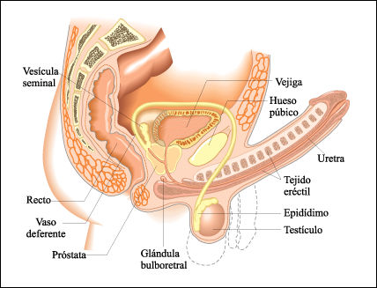

Figura 3.95. Estructura del sistema reproductor masculino. Tomada de: Biología, Helen Curtis, Sexta Edición, 2000.

Las gónadas masculinas (Figura 3.96), o testículos, suelen ser cuerpos ovales englobados por una cápsula de tejido conjuntivo resistente. Las proyecciones de esta cápsula en el interior de los testículos lo dividen en diversos compartimentos, cada uno de los cuales con cientos de túbulos seminíferos, tubos contorneados donde se forman los espermatozoides y dispersas entre los túbulos seminíferos, se hallan las células intersticiales, las cuales producen testosterona y otros andrógenos, las hormonas sexuales masculinas.

Los espermatozoides maduros se liberan a través de varios conductos (eferentes) que comunican con el epidídimo, un tubo colector de gruesas paredes donde se almacenan y finaliza su maduración.

Durante la eyaculación (expulsión del semen a través de la uretra), los espermatozoides son impulsados desde el epidídimo a través de los vasos deferentes. Estos conductos corren desde el escroto alrededor y detrás de la vejiga urinaria donde se unen para formar un corto conducto eyaculador.

El conducto eyaculador abre en la uretra, el tubo donde drenan el sistema excretor y el reproductor. Así, en los varones los sistemas reproductor y excretor están conectados, no así, como veremos más adelante, en las hembras.

La uretra corre a través del pene y abre al exterior en la cabeza del pene, el glande.

Figura 3.96. Testículos y escroto.

Además de los testículos y los conductos, el sistema reproductor masculino contiene tres grupos de glándulas, denominadas accesorias que incorporan sus secreciones al semen, el fluido que es eyaculado. Las vesículas seminales (Figura 3.97) contribuyen aproximadamente con el 60 % del volumen total del semen. Este par de glándulas se encuentran debajo y detrás de la vejiga y vacían su secreción en el conducto eyaculador. El fluido de las vesículas seminales es espeso y claro, contiene mucus, aminoácidos, y grandes cantidades de fructosa (azúcar), la cual proporciona energía a los espermatozoides. Las vesículas seminales también secretan prostaglandinas, las cuales constituyen señales químicas, que una vez en el tracto reproductor femenino, estimulan las contracciones de la musculatura uterina, la cual ayuda en el ascenso del semen hacia el útero. La presencia de proteínas en el semen provoca la coagulación de éste una vez que es depositado en el tracto femenino, haciendo más fácil para las contracciones uterinas el movimiento del semen.

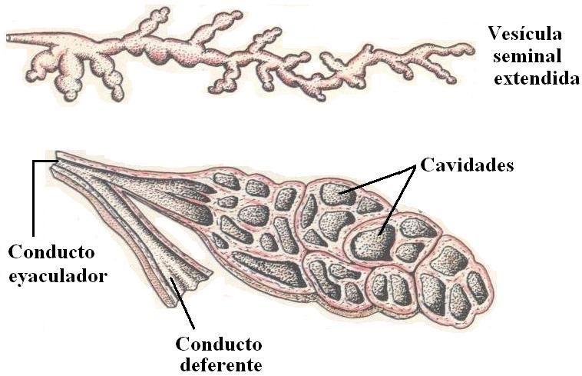

Figura 3.97. En la parte superior de la figura se observa la vesícula seminal extendida, en la parte inferior un corte transversal de la glándula.

La glándula prostática (la próstata) (Figura 3.98) es la más grande de las glándulas accesorias. Rodea el segmento inicial de la uretra y secreta sus productos directamente en este conducto a través de muchos conductos pequeños. El fluido prostático es fino, lechoso y bastante alcalino, lo cual balancea la acidez de residuos de orina en la uretra y la acidez natural de la vagina. La próstata es la fuente de algunos de los problemas médicos más comunes de los hombres de 40 años en adelante, su inflamación benigna (no cancerosa) ocurre en más de la mitad de los hombres comprendidos en esta edad.

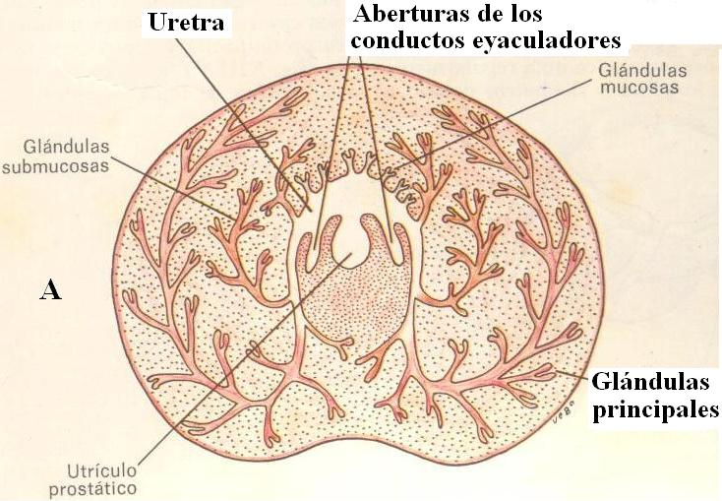

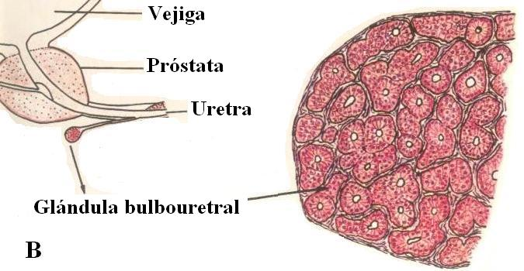

Figura 3.98. A: Próstata. B: Glándula bulbouretral.

Las glándulas bulbouretrales, o de Cowper (Figura 3.98), las estructuras accesorias finales, son un par de pequeñas glándulas situadas a ambos lados de la base del pene, por debajo de la próstata.

Su función está aún en estudio. Estas secretan un fluido viscoso antes de la emisión de los espermatozoides y el semen. Se sugiere que este fluido lubrica el pene y la vagina, en volúmenes pequeños al parecer insuficiente para esta función. Algunos autores plantean que su secreción protege a los espermatozoides contra el exceso de ácido de la vagina. El fluido bulbouretral lleva algunos espermatozoides liberados antes de la eyaculación, lo cual es un factor de alto riesgo del coito interrumpido como método anticonceptivo.

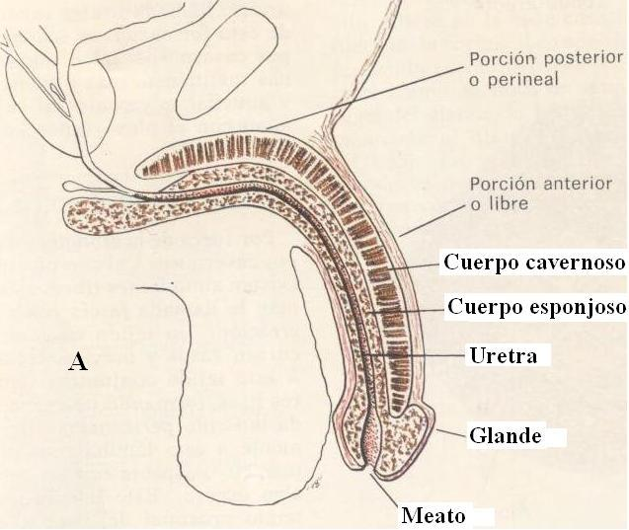
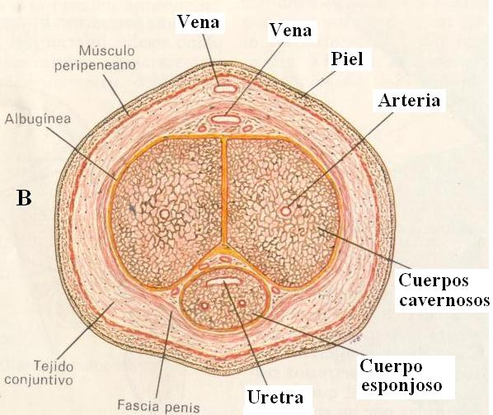

Figura 3.99. Estructura interna del pene.

El pene (Figura 3.99) es el órgano copulador masculino que deposita el esperma en la vagina, es un tubo cerrado constituido por tres cilindros de tejido vascular (cuerpos cavernosos) derivados de venas y capilares modificados, unidos por tejido conjuntivo y cubiertos por piel laxa, dos de estos cuerpos cavernosos, forman la parte superior del pene y contienen numerosos compartimentos. Durante la excitación sexual, este tejido eréctil se llena de sangre de las arterias. Como está lleno, el aumento de presión sella, obtura, las venas que drenan el pene, impidiendo el retorno venoso y provocando la acumulación de sangre, y por tanto erección y rigidez del pene. Los nervios sacros controlan el flujo de sangre hacia el interior de los cuerpos cavernosos, debajo de éstos se encuentra el tercer haz de tejido, el cuerpo esponjoso. Este haz está perforado por la uretra. La erección resultante del pene es imprescindible para la penetración de este dentro de la vagina.

El extremo del pene ostenta un ensanchamiento en forma de bellota, muy rico en terminaciones nerviosas sensitivas que recibe el nombre de glande, el glande está cubierto por una capa cutánea retráctil llamada prepucio, el cual puede ser eliminado por circuncisión. La circuncisión procede de tradiciones religiosas, y no tiene bases demostradas en la salud o la higiene. Hoy dia, su defensa no está fundamentada y es polémica. Los médicos del siglo XIX aconsejaban la operación para remediar una serie de males, incluyendo la histeria, las enfermedades venéreas, la hipersexualidad e incluso el hipo. Los defensores actuales de esta práctica sugieren que la acumulación de esmegma, sustancia segregada de forma natural bajo el prepucio, causa enfermedades. También se cita como argumento a favor la comprobación de que las poblaciones circuncidadas (en especial los judíos) muestran bajas tasas de cáncer de pene y cuello del útero. Los críticos de la medida rechazan la validez de estas afirmaciones, y argumentan que es probable que dichas enfermedades sean causadas por la falta de higiene y por el contacto sexual con múltiples parejas.

Sistema reproductor femenino

El sistema reproductor femenino (Figura 3.40) está formado por los genitales externos y los órganos reproductores internos.

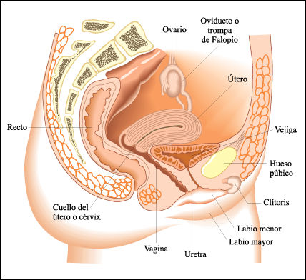

Figura 3.40. Estructura del sistema reproductor femenino. Tomada de: Biología, Helen Curtis, Sexta Edición, 2000.

Los genitales externos femeninos son el clítoris; dos pares de labios que rodean el clítoris, el orificio vaginal y dos grupos de glándulas, las vestibulares mayores y menores; los que en su conjunto constituyen la vulva. Los órganos reproductores internos femeninos consisten de un par de gónadas, los ovarios; un sistema de conductos, las tubas uterinas o Trompas de Falopio; una cámara donde se alojan el embrión y el feto en desarrollo, el útero y la vagina que constituye la unión entre los genitales externos e internos de la mujer y es el órgano copulador femenino.

Las gónadas femeninas (Figura 3.41), los ovarios, se encuentran en la cavidad abdominal, debajo de la mayoría de los órganos del sistema digestivo. Tienen forma ovalada y aplanada, como una almendra, y miden unos 3,8 cm de largo. Cada ovario está encerrado en una fuerte cápsula protectora, la corteza, la cual alberga un enorme número de folículos de distintos tamaños. Un folículo consiste de un ovocito, célula que dará origen a un óvulo a través del proceso de ovogénesis, que describiremos más adelante, rodeado por una o más capas de células foliculares, las cuales alimentan y protegen al ovocito en desarrollo. Los 400 000 folículos que tendrá una mujer están formados al nacer; de estos solo unos cientos serán liberados durante sus años fértiles.

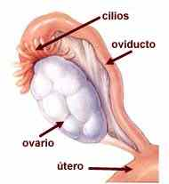

Figura 3.41. Ovario y trompa de Falopio.

Después de la pubertad, uno (o raras veces, dos o más) folículos maduran y liberan el óvulo durante cada ciclo sexual. Las células del folículo también producen la principal hormona sexual femenina, los estrógenos. Cuando ocurre la ovulación y el óvulo maduro es expulsado del folículo, el tejido folicular permanece creciendo dentro del ovario hasta formar una masa sólida llamada cuerpo lúteo. Éste secreta progesterona, la hormona del embarazo y estrógenos adicionales. Si el huevo no es fecundado, el cuerpo lúteo degenera y un nuevo folículo madura durante el siguiente ciclo.

El sistema reproductor femenino no es completamente cerrado y el óvulo es liberado en la cavidad abdominal cerca del orificio de las tubas o Trompas de Falopio, que en la mujer tienen un grosor de unos 2 cm y una longitud aproximada de 10 a 13 cm, éstas poseen un extremo que asemeja un embudo y cilios en el epitelio interno que ayudan a colectar el óvulo por extracción desde la cavidad abdominal y lo conducen en su descenso hacia el útero. Las tubas le proporcionan al óvulo un medio adecuado para culminar su maduración, en caso de que se produzca la fecundación, ésta tiene lugar en el primer tercio del oviducto y en éste ocurren las fases iniciales del desarrollo del embrión, previas a la implantación, que serán descritas al final de este capítulo.

El útero es un órgano muscular, hueco, aplanado, con forma que asemeja una pera invertida; cuando no hay embarazo, mide unos 7,6 cm de longitud, de 4 a 5 cm de ancho en su parte más ancha y aproximadamente 2,5 cm de grosor. La única capa muscular que constituye la mayor parte de la pared del útero es elástica y se estira durante el embarazo para albergar al feto en crecimiento, puede expandirse y acomodar hasta 4 Kg o más del feto. La capa más interna del útero, el endometrio, es una capa mucosa interna, un revestimiento blando, ampliamente provisto de vasos sanguíneos, donde se implanta el óvulo, de haber sido fecundado. Éste tejido durante la ovulación se hace más denso, momento en el cual está listo para recibir dicho óvulo fecundado, de no ocurrir la fecundación se descama de forma regular y es expulsado fuera del organismo durante la menstruación bajo la influencia hormonal de los ovarios. En circunstancias normales el tejido endometrial tapiza el útero y no se localiza en ninguna otra parte del organismo. El útero es un órgano vulnerable a infecciones, usualmente las inflamaciones del revestimiento mucoso, conocida como endometritis, el cáncer y los tumores fibrosos, así como la endometriosis, trastorno en el que la capa que tapiza el interior del útero, el tejido endometrial, se halla presente en una localización anormal en el organismo, esto es, fuera del útero.

El cuello del útero es el cérvix, el cual abre en la vagina. La vagina es un conducto muscular de paredes finas, que conecta el cérvix con el exterior y es lubricada por un moco procedente de éste. El flujo menstrual pasa a través de ella cuando es eliminado y este forma el canal del parto a través del cual el bebé nace, es también el reservorio de espermatozoides durante el contacto sexual (coito), órgano copulador femenino. Aunque mucho más delgadas que la pared del útero, las paredes de la vagina son lo suficientemente elásticas como para contraerse y retener el pene erecto estrechamente, recoger el semen eyaculado por éste en su interior; o expandirse para permitir el paso de la cabeza del bebé.

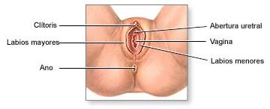

Figura3.42. Genitales femeninos externos. Modificada de: http://www.nlm.nih.gov/
medlineplus/spanish/ency

La vagina (Figura 3.42) es la porción terminal del tracto reproductor femenino; exactamente a la izquierda y a la derecha del orificio vaginal se levantan los labios menores, formando una ranura en forma de huso. Los labios menores se componen de dos pliegues cutáneos suaves, sin vellos, dotados de glándulas sebáceas, numerosas terminaciones nerviosas y vasos sanguíneos, que durante la excitación sexual se llenan de sangre y dilatan, pudiendo llegar a manifestarse en ellos cierta erección. Los labios menores determinan una región denominada vestíbulo, que contiene, la entrada de la vagina y encima de ésta el orificio de la uretra, (nótese que en contraste con el tracto reproductor masculino, el tracto femenino abre por separado del sistema excretor), al nacimiento y hasta que el primer coito o alguna actividad física vigorosa, tienen lugar, el orificio vaginal está cubierto por una fina membrana llamada himen, la cual no tiene función conocida; en el extremo del vestíbulo se encuentra un pequeño bulbo de tejido eréctil, el clítoris, (equivalente femenino del glande del pene), posee dos cuerpos cavernosos y presenta abundantes terminaciones nerviosas especializadas es uno de los puntos más sensibles a la estimulación en la respuesta sexual.

En la parte inferior de los labios menores desembocan los conductos de las glándulas vestibulares mayores o de Bartolino, situadas a los lados de la entrada de la vagina. En el transcurso del contacto sexual, éstas glándulas secretan un moco incoloro, que actúa como lubricante. Dichas estructuras pueden infectarse aumentando su volumen y provocando dolor, produciéndose un absceso que se elimina con tratamiento, en casos graves requiere extirpación quirúrgica, esta enfermedad se conoce con el nombre de bartolinitis. Las glándulas vestibulares menores, están situadas alrededor del orificio uretral y el clítoris, hasta el orificio vaginal, y su secreción humedece las caras internas de los labios menores.

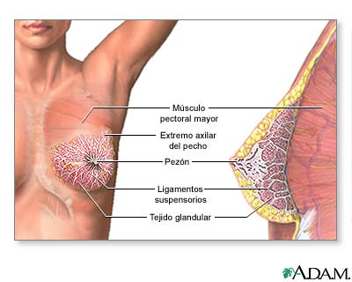

Figura 3.43. Glándulas mamarias. Tomada de: http://www.nlm.nih.gov/
medlineplus/spanish/ency

Las glándulas mamarias (Figura 3.43) son otra importante estructura para la reproducción de los mamíferos. Aunque no son parte del tracto reproductor en sí, constituyen un carácter sexual secundario femenino. El aparato secretor de la glándula consiste de una serie de alvéolos, pequeños sacos de tejido epitelial que secretan leche. El alvéolo drena en una serie de conductos galactóforos que abren al pezón. Depósitos de tejido adiposo forman la masa principal de la glándula mamaria de una mamífera no lactante. Durante el embarazo y el parto las mamas aumentan de tamaño y las glándulas mamarias se vuelven activas. Las partes secretoras de la glándula producen leche después del parto, durante el período de tiempo conocido como lactancia, de la que hablaremos más adelante. La carencia de estrógenos en los machos previene el desarrollo de ambos, aparato secretor y depósitos de grasa, así que las mamas permanecen pequeñas y el pezón no está conectado a los conductos.

Gametogénesis:

En los organismos con reproducción sexual, el desarrollo, en su sentido más amplio, comienza con la formación de los gametos, o sea, antes de que ocurra la fecundación. Muchos de los procesos que tienen lugar después de la unión de los gametos, dependen de la estructura, fisiología y bioquímica de estos. Por lo que, en este epígrafe, trataremos la gametogénesis, o sea la formación de los gametos, que tiene lugar en las gónadas.

Los gametos son células que poseen caracteres específicos, que no se encuentran en ninguna otra célula del organismo, como es el hecho de culminar su formación en una forma haploide debido al proceso de meiosis, mientras que el resto de las células, las somáticas, permanecen diploides. Los gametos, además sufren un proceso de diferenciación especial en espermatozoide u óvulo, con diferencias notables en talla y estructura, según el sexo del organismo del cual proceden; su destino final es la fecundación o fusión de los gametos de sexos contrarios, restableciéndose la forma diploide.

De manera general el proceso de gametogénesis se caracteriza porque las células germinales o gametos, pasan en su formación, por tres fases principales: la multiplicación, el crecimiento y la maduración, recibiendo el nombre de espermatogénesis o de ovogénesis, según se trate de la formación del espermatozoide o del óvulo.

Durante la multiplicación las células se dividen activamente por mitosis, el período de crecimiento, se caracteriza por un aumento de volumen de estas células que se dividieron por mitosis. En la fase de maduración estas células experimentan dos divisiones consecutivas por el proceso de meiosis, característico de las células sexuales.

La espermatogénesis (Figura 3.44), ocurre en la gónada masculina o testículo, específicamente en el interior de los túbulos seminíferos. Estos túbulos seminíferos convergen, como vimos en epígrafes anteriores, hacia conductos comunes que conducen al espermatozoide maduro al exterior.

La producción de espermatozoides maduros, es un continuo y prolífero proceso en un macho adulto. Cada eyaculación de un hombre contiene aproximadamente 400 millones de espermatozoides y los hombres pueden eyacular diariamente sin pérdida apreciable de la fertilidad.

Al ser un proceso continuo, se pueden observar en los túbulos, al mismo tiempo, distintos períodos del desarrollo de los espermatozoides, en todo caso, siempre existe una disposición ordenada de estas células, encontrándose las menos diferenciadas hacia la periferia del túbulo y las más diferenciadas, espermatozoides en diferenciación y espermatozoides maduros, hacia la luz del túbulo.

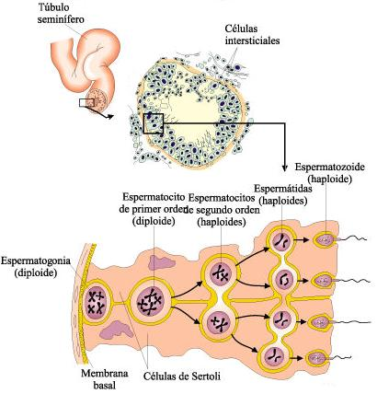

Figura3.44. Espermatogénesis. Tomada de: Biología, Helen Curtis, Sexta Edición, 2000.

La ovogénesis (Figura 3.45), se puede definir como la formación, desarrollo y maduración del gameto femenino. Aunque existen diferencias entre la ovogénesis y la espermatogénesis, ambos son procesos similares.

El desarrollo de un óvulo, maduro, difiere de la espermatogénesis en tres importantes eventos:

- Primero, durante las divisiones meióticas de la ovogénesis, la citocinesis es desigual, con casi todo el citoplasma monopolizado por una sola célula hija. Esta gran célula formará el óvulo y las tres pequeñas células restantes, son los llamados cuerpos polares que pronto degeneran. Esto contrasta con la espermatogénesis, donde los cuatro productos de la meiosis I y II desarrollan en espermatozoides maduros.
- Segundo, mientras que las células precursoras de los espermatozoides experimentan continuas divisiones mitóticas a través de los años reproductivos del hombre, este no es el caso de la ovogénesis en las mujeres. Al nacer, un ovario ya contiene todos los presuntos óvulos que tendrá, en estado inmaduro; estos óvulos son un recurso no renovable.
- Tercero: la ovogénesis tiene largos períodos de “descanso” antes de que el proceso se complete, en contraste con la espermatogénesis, la cual produce espermatozoides maduros de una célula precursora en una secuencia ininterrumpida.

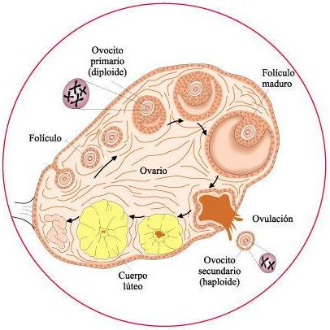

Figura 3.45. Ovogénesis. Modificada de: Biología, Helen Curtis, Sexta Edición, 2000.

Después de la pubertad en una mujer, un óvulo potencial entra en la primera división meiótica dentro del folículo en crecimiento durante cada ciclo ovárico. El huevo liberado durante la ovulación no es realmente un óvulo maduro porque no ha completado aún la meiosis, al no ser sometido a la segunda división meiótica. En humanos, la penetración del óvulo por el espermatozoide impulsa la segunda división meiótica y solo entonces la ovogénesis es realmente completada.

Control hormonal de la reproduccion

Control hormonal masculino:

Los testículos secretan varias hormonas sexuales masculinas que en conjunto se denominan andrógenos, incluyen la testosterona, dihidrotestosterona y androstendiona; de estas la testosterona es la más abundante y potente y puede considerarse la hormona más importante causante de los efectos hormonales masculinos.

Los andrógenos son hormonas esteroideas producidas por las células intersticiales de los testículos, células de Leydig, que se encuentran entre los túbulos seminíferos y constituyen el 20 % de la masa de los testículos adultos. Son directamente responsables de las características sexuales primarias y secundarias de los machos. Las características sexuales primarias son aquellas asociadas con el sistema reproductor: desarrollo de los vasos deferentes y otros conductos, los genitales externos y la producción de espermatozoides. Las características sexuales secundarias son los rasgos que asociamos con la masculinidad y no están directamente relacionados con el sistema reproductor; que incluyen agravamiento de la voz, distribución del vello, facial, axilar y púbico y crecimiento muscular (los andrógenos estimulan la síntesis proteica). Los andrógenos son también potentes determinantes del comportamiento en mamíferos y otros vertebrados. Además del comportamiento sexual específico y la lívido (deseo sexual), los andrógenos incrementan la agresividad en general y son los responsables de acciones tales como el canto en las aves y el llamado de las ranas, por ejemplo.

Determinadas hormonas de la hipófisis anterior y el hipotálamo controlan la secreción de andrógenos y la producción de espermatozoides. La hipófisis anterior secreta dos hormonas gonadotrópicas con diferente efecto en los testículos. La hormona luteinizante (LH) estimula la producción de andrógenos por las células intersticiales de Leydig; la hormona estimulante de los folículos (FSH) actúa sobre los túbulos seminíferos aumentando la producción de espermatozoides (espermatogénesis). La espermatogénesis requiere la acción cooperativa de ambos FSH y testosterona, por lo que, la LH estimula la espermatogénesis indirectamente. La LH y la FSH son a su vez reguladas por una sola hormona del hipotálamo, la hormona de liberación de las gonadotropinas (GnRH). Cómo la GnRH controla la liberación de dos hormonas diferentes a diferentes tiempos es aún desconocido. Las concentraciones en sangre de la LH, FSH, y GnRH son reguladas por retroalimentación negativa y por la inhibina hormona que inhibe el funcionamiento de la FSH, por los andrógenos. La GnRH es también controlada por retroalimentación negativa de las dos gonadotropinas de la adenohipófisis. En los hombres, estos lazos de retroalimentación mantienen las hormonas a niveles relativamente constantes, pero en muchos otros mamíferos hay ciclos estacionales en la concentración de hormonas asociados con periodos de crías.

Control hormonal femenino:

El sistema hormonal femenino, al igual que el masculino, incluye tres jerarquías diferentes de hormonas, una hormona de liberación hipotalámica, la hormona liberadora de gonadotropinas (GnRH); las hormonas de la hipófisis anterior, estimulante de los folículos (FSH) y hormona luteinizante (LH) que se secretan en respuesta a la hormona liberadora procedente del hipotálamo; y las hormonas ováricas, estrógeno y progesterona, secretadas por los ovarios en respuesta a las dos hormonas de la hipófisis.
Estas hormonas no se secretan en cantidades constantes y uniformes, sino con ritmos muy diferentes, según las etapas del ciclo sexual femenino. (Figura 3.46)

Los años reproductores normales de la mujer se caracterizan por cambios mensuales rítmicos en la secreción de hormonas femeninas y cambios consecuentes en los órganos sexuales. Estos cambios rítmicos se conocen como ciclo sexual femenino. El cual dura, como promedio 28 días, aunque puede ser tan breve como de 21 días y tan largo como de 45 días en mujeres sanas normales.

El ciclo sexual femenino tiene dos importantes resultados, en cada ciclo un huevo es liberado de los ovarios, de manera que cada mes puede ocurrir la fecundación e iniciarse el desarrollo de un embrión, en cada ciclo prepara el endometrio uterino para la implantación de un huevo fecundado en el momento adecuado del ciclo.

Como ya describimos cada ovario alberga una gran cantidad de folículos, cada uno de los cuales contiene un futuro óvulo. Durante la infancia los folículos se encuentran como folículos primarios o primordiales, al llegar a la pubertad, cuando comienza a secretarse la FSH por la hipófisis anterior, todo el ovario y especialmente los folículos comienzan a desarrollarse. El aumento de la secreción de FSH estimula el crecimiento de varios folículos ováricos, solamente uno de ellos crece con rapidez y comienza a secretar grandes cantidades de estrógenos, hormona ovárica, ya mencionada, cuya función describiremos mas adelante, el resto de los folículos degeneran (a este proceso degenerativo de los folículos que no crecen se le llama atresia) y se convierte en folículos atrésicos.

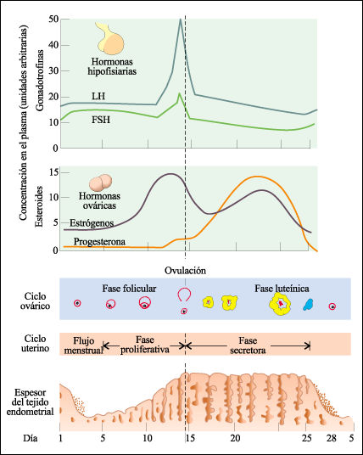

Figura 3.46. Ciclo reproductivo femenino. Tomada de: Biología, Helen Curtis, Sexta Edición, 2000.

La secreción de LH comienza unos días después de la de FSH, debido a su acción, se produce el crecimiento final del folículo, su maduración y liberación del óvulo (ovulación). La ovulación en una mujer que tiene un ciclo sexual normal de 28 días tiene lugar aproximadamente 14 días después de iniciada la menstruación.

Después de la ovulación, las paredes del folículo vacío se pliegan, bajo la influencia de la LH, este se convierte en una estructura productora de hormonas denominada cuerpo lúteo o cuerpo amarillo, el cual secreta progesterona y estrógenos. Las grandes cantidades de estrógenos y progesterona secretadas disminuyen por retroalimentación negativa la secreción por la hipófisis anterior de FSH y LH, por lo que en este periodo no comienzan a crecer nuevos folículos.

Pasados unos 12 días aproximadamente, y el óvulo no es fecundado, el cuerpo amarillo comienza a involucionar y pierde sus funciones secretorias, en este momento cesa la supresión por retroalimentación sobre la hipófisis y comienza ésta a secretar cantidades crecientes de FSH, seguida unos días después por cantidades crecientes de LH. La FSH y la LH inician el crecimiento de nuevos folículos, al mismo tiempo, la disminución de secreción de estrógeno y progesterona provoca involución del endometrio uterino y la descamación de éste en el proceso conocido como menstruación. Con el aumento de FSH y LH antes mencionado se inicia entonces un nuevo ciclo ovárico. Las hormonas ováricas, estrógeno y progesterona son hormonas esteroideas secretadas durante el ciclo sexual femenino, como ya vimos, los estrógenos en la mujer normal no embarazada, son secretados en cantidades importantes solamente por los ovarios, y en cantidades mínimas por la corteza suprarrenal. Durante el embarazo, como veremos posteriormente, la placenta, también secreta enormes cantidades de esta hormona. Los estrógenos son responsables de la aparición y mantenimiento de los caracteres sexuales secundarios como son; depósito de grasa en el tejido subcutáneo en algunas zonas del cuerpo, aparición del vello púbico y axilar, y desarrollo de las mamas; además su acción estimula el restablecimiento del endometrio después de la menstruación. La progesterona se relaciona, en cambio, con la preparación del útero para el embarazo y de las mamas para la lactancia.

El proceso de regulación del ciclo sexual femenino depende del control del complejo hipotálamo-hipófisis. El estrés y los cambios climáticos, entre otros factores pueden provocar alteraciones del ciclo.

A partir de la primera menstruación, llamada menarquía, el ciclo sexual se efectúa durante toda la vida fértil de la mujer, pero entre los 40 y 50 años de edad el ciclo suele hacerse irregular y en muchos de ellos no se produce ovulación, después de varios meses e incluso años los ciclos desaparecen completamente. La menopausia es una fecha, el momento en que tiene lugar la última menstruación; el climaterio, es el conjunto de fenómenos que acompañan la cesación de la función reproductora de la mujer. En torno a esto se define el término edad crítica como el período de la vida de la mujer en el que el cese de las menstruaciones va precedido, acompañado y seguido de una serie de cambios anatómicos, hormonales, neurológicos, clínicos y psíquicos que obligan al organismo a una remodelación.

Hasta aquí analizamos lo que ocurre cuando el óvulo no es fecundado, pero qué sucede cuando hay fecundación.

Maduración sexual

Los mamíferos no pueden reproducirse hasta haber llegado a un crecimiento y desarrollo sustancial después del nacimiento. Por ejemplo, un niño puede lograr una erección al nacimiento pero no posee semen que eyacular. En humanos, el comienzo de la capacidad reproductora es llamada pubertad. Este es un proceso gradual que generalmente comienza unos dos años antes en las niñas que en los niños, entre la edad de los 8 y los 14 años, dependiendo del individuo; en este momento el hipotálamo comienza a secretar cantidades crecientes de GnRH, provocando un aumento en los niveles de FSH seguidos por incrementos de LH. Este disparo en la producción de gonadotropinas promueve la maduración del sistema reproductor y el desarrollo de los caracteres sexuales secundarios (por el comienzo de la secreción de hormonas sexuales por las gónadas).

El primer indicio de la pubertad es un crecimiento brusco, asociado con cambios drásticos en la estatura y en los rasgos físicos, seguido por la primera menstruación a los doce o trece años en las niñas o la primera eyaculación de esperma viable en los muchachos entre los trece y catorce años; en los varones aparece el vello facial, corporal y púbico, y la voz se hace más profunda. En las mujeres aparece el vello corporal y púbico, los senos aumentan y las caderas se ensanchan. Estos cambios físicos pueden estar relacionados con modificaciones psicológicas; de hecho, algunos estudios sugieren que los individuos que maduran antes están mejor adaptados que sus contemporáneos que maduran más tarde. La edad de la pubertad es bastante variable, y análisis recientes de datos históricos sugieren cambios en los promedios de edad durante los tiempos modernos.

Fecundación

El desarrollo de un embrión comienza con la fecundación, esta es, la unión de un espermatozoide y un óvulo. Estos gametos son ambos, tipos celulares altamente especializados, producidos por una serie compleja de eventos, que ocurren, como se enuncio en el epígrafe anterior, en los testículos y ovarios de los padres, Como resultado de dichos eventos los óvulos y espermatozoides tienen un juego haploide de cromosomas, 23.

Una de las funciones de la fecundación es combinar el juego haploide de cromosomas de dos individuos en una sola célula, el cigoto; y por tanto restablecer la condición diploide, de modo que se establece un ciclo de generación en generación. Su otra función es la activación del óvulo, ya que el contacto del espermatozoide con la superficie del óvulo inicia reacciones metabólicas dentro de este que conducen al comienzo del desarrollo embrionario.

Determinación del sexo

Nuestro sexo es una de nuestras más obvias características fenotípicas. Aunque las diferencias anatómicas y fisiológicas entre hombres y mujeres son numerosas, la base cromosómica del sexo es más simple. Como ya sabemos, nuestras células somáticas poseen una dotación diploide de 46 cromosomas, o lo que es lo mismo, 23 pares; de estos, 22 pares son autosómicos y el par 23 son los cromosomas sexuales. En los humanos, hay dos variedades de cromosomas sexuales, designados como cromosomas X y Y.

Cuando el espermatozoide y el óvulo se unen para formar el cigoto, cada individuo hereda una de dos posibles combinaciones de cromosomas sexuales. Una persona que hereda dos cromosomas X, uno de cada progenitor, generalmente se desarrolla como una hembra. Un varón generalmente se desarrolla de un cigoto que contiene un cromosoma X y un cromosoma Y.

Cuando la meiosis ocurre en las gónadas los dos cromosomas sexuales se separan, y cada gameto recibe uno. Cada óvulo contiene un cromosoma X. En cambio un hombre produce espermatozoides de ambos tipos, la mitad de los espermatozoides contiene un cromosoma X y la otra mitad un cromosoma Y. Podremos determinar entonces el sexo de la descendencia en el momento de la concepción: si un espermatozoide que posee un cromosoma X fertiliza un óvulo, el cigoto es XX; si un espermatozoide que posee un cromosoma Y fertiliza un óvulo, el cigoto es XY. El sexo por tanto, se determina al azar.

Las evidencias anatómicas del sexo comienzan a emerger cuando el embrión humano tiene alrededor de diez semanas. Antes de esto, los rudimentos de las gónadas son genéricos, esto es, que pueden desarrollar tanto en testículos como en ovarios. Cual de estas dos posibilidades ocurre depende de la presencia o no del cromosoma Y que es una pequeña región del cromosoma Y quien confiere la masculinidad. En 1990, un equipo de investigaciones identificó un gen que parece ser requerido para el desarrollo de los testículos, localizado en el brazo corto del cromosoma Y, de al menos 250 pares de bases. De modo que, un gen en el cromosoma Y induce las gónadas embrionarias a convertirse en testículos. Las hembras carecen de cromosoma Y, y la ausencia de este gen causa el desarrollo de los ovarios. Los testículos embrionarios secretan testosterona, la cual induce el desarrollo de los órganos sexuales masculinos y genitales externos. La ausencia de testículos (más que la presencia de ovarios) en un embrión hembra provoca el desarrollo de los órganos sexuales femeninos.

Sin embargo, los rasgos bioquímicos, fisiológicos y anatómicos relacionados con el sexo son complejos, y muchos genes están involucrados en su desarrollo.

Embarazo y Parto

El embarazo o gestación es la condición de llevar uno o más embriones en desarrollo en el útero. Esto es precedido por la concepción, fecundación del huevo por un espermatozoide y continúa hasta el nacimiento del bebé o bebés. El embarazo humano dura aproximadamente 266 días (38 semanas) desde la fecundación o 40 semanas desde el comienzo del último ciclo menstrual. La duración del embarazo en otras especies se correlaciona con la talla del cuerpo y el grado de desarrollo del feto al nacimiento.

La gestación en los humanos se divide por conveniencia para su estudio en tres trimestres de aproximadamente tres meses cada uno,. El primero de estos es el de cambios más radicales para ambos, madre y bebé (Figura 3.47). El huevo es fecundado por el espermatozoide en el oviducto, y el resultado, el cigoto, viaja, desciende, por este oviducto hasta el útero, ayudado por los cilios. El clivaje o división celular comienza aproximadamente 24 horas después de la fecundación y continúa más rápidamente un tiempo después. Esto ocurre mientras el embrión está descendiendo por el oviducto, un viaje que generalmente toma de tres a cinco días. Unos días después, o aproximadamente una semana después de la fecundación, el cigoto se ha desarrollado en una masa hueca de células llamada blastocito, el cual se implanta en el endometrio uterino. Comienza ahora una activa diferenciación de las estructuras del cuerpo.
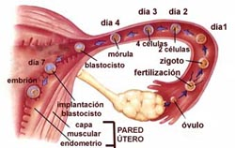

Figura 3.47. Formación del embrión.

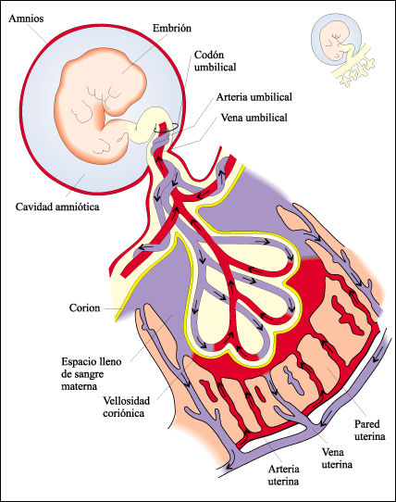

Figura 3.48. Placenta. Tomada de: Biología, Helen Curtis, Sexta Edición, 2000.

Durante la implantación el blastocito penetra en el endometrio, el cual responde con crecimiento sobre el blastocito. Finalmente ocurre crecimiento de tejido fuera del embrión en desarrollo que se mezcla con el endometrio para formar la placenta (Figura 3.48). Este órgano en forma de disco, contiene vasos sanguíneos maternos y del embrión, crece hasta aproximadamente el tamaño de un plato y pesa algo menos que 1 kg. Proporciona un medio de intercambio de material entre la madre y el feto, a través de esta, ocurre el intercambio de gases respiratorios y nutrientes, así como transferencia de sustancias de desecho removidas por el embrión. La sangre del embrión va a la placenta a través de arterias del cordón umbilical, pasando a través del hígado del embrión.

El primer período es también el principal período de organogénesis, el desarrollo de los órganos del cuerpo. El corazón comienza a latir por la cuarta semana y puede ser detectado por un estetoscopio al final del primer trimestre. Al final de las 8 semanas todas las estructuras principales del adulto están presentes en forma rudimentaria. En este punto, el embrión es llamado feto. Aunque bien diferenciado el feto tiene solo 5 cm de longitud al final del primer trimestre. La rápida organogénesis en esta etapa, hace que el embrión sea más sensible durante este tiempo a radiaciones y fármacos que pueden causar defectos al nacimiento

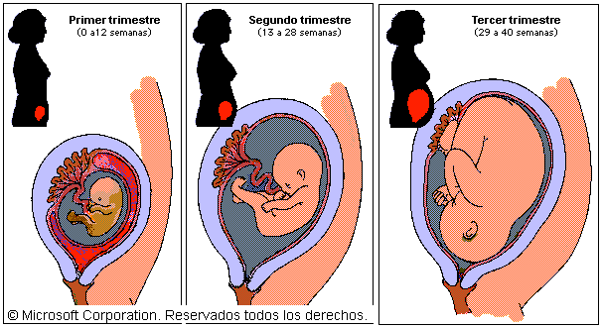
Figura 3.49. Etapas en que se divide convencionalmente el embarazo..

El primer trimestre (Figura 3.49), decíamos, que es también tiempo de rápidos cambios para la madre. El embrión, en esta etapa, secreta hormonas que señalan su presencia y controlan el sistema reproductor de la madre. Una hormona secretada por la placenta, la gonadotropina coriónica (HCG), actúa como la hormona hipofisaria LH manteniendo las secreciones de estrógeno y progesterona por el cuerpo lúteo durante el primer trimestre del embarazo, estas hormonas a su vez, hacen que el endometrio siga creciendo y almacenando grandes cantidades de elementos nutritivos para el desarrollo del embrión. En ausencia de esta secreción hormonal el cuerpo amarillo degeneraría, y el consiguiente descenso de estrógenos y progesterona resultarían en menstruación y aborto espontáneo del embrión. Los niveles de HGC en la sangre materna son tan altos que esta es excretada en la orina, donde puede ser detectada en pruebas de embarazo. El aumento de los niveles de progesterona inician cambios en el sistema reproductor de la mujer embarazada que incluyen aumento del mucus cervical para formar un tapón protector, crecimiento de la parte materna de la placenta, engrosamiento del útero y (por retroalimentación negativa sobre el hipotálamo y la hipófisis) cese de la ovulación y ciclo menstrual. Los senos también crecen rápidamente y son a menudo más sensibles.

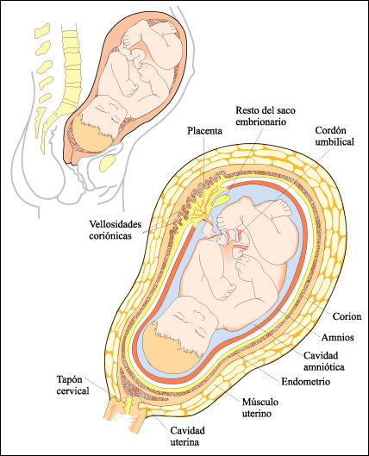

Figura 3.50. Feto en el útero. Tomada de: Biología, Helen Curtis, Sexta Edición, 2000

Durante el segundo trimestre el feto crece rápidamente hasta aproximadamente 30 cm y es bastante activo. Los movimientos pueden ser sentidos por la madre durante épocas tempranas del segundo trimestre y pueden ser vistos a través de la pared del abdomen en este período de tiempo. Los niveles hormonales se estabilizan, como la HGC declina, el cuerpo lúteo degenera, y la placenta secreta su propia estrógenos, progesterona, la cual mantiene el embarazo. Durante este trimestre el útero crece lo suficiente y el embarazo se hace evidente.

El tercer y último trimestre es de rápido crecimiento más que de desarrollo, el feto alcanza aproximadamente unos 3 – 3,5 Kg de peso y 50 cm de longitud. La actividad fetal puede disminuir en esta etapa, ya que el feto llena el espacio viable (Figura 3.50) dentro de las membranas embrionarias. Es evidente que la presencia del feto en desarrollo dentro del útero añade una carga fisiológica a la madre, en este momento del embarazo con el crecimiento del feto y la expansión del útero a su alrededor, los órganos abdominales de la madre se comprimen y desplazan, produciéndose trastornos urinarios y digestivos, los músculos de la espalda se perjudican al realizar un esfuerzo excesivo, puede desarrollarse acné, edema y en algunos casos aparecen características masculinas, entre otras posibles modificaciones del aspecto de la madre.

El nacimiento o parto, ocurre al final del embarazo, cuando el útero se vuelve mas excitable, hasta que termina iniciando una serie de contracciones fuertes y rítmicas, comúnmente llamadas trabajo de parto, que expulsan el niño al exterior. Las prostaglandinas del útero, la oxitocina secretada por la hipófisis posterior y estrógeno, reflejos nerviosos juegan un papel en la regulación de las contracciones del parto. En los primeros momentos del trabajo de parto se abre y dilata el cérvix. Cuando su dilatación es completa termina la primera fase del parto. La segunda fase es el nacimiento del bebé. El útero está firmemente atado al piso del abdomen, así las fuertes contracciones fuerzan el feto hacia abajo y fuera del útero y la vagina. En este momento se corta el cordón umbilical. El estado final del parto es la expulsión de la placenta, la cual normalmente sigue al bebé.

En el tercer trimestre del embarazo las glándulas mamarias comienzan a producir y almacenar pequeñas cantidades de un líquido denominado calostro, el cual es rico en nutrientes y anticuerpos maternos. Cuando el bebé nace, este es su primer alimento.

La lactancia es un aspecto del cuidado postnatal único de los mamíferos. Después del nacimiento, al expulsarse la placenta, la disminución de los niveles de estrógeno y de progesterona, permiten la secreción de prolactina. La succión instintiva del bebé en los pezones de la madre envía señales al hipotálamo que estimulan la producción de prolactina y oxitocina. La prolactina estimula la producción de verdadera leche después de dos o tres días, y la oxitocina estimula la liberación de leche por las glándulas mamarias. La oxitocina induce las contracciones de la musculatura uterina durante el nacimiento del bebé, como se enuncio en el acápite anterior, y estimula a las glándulas mamarias a la eyección de leche durante la lactancia, repitiéndose dicho proceso de manera cíclica . La lactancia provee al bebé con la protección del sistema inmune de la madre mientras el suyo se desarrolla. Durante este período, además, se desarrollan importantes vínculos afectivos entre la madre y el niño.

Durante el embarazo se pueden detectar enfermedades genéticas y desórdenes congénitos mediante determinados procedimientos, los cuales son de mucha utilidad en embarazos de alto riesgo, considerados de esta forma ya que las madres son mayores de 35 años, o la pareja presenta elevadas posibilidades de portar alelos recesivos para serios desórdenes genéticos. El ultrasonido es una técnica ampliamente utilizada en todos los embarazos, permitiendo que una imagen del feto sea visualizada, estas ondas no afectan a la madre ni al feto y permiten determinar la posición, tamaño, sexo y otros rasgos distintivos del bebé.

Una técnica mas precisa es la Amniocentesis (Figura 3.51), en la cual una larga aguja es insertada dentro del amnios (el saco que rodea al feto) y una muestra de fluido es extraído, células del feto presentes en esta muestra de fluido son cultivadas por un período de dos o cuatro semanas, estas células cultivadas pueden ser entonces analizadas para determinar desordenes genéticos como el Síndrome de Down, por ejemplo.

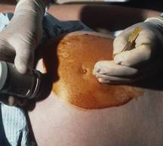

Figura 3.51. En la amniocentesis, un procedimiento técnico que, cuando procede, se lleva a cabo durante el cuarto mes del embarazo, se extraen unos 28 ml del líquido amniótico que rodea al feto. El examen de las células fetales contenidas en la muestra puede proporcionar información útil respecto a posibles anomalías en el desarrollo. Cuando se realiza de forma correcta los riesgos para la salud del feto y de la madre son mínimos. Microsoft ® Encarta ® Biblioteca de Consulta 2003.

También se extraen muestras de tejido placental, biopsia coriònica (técnica denominada chorionic villi sampling), , aunque el procedimiento aún no es ampliamente utilizado, ofrece potencialmente mayores alternativas que la amniocentesis, se puede hacer en etapas más tempranas del embarazo y los resultados están en días, en cambio posee un mayor riesgo de aborto que la amniocentesis.

Métodos anticonceptivos:

Cuando hablamos de la reproducción en los humanos planteamos como un aspecto distintivo de ésta la capacidad de desear y planificar su descendencia. Es por ello que en la década de los 60 se da una socialización de los métodos anticonceptivos con la aparición al mercado de las píldoras anticonceptivas en el fenómeno de la revolución sexual. El empleo de anticonceptivos confiables contribuye a la superación de dificultades en la esfera íntima. Cada persona, cada pareja, tiene sus propias costumbres, sus propios deseos y también determinadas debilidades en el acto sexual y no hay ninguna forma de anticoncepción que resulte óptima para todos. En este tema relacionaremos los métodos anticonceptivos existentes y evaluaremos en cierta medida su eficacia en la prevención del embarazo.

Sobre la base del desarrollo total de la humanidad, todo individuo tiene derecho a la felicidad sexual, y en relación con esto, a separarla conscientemente de la reproducción. Como parte del despliegue óptimo de su personalidad, al que pertenecen la educación, superación profesional, y otras actividades socialmente útiles, en determinadas fases de la vida cualquiera puede no desear embarazos y partos que se conviertan en obstáculos para su desarrollo. En cambio, en otras condiciones los hijos enriquecen la dicha familiar y todo adulto siente, normalmente, la necesidad de criar a sus hijos, transmitirle sus experiencias y verlas fructificar en ellos.

A cada pareja se le tiene que reservar el derecho a decidir conscientemente si desea tener hijos, en que momento, que número y con que espaciamiento. Los intereses individuales y sociales coinciden en general ampliamente con la regulación razonable de la descendencia.

La anticoncepción incluye varios métodos que impiden la terminación del embarazo, en distintas etapas de éste. Algunos de estos métodos previenen la liberación del huevo maduro y la esperma desde las gónadas. Otros previenen la fecundación, manteniendo los espermatozoides y los huevos separados, e incluso otros impiden la implantación del embrión o el aborto del embrión. Los métodos se clasifican teniendo en cuenta sus condiciones:

Métodos Fisiológicos o Naturales:

La abstinencia temporal de relaciones sexuales, a menudo llamada método del calendario, o método rítmico del control del nacimiento, se basa en eliminar las relaciones sexuales cuando la fecundación es más probable. El embarazo puede producirse solo como resultado de un coito efectuado poco antes o inmediatamente después de la ovulación. Como el óvulo puede sobrevivir en el oviducto de 24 a 48 horas y los espermatozoides hasta 72 horas, una pareja que practique la abstinencia temporal no debe tener relaciones durante unos días antes y después de la ovulación, la cual es generalmente difícil de predecir. El método más efectivo para determinar el momento preciso de la ovulación combina varias indicaciones, incluyendo cambios en el mucus cervical y temperatura del cuerpo durante el ciclo menstrual. Como los métodos rítmicos dependen de la regularidad del ciclo menstrual y cambios que pueden no ser muy aparentes en las mujeres, estos son menos efectivos que la mayoría de los métodos, solo es posible en las mujeres de ciclos regulares.

Es utilizado por muchas parejas como método anticonceptivo el coito interrumpido, el cual consiste en que el hombre retire inmediatamente su pene de la vagina cuando siente que la eyaculación ya va a manifestarse, para que el semen se derrame fuera de esta. Este método ofrece dificultades sobre la capacidad de la mujer para experimentar el orgasmo y se plantea que afecta la potencia del hombre, además de esto no está exento de riesgo, es más bien muy poco confiable ya que el semen puede estar presente en secreciones que preceden la eyaculación y un error en determinar el momento preciso puede resultar en una retirada tardía.

Métodos de Barrera:

Figura 3.52. Condones.
Varios métodos que constituyen barreras de anticoncepción ya que bloquean el encuentro del semen con el óvulo, son más efectivos que los métodos anteriormente mencionados. El condón, (Figura 3.52) es una delgada membrana natural que ajusta sobre el pene para colectar el semen. El diafragma es como un gorro de goma, elástico que la mujer se coloca justo antes del coito, ocupa gran parte del interior de la vagina, y está destinado a ocluir el cuello del útero para impedir la entrada del semen en ese órgano; ambos métodos son más efectivos cuando son usados conjuntamente con un espermicida. Métodos más recientemente introducidos incluyen el capuchón cervical, el cual ajusta herméticamente alrededor del cervix, se mantiene colocado por un período prolongado, y la esponja anticonceptiva que también se inserta dentro de la vagina.

Dispositivos Intrauterinos:

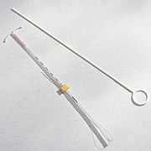Los dispositivos intrauterinos previenen la implantación del blastocito en el útero por irritación del endometrio, se plantea que este es el mecanismo de prevención de embarazo conocido más preciso. Los DIU (Figura 3.53) son pequeños, generalmente plásticos, y poseen una variedad de formas que se ajustan dentro de la cavidad uterina.
Figura 3.53. DIU.

Tienen un cierto riesgo porque causan efectos dañinos en un pequeño porcentaje de las mujeres. Problemas de sangramientos vaginales persistentes, infección uterina, perforación del útero, implantación del embrión en el oviducto, y expulsión espontánea del dispositivo han sido reportados.

Anticonceptivos Orales:

Actualmente entre los anticonceptivos químicos, las píldoras tienen un riesgo de menos del 1 %, y la esterilización es cercana al 100 % de efectividad. Las píldoras son combinaciones de un estrógeno sintético y un progestágeno sintético. Estas dos hormonas actúan por retroalimentación negativa deteniendo la liberación de GnRH por el hipotálamo y FSH (efectos del estrógeno) y LH (efecto del progestágeno) por la hipófisis. Bloqueando la liberación de LH, el progestágeno previene la ovulación.

Las píldoras anticonceptivas (Figura 3.54) han sido objeto de mucho debate, particularmente por el efecto dañino a largo plazo de los estrógenos. No existen evidencias sólidas de cáncer causado por las píldoras, pero sí, el incremento de riesgo de problemas cardiovasculares, han sido implicadas en problemas de la coagulación de la sangre, arteriosclerosis y ataques del corazón.
Figura 3.54. Píldoras
anticonceptivas.

Fumar mientras se usan anticonceptivos químicos aumenta el riesgo de mortalidad en diez veces o más. Aunque las píldoras ponen en riesgo a las mujeres ante estas enfermedades, estas eliminan los peligros del embarazo; las mujeres que toman las píldoras tienen riesgos de mortalidad de aproximadamente la mitad de las mujeres embarazadas que no las han utilizado.

Anticonceptivos Hormonales Inyectables:

En 1990, se aprobó una versión de estos anticonceptivos de larga duración, una pequeña cápsula (Norplant) que puede ser colocada debajo de la piel, brindando protección por 5 años. Como una medida de apoyo, el estrógeno inhibe la secreción de FSH, así que no se desarrollan los folículos.

Esterilización Quirúrgica:

La esterilización es la prevención permanente de la liberación de gametos. El ligamiento de las trompas en las mujeres involucra un corte en una sección de la tuba para prevenir el paso del óvulo al útero. La vasectomía en los hombres es el corte del vaso deferente para prevenir la entrada del semen a la uretra. Ambos son relativamente seguros y libres de daños o efectos dañinos, son también difíciles de revertir, así que el procedimiento es considerado permanente.

El aborto no es clasificado como un método anticonceptivo pero numerosas personas creen que es la mejor variante para evitar la culminación del embarazo, lo cual es totalmente erróneo. El aborto es la terminación el embarazo en progreso. El aborto espontáneo, es muy común, ocurriendo en un tercio de todos los embarazos, a menudo antes de que la mujer sepa que está embarazada. Analicemos algunas cifras de la O.M.S:

- Cada año se realizan 100 000 000 coitos. De estos se procuran 100 000 embarazos, de los cuales 1/200 no planificados y 1/400 no deseados.
- Cada año se realizan mundialmente 45 000 000 de abortos por embarazos no deseados. Anualmente 80 000 muertes por causas relacionadas con el aborto.La cuarta parte de estos abortos ocurren en adolescentes.

Los abortos del primer trimestre son relativamente sencillos y seguros cuando se realizan en condiciones clínicas adecuadas. Los riesgos de complicaciones aumentan de manera paralela a la edad de la gestante y consisten en infecciones, lesiones del cuello uterino, perforación uterina y hemorragias. Hay situaciones clínicas concretas en las que un aborto inducido, incluso tardío, supone menor riesgo para la paciente que la terminación del embarazo.

Es bueno tener en cuenta que de todos los anticonceptivos, para individuos sexualmente activos, los condones de látex son los únicos que ofrecen alguna protección contra las enfermedades de transmisión sexual, incluido el VIH. Esta protección, sin embargo, no es absoluta.

Medidas higiénicas:

La vida sexual en bien de la salud física y psíquica, de un individuo, así como la de su pareja, de la cual también se es responsable, debe observar los requisitos de la higiene. Como higiene, entendemos todas las medidas y formas de comportamiento que sirven a la salud. A ella pertenecen también las relaciones entre seres humanos, que favorecen y conservan su bienestar físico, psíquico y social.

La higiene sexual comienza desde niños con la educación sexual, cuando se marcan las diferencias morfológicas y conductuales entre hembras y varones, cuando se conocen los genitales y su función, es evidente que una buena actitud por parte de los adultos en esta etapa del desarrollo del niño es antecedente de una actitud positiva en etapas posteriores del desarrollo individual. En etapas posteriores la higiene sexual incluye la creación de una atmósfera para la relación de la pareja en la que se respeten y aprecien las peculiaridades individuales de ambos.

Uno de los primeros requisitos de la higiene sexual es el respeto mutuo en la pareja. De esta forma se previenen también las enfermedades venéreas, realizando una selección consciente del compañero y prescindiendo de los cambios frecuentes. Estas enfermedades han aumentado rápidamente a escala mundial en los últimos años.

La pandemia de SIDA ha cobrado hoy día millones de muertes y está lejos de desaparecer, en estos momentos el único método seguro contra el VIH es prevenirlo, manteniendo relaciones sexuales seguras. El uso de algunos anticonceptivos como los dispositivos intrauterinos y las píldoras, utilizados por un número cada vez mayor de mujeres, protege de un embarazo indeseado, pero al contrario de lo que sucede con el preservativo, no representan prevención contra las enfermedades de transmisión sexual (ETS).

El aseo personal, como hemos visto, imprescindible para la salud, es también parte de la vida sexual sana, tanto el aseo general como el aseo de los genitales. Los genitales externos deben mantenerse escrupulosamente limpios.

Cuando la limpieza es deficiente, se acumula el llamado esmegma en la vulva de la mujer, sobre todo bajo el clítoris y detrás de los labios menores; y en el glande del hombre, principalmente en el surco bajo el prepucio. A esto se suman los restos de orina y sudor. La acumulación de estas secreciones en los lugares mencionados permite la proliferación de bacterias que pueden causar infecciones.

En estas zonas debe evitarse el uso excesivo del jabón, ya que este, en exceso, sobre las delicadas mucosas de los genitales puede provocar resequedad, irritación, además de que tiende a destruir la flora bacteriana presente en la vagina. Por esta misma razón las duchas vaginales deben eliminarse.

La limpieza cuidadosa del pene para eliminar el esmegma, retirando el prepucio, se plantea que contribuye también a prevenir el cáncer. La circuncisión, de la que ya hemos hablado, se practica en algunos países como medida higiénica, hoy día se sabe que esta no es necesaria siempre y cuando se mantenga una higiene adecuada y consciente de los genitales.

Las secreciones que producen los genitales de ambos sexos en la excitación sexual y que tienen un efecto lubricante, son incoloras e inodoras y favorecen el desenvolvimiento del coito, por lo que no deben eliminarse.

Es importante distinguir estas secreciones del flujo que padecen algunas mujeres, el cual puede tener muchas causas. Las mujeres afectadas deben acudir a un ginecólogo que prescriba el tratamiento requerido en cada caso.

Enfermedades de transmisión sexual.

Las enfermedades llamadas de transmisión sexual (ETS). Hasta hace poco se las denominaba enfermedades venéreas, (del latín venereus, es decir perteneciente a Venus, la diosa del amor), porque pertenecen al ámbito del placer que se origina en las relaciones sexuales.

Nuestra sexualidad se caracteriza porque implica y hasta exige ser compartida con otro en la vida amorosa. En efecto, una de las manifestaciones más claras y totales de la sexualidad, cuando se encuentra inscrita en el amor, es la relación de los cuerpos, aquel acto mediante el cual la pareja amorosa se funde de tal manera que logra , por un momento, conformar con sus cuerpos y vidas un solo ser. Esta fusión es, precisamente, la causa del gozo que tan sólo se produce en el ejercicio de las actividades sexuales.

El cambio de enfermedad venérea por enfermedad sexualmente transmitida implica, por una parte, una mayor conciencia del sentido de las enfermedades infecciosas transmitidas a través del contacto sexual y, por otra, una ampliación en la gama de estas enfermedades.
Mientras que las enfermedades venéreas contemplaban cinco infecciones fundamentales: gonorrea, sífilis, chancroide, linfogranuloma venéreo y granuloma inguinal, el término enfermedades sexualmente transmitidas incluye más de 20 síndromes, entre los cuales sobresalen sífilis, gonorrea, SIDA, chancro, verrugas genitales, hepatitis B, herpes genital, enfermedades inflamatorias pélvicas, cistitis, molusco contagioso, tricomoniasis, el herpes simplex. Los organismos que las causan van desde virus hasta bacterias y protozoos. Los síndromes resultantes pueden ser en genitales, orales, anales, faríngeos, oftálmicos o sistémicos.

Todas son importantes y todas afectan, en mayor o menor gravedad, la salud de las personas. Sus consecuencias van desde el dolor, la incomodidad o la ansiedad psicológica, causados por las manifestaciones al comienzo de la enfermedad, hasta efectos y consecuencias que producen, la infertilidad, el embarazo ectópico, el dolor crónico, los abortos espontáneos, las malformaciones congénitas y la muerte, en especial cuando las ETS no han sido tratadas de manera adecuada y oportuna.

Toda persona sexualmente activa se encuentra, de suyo, en riesgo de ser afectada por una de estas enfermedades. Sin embargo, la población menor de 25 años y de los sectores populares y pobres es la que, con más frecuencia, las padece; su situación social y económica determina que se protejan menos y, si se saben contagiados, sigan manteniendo relaciones sexuales con otras mujeres, incluyendo su pareja estable y, además, no acudan al médico de manera inmediata. Esta constituye la fundamental cadena de los contagios que, como en el caso del sida, dificulta el control de la enfermedad.

Existen factores importantes que contribuyen a que estas enfermedades se transmitan de manera continua alrededor del mundo: el desarrollo de cepas resistentes a los tratamientos, el seguimiento inadecuado de los pacientes, la falta de vacunas para la mayoría de las enfermedades de transmisión sexual y la difusión cada vez mayor de infecciones virales persistentes. Por otra parte, numerosos países en vías de desarrollo no cuentan con los recursos profesionales, tecnológicos y presupuestarios para realizar diagnósticos y tratamientos oportunos y eficaces.

Del amplio grupo de las ETS, se han elegido algunas por considerarlas de mayor interés en nuestro medio. De todas maneras, es preciso tener siempre presente que, en la actualidad, es de riesgo toda relación con personas desconocidas o con aquéllas que se sabe han mantenido múltiples parejas sexuales.

Causas y efectos de las enfermedades:

Gonorrea:

Posiblemente se trata de la más antigua de las enfermedades de transmisión sexual. También es la más frecuente en nuestro medio y en la mayoría de los países del continente. Se transmite por cualquier tipo de contacto sexual. Los síntomas se producen por la infección de la uretra producido por una bacteria neisseria gonoreae. En el varón, los primeros síntomas aparecen a los dos o tres días: se produce una secreción purulenta uretral en el pene, frecuentes ganas de orinar, que se realiza con dolor. En algunos casos, estos síntomas pueden hacerse evidentes sólo pasadas algunas semanas. Ello hace que los riegos de contagio sean más altos, puesto que la persona desconoce que se encuentra ya enferma. Cuando el varón no recibe tratamiento, la infección puede pasar a otros órganos de su cuerpo: la próstata, las vesículas seminales, los epidídimos. Entonces la infección produce fuertes dolores y fiebre alta. En algunos casos, la gonorrea no tratada puede provocar esterilidad en los varones, a causa de obstrucción de los conductos seminales producida por la cicatrización.

Como en la mayoría de estas enfermedades, menos de la mitad de las mujeres infectadas presenta síntomas visibles. Por lo mismo, la infección puede estar por mucho tiempo sin que ellas se traten. Esto determina que la mujer se exponga cada vez más a las complicaciones que la enfermedad produce en su organismo. Existe, además, otro problema que consiste en que, cuando aparecen ciertos síntomas, éstos pueden llegar a ser tan leves que-la mujer no les preste atención o que, sencillamente, pasen desapercibidos. Tal situación hace que se transforme en fácil vehículo de contagio.

Los principales síntomas en la mujer son la secreción vaginal anormal, reglas abundantes, infección en el cuello del útero, en la uretra, en el recto, la garganta o en cualquier combinación de estas zonas. Si no se trata de forma inmediata, la gonorrea se extiende al útero, las trompas de Falopio y ovarios.

La gonorrea es una de las principales causas de esterilidad femenina. De igual manera, puede producir embarazos ectópicos, es decir, extrauterinos. En el momento del parto, la mujer puede contagiar la enfermedad a su niño y producirle, además, una infección grave en los ojos, que puede terminar en ceguera. En los varones, la gonorrea se diagnostica mediante exámenes de laboratorio de la secreción de la uretra. En las mujeres se realiza un cultivo de la secreción del cuello del útero y también rectal, ya que la secreción vaginal puede infectar la zona anal.

El tratamiento debe ser realizado únicamente por el médico pues, los tratamientos indebidos y, sobre todo, la automedicación, en lugar de curar, pueden complicar aún más la presencia de la enfermedad en la persona. Es importante que, mientras dure el tratamiento, tanto la mujer como el varón se abstengan de toda relación sexual.

La sífilis:

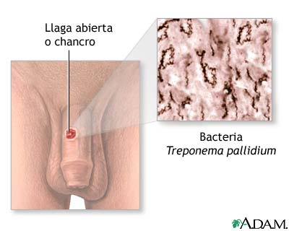Con la viruela y la peste, es de las enfermedades que ha producido muertes masivas en la población. Hacia fines el siglo XV fue la causante de miles de fallecimientos en los ejércitos y en la población civil de toda Europa. Se cree que fueron los españoles quienes la trajeron a América, pero existe otra versión que afirma que ya existía acá cuando llegaron los conquistadores.

Actualmente, es menos frecuente que la gonorrea, pero su peligrosidad es muy alta por las consecuencias que produce en la persona que se contagia y que no recibe el tratamiento adecuado apenas se produce la infección. Una espiroqueta llamada triponema pallidum (Figura 3.55) origina la enfermedad. Vista al microscopio, tiene la forma de un tirabuzón, e ingresa al organismo a través de la mucosa genital, anal u oral, generalmente durante el contacto sexual.

Los síntomas de la sífilis son variados y dependen de los diversos estados por los que pasa la enfermedad en la persona contaminada. En la fase primaria, después de un período de dos a cuatro semanas del contagio, aparece una llaga en la zona genital o en los labios, la boca o el ano. A esta llaga se la denomina chancro. Por lo común, el chancro tiende a desaparecer sin ningún tratamiento luego de unas cuatro o seis semanas. Esta desaparición resulta sumamente peligrosa puesto que engaña a la persona porque le hace creer que ya se ha curado de la enfermedad. Si bien es cierto que desaparecen los síntomas, la enfermedad permanece.

La fase secundaria se inicia en un período que va de una semana a seis meses, luego de la desaparición del chancro, pero siempre y cuando la persona infectada no hubiera recibido el tratamiento debido. Aparecen entonces ronchas de color rosáceo en las manos, los pies y, a veces, en la cara. También hay fiebre alta, dolor de garganta, de cabeza, dolor en las articulaciones, falta de apetito y pérdida de peso. Con frecuencia, asoman igualmente una especie de llagas pequeñas llamadas pápulas sumamente infecciosas, en torno a los genitales o el ano. Estos síntomas de la fase secundaria permanecen en la persona entre tres y seis meses, tiende a desaparecen y reaparecen en el enfermo luego de un período indeterminado.

Cuando han desaparecido todos estos síntomas, la sífilis entra en una fase de latencia en la cual la enfermedad no es infecciosa. Sin embargo, los microrganismos de la enfermedad invaden otras partes del cuerpo, tales como el cerebro, la médula espinal, los vasos sanguíneos y los huesos. De esta manera, se agrava sobremanera la salud de la persona. Se calcula que entre el 50 y 70% de las personas con sífilis no tratada o mal tratada permanece en esta fase por el resto de la vida.

Existe otro período de la enfermedad, la fase terciaria. Ahora la infección provoca serios problemas cardíacos, trastornos oculares y complejas lesiones en el cerebro y en la médula espinal. Estas complicaciones pueden causar demencia, ceguera, parálisis y hasta la muerte.

La mujer embarazada suele contagiar la enfermedad a su hijo. Entonces se trata de una sífilis congénita que ocasiona en el bebé malformaciones óseas y dentales, complicaciones renales y otras afecciones más, todas de mucha gravedad.

Comúnmente, la sífilis se diagnostica mediante exámenes médicos y de laboratorio. Su tratamiento es relativamente fácil en las fases primaria y secundaria. Pero, en las fases de latencia y terciaria, se hace más complejo en la medida en que la enfermedad toma formas diferentes, lo que crea confusión. Por lo mismo, la sífilis puede transformarse, fácilmente, en una enfermedad crónica, con todo lo que ello implica para la salud y la vida de la persona.

La sífilis, antes del desarrollo de la penicilina y los antibióticos, provocó numerosísimas muerte en todo el mundo. No obstante, en la actualidad, continúa como una causa de enfermedad y muerte.

La sífilis, que pasa por varias etapas, produce diversas consecuencias, como lesiones destructivas en el sistema circulatorio y en el sistema nervioso.

Herpes genital

Existen varias clases de virus que causan el herpes. El del herpes genital se transmite por contacto sexual, pero también otras partes del cuerpo pueden infectarse, si se ponen en contacto con los genitales infectados y sobre todo si existe una herida o una llaga a través de la cual puede ingresar el virus al organismo, exactamente igual a como acontece con el que ocasiona el sida. Por ejemplo, el virus podría transmitirse por medios no tan directos como el beso. En este caso, desde la boca, el virus pasa, por contacto manual, a los genitales. Puede vivir varias horas en los servicios higiénicos y en la ropa y se crea así la posibilidad de que se produzca un contagio sin que hubiera existido relación sexual alguna.

El herpes produce una especie de racimo de pequeñas ampollas (vesículas) en los órganos genitales, especialmente en el pene. Pueden aparecer, igualmente, en la uretra y en el recto. En la mujer, estas vesículas se localizan en los labios vaginales y también en el cuello del útero y en la zona anal.

La gravedad del herpes genital varía de una a otra persona. Los primeros síntomas son fiebre alta, dolor de cabeza y dolor muscular, escozor al orinar y secreción purulenta de la uretra o de la vagina. También suelen formarse nódulos linfáticos, especialmente en la ingle. Estos síntomas suelen ser agudos en los primeros cuatro días del brote. Luego disminuyen en forma gradual y tienden a desaparecer en un plazo de una o dos semanas.
Entonces acontece algo parecido a la sífilis: la persona cree que está sana y se olvida de la enfermedad.

Las verrugas genitales, por una parte, evidencian la presencia del virus de herpes genital y, por otra parte, constituyen un riesgo muy importante de transmisión del VIH-Sida. En las mujeres el herpes aparece como el causante de abortos espontáneos, y parece estar asociado con el cáncer cervical. Usualmente, el médico realiza el diagnóstico con un examen físico de la persona afectada. Sin embargo, dado que el herpes puede confundirse con otras afecciones, se realizan también exámenes de laboratorio.

En vista de que se pueden confundir, sobre todo, las manifestaciones del herpes con el cáncer del cuello uterino, se recomienda que las mujeres se realicen, al mismo tiempo, un examen de Papanicolau que es una prueba de laboratorio para diagnosticar el cáncer cervical o del cuello del útero.

Numerosos especialistas consideran al herpes como una enfermedad incurable. De ahí la necesidad de tomar las medidas necesarias para evitar su contagio. Por lo mismo, es indispensable que la persona infectada se abstenga de toda relación sexual desde que aparecen los síntomas hasta que el médico juzgue que han desaparecido los riesgos de contagio. Nota: Consultar libro de texto tomo 1: Virus

Tricomoniasis:

También a la tricomoniasis se considera actualmente una enfermedad de transmisión sexual. Consiste en la infestación de las vías genitales por un parásito llamado tricomona. En las mujeres, la infestación se localiza siempre en la vagina, sin que ascienda al cuello del útero. En el varón, se instala en la uretra.

A diferencia de lo que acontece en otras enfermedades de transmisión sexual en las cuales la mujer suele ser asintomática, en la tricomoniasis los síntomas aparecen prácticamente deforma exclusiva en la mujer. Se caracterizan por escozor en la zona genital y secreción vaginal de mal olor. Cuando no es atendida de manera oportuna, la enfermedad puede causar dolores vaginales, especialmente en el momento de la relación sexual.

Puesto que el varón es asintomático, comúnmente es la mujer quien solicita atención médica. El diagnóstico lo realiza el médico examinando a la mujer y también con la ayuda de exámenes de laboratorio. Pero la curación exige que, de manera necesaria, el tratamiento lo realice también el compañero sexual de ella. De lo contrario, la persona que no se somete a la cura contagiará nuevamente a la otra parte.

El VHI SIDA:

El SIDA, o síndrome de inmunodeficiencia adquirida es producido por el virus de inmunodeficiencia humana (VIH) (Figura 3.56), que fue reconocido por vez primera en 1981. Es una nueva enfermedad que se transmite, de manera especial, por vía sexual. Pero existen cada vez más casos en los cuales el virus fue transmitido mediante transfusiones de sangre contaminada o productos igualmente contaminados derivados de la misma, por compartir agujas hipodérmicas contaminadas con el virus.

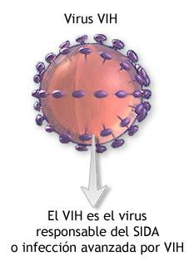La evidencia sugiere que entre el 25 y el 50% de casos, la madre contagia al hijo su enfermedad durante el embarazo, el parto y hasta, posiblemente, durante la lactancia. Mujeres asintomáticas pueden dar a luz hijos afectados. El virus atraviesa la placenta y puede ser detectable en la sangre del niño hasta por un período de 15 meses, de manera que un bebé no infectado puede arrojar una prueba positiva de anticuerpos de VIH. El VIH ha sido aislado en las secreciones cervicales, de manera que es posible que algunos bebés se infecten durante el parto

Inicialmente, se pensó que el sida afectaba exclusivamente a los homosexuales. Pero luego se comprobó que pertenece a la vida sexual en general, por lo mismo, de suyo, nadie puede considerarse ajeno a la posibilidad de contagio.

El virus del sida produce una destrucción, en unos casos paulatinos y en otra muy rápida del sistema de defensa del organismo, denominado sistema inmunológico. Ello quiere decir, que la persona tendrá fácilmente cualquier otra enfermedad y, sobre todo, que su organismo no podrá defenderse de los microorganismos patógenos. En consecuencia, no se curará ni del sida de ninguna otra enfermedad. Porque, una vez que el virus penetra en la célula, la infección será permanente, hasta la muerte.

El sida es una enfermedad mortal. Pese a los intensos esfuerzos realizados por los especialistas, hasta la fecha, no existe tratamiento alguno curativo. Pero se ha logrado disminuir la progresión del VIH a Sida y reducir el riesgo de transmisión perinatal y sexual. Pero el elevado costo de los tratamientos les ha hecho casi inaccesibles, de modo particular, en los países en vías de desarrollo. Sin embargo, se han producido inmensos avances en el cuidado de la persona que vive con la enfermedad; se han mejorado de manera notable sus condiciones de vida y, sobre todo, se han cambiado las actitudes sociales ante la enfermedad y ante la persona afectada. Nos encontramos en la tercera década de la epidemia, pero sólo en ésta se han realizado serios esfuerzos de prevención como la mejor forma de atacar al VIH. Pese a estos esfuerzos, el virus continúa transmitiéndose a través del mundo ocasionando la muerte de millones. Los serios avances en el conocimiento de la enfermedad no significan logros muy significativos para detenerla y, sobre todo, para curarla.

La única posibilidad de prevenir el contagio, es manteniendo ciertas reglas que aconsejan los especialistas para la práctica sexual. Reglas que son igualmente válidas para todas las demás ETS. Pero tampoco se las puede tomar como absolutas puesto que nada es una garantía de ese carácter.

- Mantener una relación de mutua exclusividad con un solo compañero sexual.
- Evitar las relaciones sexuales con quien (varón o mujer) haya tenido muchos compañeros sexuales.
- Recordar que toda relación sexual, de cualquier índole que sea (homosexual, heterosexual, anal, vaginal) puede transmitir el VIH.
- El condón continúa siendo el principal recurso para la prevención del VIH y otras ETS.
- Recordar que muchas personas positivas al VIH aparentan buena salud por cuanto el virus necesita mucho tiempo para desarrollarse y manifestarse mediante los síntomas indicados. Pero que son transmisoras de la enfermedad.
- Aceptar que mujeres y varones adolescentes no realizan acciones de prevención, el VIH-sida se propagará de manera incontenible.

Estamos en la tercera década de la epidemia del sida, pero sólo en la primera década de un esfuerzo serio de prevención. La epidemia no fue detectada hasta su segunda década, y durante muchos años, la mayoría de países y comunidades decidieron negar su existencia.

Sin embargo, el virus continúa transmitiéndose a través del mundo, amenazando las vidas de decenas de millones de personas. No tenemos tiempo que perder. Tras 10 años de esfuerzos de prevención, necesitamos preguntarnos qué hemos aprendido del VIH y cómo podemos aplicar ahora estas lecciones para disminuir la expansión de la epidemia durante la próxima década. Nota:.Consultar libro de texto tomo 1: Virus

Enfermedad Pélvica Inflamatoria (EPI):

La EPI es generalmente causada por una infección sexualmente transmitida que no ha sido tratada apropiadamente, tal como una Clamidia o una gonorrea. A menudo, los primeros síntomas son ignorados y la EPI no es diagnosticada hasta encontrarse en un estado avanzado. Puede producir cicatrices tubales que pueden producir infertilidad o embarazo Ectópico (tubal).

Los síntomas más comunes son: dolores que van desde moderados a intensos en el bajo abdomen, fiebre, sensibilidad cervical y/o descargas vaginales anormales.

Los exámenes sanguíneos que pueden sugerir una EPI muestran una tasa de sedimentación de eritrocitos elevada, así como niveles elevados de la proteína C reactiva. Un resultado positivo de gonorrea o Clamidia combinados con síntomas, probablemente serán un diagnóstico de EPI. Otros métodos de diagnóstico son: exámenes pélvicos, Sonogramas (utilizando ondas de sonido para crear una imagen interna de los órganos), o Laparoscopía (la cual consiste en un procedimiento quirúrgico ambulatorio en el cual un pequeño microscopio es insertado a través de una pequeña incisión en el bajo abdomen).

Se recomienda la hospitalización para el tratamiento del EPI en las mujeres con el VIH aunque las infecciones leves o tempranas pueden ser tratadas en forma ambulatoria. Las mujeres con el VIH embarazadas y que se les sospeche una EPI deben ser hospitalizadas y tratadas con antibióticos I.V. y aprobados para el embarazo ya que muchos de los antibióticos utilizados para tratar la EPI no son recomendados durante el embarazo.

En casos muy severos puede recomendarse una Histerectomía, consiste en la remoción de todos los órganos reproductivos. Cuando se esté considerando una cirugía de este tipo es siempre conveniente consultar una segunda opinión.

Clamidia (Cervicitis):

Es una inflamación del cuello uterino causada por un organismo transmitido durante las relaciones sexuales. Los síntomas son leves en las mujeres y generalmente se manifiestan a través de una secreción vaginal. Si la inflamación se descuida puede causar dolor, fiebre, aborto espontáneo y esterilidad. Las mujeres que tienen Clamidia pueden dar a luz bebés propensos a las infecciones de los ojos y a la neumonía.

Uretritis no Gonocócica:

Es una infección que suele producir ardor al orinar y secreción del pene. No es causada por la gonorrea aunque los síntomas son similares. Generalmente la ocasiona la Clamidia y se transmite durante las relaciones sexuales. Los síntomas a veces son tan leves que la persona infectada ni siquiera sospecha que tiene esa enfermedad.

Hepatitis B:

Es una enfermedad del hígado ocasionada por un virus que se encuentra en la sangre, la saliva, el semen y otros fluidos corporales de una persona infectada. Se transmite por las relaciones sexuales o por el uso compartido de instrumentos para inyectarse drogas. Síntomas de esta enfermedad: gran cansancio, falta de apetito, fiebre, vómitos, dolor a las articulaciones, urticaria, erupciones cutáneas e ictericia (la piel y el globo del ojo se tiñen de amarillo). Las personas que tienen hepatitis B deben guardar reposo en cama por prescripción médica. La mayoría de las personas se sanan, pero algunas siguen siendo por mucho tiempo, portadoras del virus y lo transmiten a otras personas. A las personas expuestas al riesgo de contraer esta infección se les recomienda vacunarse. Nota:.Consultar libro de texto tomo 1: Virus

Verrugas venéreas:

Enfermedad causadas por un virus, generalmente se desarrollan en los genitales uno a tres meses después del contagio. Las verrugas pequeñas se curan aplicando un medicamento. Si no se tratan, pueden propagarse o crecer tanto que es necesario recurrir a la cirugía. A veces sangran y son dolorosas. La pareja sexual de una persona infectada con verrugas venéreas tiene un 60% de probabilidades de contagiarse. Las mujeres que tienen verrugas venéreas deben someterse todos los años a la prueba de Papanicolao, el virus parece estar asociado con el cáncer cervical. Estas son algunas de las enfermedades de transmisión sexual mas estudiadas, y que repercuten de manera significativa en los niveles de infestados a nivel mundial, por lo que la tarea evitarlas, con los métodos de barrera el condón o preservativo.

Resumen:

La reproducción es para los organismos la vía por la cual se garantiza el mantenimiento de las especies, pero en el hombre como hemos analizado durante todo el capitulo no podemos enmarcarnos solamente en este fin netamente reproductivo, la reproducción va mas allá que dicho fin, es necesario el mantenimiento de la especie pero ello caracteriza también la variabilidad pues ninguno de nosotros somos la copia fiel de nuestros padres, por lo que cada ser es un individuo diferente en sí.

La reproducción tiene su fin espiritual, el cual es matizado en las diferentes dimensiones de la sexualidad, regido muchas veces por el amor y la atracción como elementos principales de una relación, aunque no en todas las personas sea así. Las sensaciones de placer alcanzadas durante el acto sexual o coito no solo se enmarcan a la penetración del pene dentro de la vagina, a esta le antecede el juego sexoerótico que estimula al resto del organismo y emite señales que activan numerosas estructuras, como el sistema nervioso central, y el sistema endocrino directamente, para la secreción de un numero considerable de mensajeros químicos y energéticos que tendrán la misión de garantizar las condiciones necesarias para el desarrollo del coito como tal funcionando el organismo como un todo.

El buen estado del funcionamiento del cuerpo humano, debe ser garantizado por las medidas higiénicas que cada persona es capaz de cumplir, y la protección que tengamos a la hora de determinar y escoger la pareja sexual; una educación sexual responsable nos brinda el disfrute pleno de nuestra sexualidad.

Bibliografía del Tema 3:

- Arthur C. Guyton, M.D John E.Hall, Ph.D.Tratado de Fisiología Médica. Tomos I, II, III. 4ta Edición
- Biología 4, 11no grado
- Bioquímica. Tomo IV. Cardellá. 1999.
- Bloom. Fawcett. Tratado de Histología. 12 Edición. McGraw. Hill. Interamericana. 1997.
- C. Roland Lesson y Thomas S. Lesson Histología. Editorial Pueblo y Educación.
- Colectivo de autores Premédico. Apuntes para un LT Biología Tomo II
- Curtis Helena. Biología. 5ta Edición. Editorial Médica Panamericana. 1993.
- Curtis Helena. Biología. 6ta Edición en español. Editorial Médica Panamericana. 2000.
- Dihigo Mario E – Biología humana.
- Embriología medica, Langman’s 7ma. Edición 1967.
- Folletos. Latinoamérica contra el cáncer.
- Geneser Finn. Histología. Sobre bases moleculares. 3ra Edición. Editorial Médica Panamericana. 2000.
- Geneser. Textbook of Histology. Fimn Geneser. Munlsgaard.Lea. Febiger. Philadelphia. 1986.
- Ham Arthur W Histología, Editorial Científico Técnica, 1978.
- Junqueira & Carneiro Masson Histología Básica 4ta Edición 1999
- Junqueira y Carneiro. Histología Básica. Texto y Atlas. 4ta Edición. 1996.
- Martines Pérez Maritza Histología. Edit Pueblo y Educación.
- Microsoft. Encarta. Biblioteca de Consulta. 2003.
- Stevens. Lowe. Histología Humana. 2da Edición. 1999.
- Teresa Andersirk y Gerald Andersirk Biología, , Universidad de Colorado, 4ta Edición, 1997
- Villae Biología VIII Edición interamericana 2000.

La Herencia: estabilidad y la variación.

Desde hace mucho tiempo el hombre observó que los hijos tienen características similares a las de los padres, y a la vez otras que los diferencian de los mismos. Esta observación los llevó a plantearse varias interrogantes:

- ¿Por qué los hijos se parecen a los padres en algunas características, pero difieren en otras?
- ¿Por qué a veces los nietos tienen características de los abuelos que sus padres no presentan?
- ¿Por qué los hermanos se parecen entre sí, pero también presentan diferencias, si son hijos de los mismos padres?

A estas y muchas otras interrogantes el hombre ha dado respuestas, que en este capítulo esclareceremos.

La Herencia. Su relación con la Genética.

¿En qué consiste la Herencia?

La Herencia es la unidad de la estabilidad y la variación. Es la propiedad de los organismos que asegura la sucesión material y funcional entre las generaciones, es una tendencia de los individuos a parecerse a sus progenitores, pero al mismo tiempo diferenciarse de estos, e implica la transferencia de información genética de los padres a los hijos a través de la reproducción.

Todos los organismos por muy poco complejos que sean, pueden dar lugar a descendientes muy parecidos a ellos como consecuencia de la transmisión de información genética en el proceso reproductivo.

Las interpretaciones de los fenómenos de la estabilidad y la variación han cambiado a través del tiempo, condicionado por el desarrollo alcanzado en cada época.

El fenómeno hereditario lleva implícito también la variación pues pueden observarse en los descendientes diferencias con respecto a sus progenitores. La variación es una propiedad contraria a la estabilidad, puesto que implica cambios en los individuos. Si bien la mayor parte de las características de los descendientes son similares a los progenitores por la estabilidad, existen otras que son diferentes, pudiéndose observar tanto en los hijos con respecto a los padres, como entre los propios hermanos. De esta forma se observa un equilibrio entre la variación y la estabilidad.

Estas variaciones, observables en los individuos, puede implicar cambios en la información genética o no, ambos casos serán estudiados a continuación con mayor detenimiento.

La Genética es una rama de la Biología que estudia: los fenómenos de la herencia y sus propiedades, y la aplicación de las leyes que rigen las diferencias y semejanzas entre los individuos que poseen los mismos ascendentes (padres y abuelos).

La Genética se considera una rama de las Ciencias Biológicas en desarrollo, la cual se aceleró con el de cursar del siglo XX y en los últimos años de éste tuvo avances extraordinarios. Sobre la base de los estudios realizados por Gregor J. Mendel, (Figura 4.1) y el desarrollo vertiginoso de las técnicas para estudiar por una parte, la estructura de la célula que contiene el material hereditario y por otra, el uso de organismos que se reproducen rápidamente como las bacterias (Escherichia coli) (Figura 4.2 A) y las moscas (Drosophila melanogaster) (Figura 4.2 B) entre otros, han permitido realizar estudios más profundos y precisos acerca de los cromosomas (estructuras que intervienen en la herencia) y los mecanismos fisiológicos y bioquímicos que garantizan la herencia.

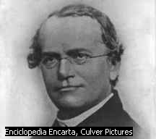

Figura 4.1. Gregor Johann Mendel. Considerado padre de la genética moderna. Tomada de Microsoft Encarta, 2003.

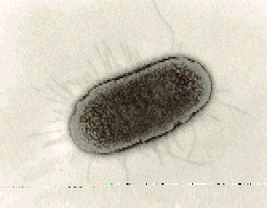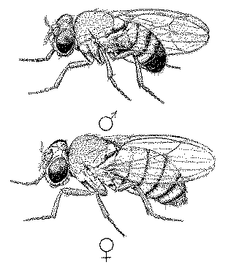
A B

Figura 4.2. A: Escherichia coli. B: Drosophila melanogaster

El desarrollo de microscopios de alto poder resolutivos y de numerosas técnicas moleculares, han permitido el desarrollo de la genética molecular. La aplicación de las matemáticas, la estadística y la computación han hecho posible el avance en la rama de la genética cuantitativa y poblacional.

Uno de los más brillantes pensadores de la historia de la biología, Charles Darwin, fue también uno de los últimos científicos en formular una teoría errónea de la herencia. La llamó pangénesis y la publicó en 1868. Esta implicaba la mezcla irreversible de las características maternas y paternas. De acuerdo con este concepto, cuando se combinan los óvulos con los espermatozoides se produce una mezcla de material hereditario que resulta en una combinación semejante al resultado de la unión de dos tintas de diferentes colores. Sobre la base de esta hipótesis podría predecirse que la progenie de un animal negro cruzado con uno blanco resultaría gris, y que su progenie también lo sería, pues el material hereditario blanco y negro una vez mezclados nunca podría separarse nuevamente.

Este concepto obviamente no era satisfactorio para explicar la realidad y era incompatible con la teoría evolucionista de Darwin ya que cualquier característica ventajosa de un individuo se diluiría irreversiblemente en unas cuantas generaciones hasta volverse insignificante. De este modo se contraponía a la Teoría de la evolución, pues ignoraba el fenómeno de características que no se observan en una generación o varias generaciones y luego reaparecen.

Para Charles Darwin y otros defensores de La Teoría de la Evolución, el concepto presentaba dificultades particulares. La evolución según Darwin tiene lugar cuando la selección natural opera sobre las variaciones hereditarias existentes, o sea, variación que puede ser heredada. Si la hipótesis de la herencia por mezcla fuera válida, las variaciones hereditarias desaparecerían como una sola gota de tinta en una mezcla de varios colores. Entonces la reproducción sexual daría como resultado final una completa uniformidad, entonces la selección natural no tendría materia prima sobre la cual actuar y la evolución no ocurriría.

Aproximadamente en la misma época en que Darwin estaba escribiendo “El origen de las especies”, un monje austriaco nombrado Gregor J. Mendel impulsaba una serie de experimentos que llevarían a una nueva comprensión del mecanismo de la herencia. Si Darwin hubiera tenido conocimiento del trabajo de Mendel (que había sido publicado tres años antes que la pangénesis), la historia de la biología se hubiera adelantado varias décadas.

Gregor Mendel nació en 1822 en una familia pobre de agricultores en una zona que en la actualidad forma parte de Checoslovaquia. Siendo joven ingresó en el monasterio de agustinos de Brün y en 1847 fue ordenado sacerdote. Unos años más tarde fue enviado a la Universidad de Viena para que se formase en física, matemática y ciencias naturales y esta formación le proporcionó una gran habilidad en distintos campos de la técnica y de las matemáticas que le resultaría de gran valor en sus posteriores experimentos. En 1854, a su regreso a Brünn, se convirtió en profesor y en 1857 inició sus famosos experimentos en el jardín del monasterio con guisantes (Pisum sativum), los cuales se caracterizaron por su gran rigor científico, lo que marcó el comienzo de la genética moderna.

La importante contribución de Mendel fue demostrar que las características heredadas son llevadas en unidades discretas que se reparten por separado (se distribuyen) en cada generación y que se transmiten de manera uniforme y predecible. Estas unidades discretas que Mendel llamó elemento o factor, posteriormente fueron conocidas como genes.

Para sus experimentos sobre la herencia Mendel escogió el guisante Pisum sativum (chícharo). Fue una buena elección porque estos tienen características que se heredan de una generación a otra sin cambios, como el color de las flores, el tamaño de las plantas, el color de las semillas, etc.

La elección de las plantas de guisantes para el experimento y la formulación de una hipótesis acerca del problema, le permitió realizar repetidos experimentos controlando cuidadosamente las diferencias y analogías bien definidas y mensurables en varias generaciones de plantas, además lo más importante, contó los descendientes en cada caso y luego analizó los resultados matemáticamente. Anteriormente otros investigadores habían efectuado cruzamientos, pero Mendel fue el primero que contó la descendencia. Aunque su matemática era simple fue suficiente para fraguar la idea de que un problema biológico podía estudiarse cuantitativamente, lo que fue sorprendentemente nuevo.

Finalmente organizó los datos de tal manera que sus resultados pudieron ser evaluados de manera simple y con gran objetividad. Los mismos experimentos fueron descritos con tanta calidad que pudieron ser repetidos y controlados por otros científicos posteriormente.

Los estudios realizados por Mendel quedaron en el olvido porque la ciencia de esa época no supo aquilatar su obra. En 1900 tres investigadores de países diferentes: Hugo de Vries en Holanda, Karl Correns en Alemania y Erich Tschermak von Seysenegg en Austria, redescubrieron cada uno por su cuenta las leyes de la herencia, llegando por separado a los mismos resultados que el monje austriaco años antes, dándosele entonces la importancia que tienen estos descubrimientos para la comprensión de la esencia de la herencia, sirviendo de base para la mayoría de las investigaciones modernas en este campo. Por este motivo se considera a Mendel el “padre de la genética”.

En 1909, Thomas Hunt Morgan, un biólogo estadounidense, visitó el laboratorio de Hugo de Vries, en Holanda y quedó impresionado por su trabajo, debido a lo cual abandonó sus investigaciones y comenzó el estudio de la genética.

Con una notable combinación de talentosa intuición y suerte, en las primeras décadas del siglo XX, el prodigioso equipo de T. Hunt Morgan que trabajaba en Nueva York, eligió la mosca de las frutas, Drosophila melanogaster, como la principal herramienta utilizada por el biólogo para los estudios de genética animal por mucho tiempo, esto se debe a que la D. melanogaster presenta varias peculiaridades que la convierten en un organismo óptimo para la experimentación genética, estas son:

- Pequeño número de cromosomas y cromosomas de gran tamaño (gigantes).
- Corto ciclo de vida y pocos requerimientos para su desarrollo y reproducción.

Morgan y sus colegas, partiendo de los estudios realizados en esos años, llegaron al importante principio de que los factores de Mendel (genes) están ubicados en los cromosomas. Esta idea que para nosotros es ahora algo común, suscitó grandes controversias, pues en esta etapa de la investigación de la genética, el gen no tenía una realidad física, si no que era hasta ese momento, una abstracción pura.

El ADN y la información genética.

Los primeros experimentos para indicar de forma química el material genético de la célula, tuvieron sus inicios en el siglo XIX. En 1871, poco tiempo después del trabajo de Charles Darwin sobre la teoría de la evolución y de los experimentos de Gregor Mendel que asentaron las bases de la genética.

El 1869 un médico alemán llamado Friedrich Miescher aisló el núcleo de la célula extrayendo del mismo un material ácido (nucleína), probando que este presentaba una extraordinaria cantidad de fósforo, pero no se le atribuyó a esta sustancia las cualidades de la herencia. En años posteriores se conoció que esta nucleína, ahora llamada ácido nucleico, estaba asociada con varias proteínas en combinaciones denominadas nucleoproteínas.

Después de muchos estudios y experimentos se logró demostrar que el ADN es el componente que desempeña el papel de material genético y que este está localizado en los cromosomas. Los primeros estudios que definieron lo anteriormente expuesto, fueron realizados en una serie básica de experimentos efectuados con bacterias en las cuales participaron los científicos: Griffith, en 1928, utilizó cepas de Streptococcus pneumoniae, y Avery, Mac Leod y Mc Carty en 1944 utilizaron extractos de esta misma bacteria.

Fue a mediados del siglo XX que se evidenció, gracias a la información acumulada en muchos años, que este complejo ácido orgánico cumplía los requisitos para ser el portador de la herencia.

Todos los estudios realizados por muchos investigadores sobre el ADN, contribuyeron a la comprensión de las funciones biológicas del ADN, las cuales son:

- Lleva la información genética de la célula madre a las células hijas y de generación en generación, portando gran cantidad de información (instrucciones), para dirigir el crecimiento y desarrollo de los organismos.
- Contiene la información para producir una copia de si mismo, que se duplica en cada división celular con gran precisión.
- Es químicamente estable, lo que permite la conservación de la información genética y su transmisión de generación en generación.
- Es capaz de mutar (sufrir cambios en la información genética contenida) y de copiar esta información cambiada, del mismo modo en que se copia la original, con lo que es transmitida a nuevas generaciones, esta propiedad es muy importante para la evolución.
- Su información puede transcribirse a una molécula de ARN mensajero que la lleva al ribosoma (sitio de traducción) para la síntesis de una proteína específica.

Los experimentos confirmaron estas propiedades y fueron decisivos los aportes en 1953 del genetista estadounidense James Dewey Watson y el británico Francis Harry Compton Crick, que estudiando los datos experimentales y a partir de estudios de difracción de cristales de ADN, plantearon un modelo de esta molécula, que concordaba con los hechos conocidos y explicaba el papel biológico de este ácido nucleico.

Los detalles sobre este modelo fueron estudiados en el tema I de este libro, donde se analiza la estructura del ADN que posibilita la variedad de información y permite explicar las propiedades esenciales del material genético, entre ellas su característica para hacer copias exactas de sí mismo mediante la réplica semiconservativa, que constituye una propiedad de la molécula de ADN. En la interfase previa a la división celular el material genético de cada célula se replica permitiendo su duplicación, así después de la división celular las células contendrán la misma información genética.

Se ha comprobado que todos estos procesos ocurren con la intervención de enzimas y energía metabólica de acuerdo a las necesidades de cada caso. Hoy se conocen los detalles gracias al desarrollo alcanzado por la genética molecular.

El gen como unidad básica de la herencia.

¿Cómo se relaciona el gen con el ADN?

Se ha demostrado experimentalmente que una vez que el material genético se ha duplicado durante el período de interfase como resultado de la réplica semiconservativa del ADN, los cromosomas individualizados durante la división celular, quedan constituidos por dos cromátidas, las cuales son el resultado de dicha duplicación. Cada cromátida está formada por una molécula de ADN idénticas entre sí y a la que la originó (cromátidas hermanas).

Cada segmento de la molécula de ADN, que determina una característica en el organismo, es denominado gen, los cuales, se localizan linealmente en los cromosomas y se transmiten a la descendencia durante la reproducción. Del análisis anterior podemos concluir que la transferencia de información genética de padres a hijos se realiza mediante los genes, o sea las unidades básicas de la herencia.

Los genes son, desde el punto de vista químico, segmentos de ADN que generalmente codifican la secuencia de los aminoácidos de una proteína específica, sea estructural o enzimática, cuya presencia en un tipo determinado de célula, o en la sustancia intercelular constituye la base química que condiciona la aparición de un carácter heredable. Por ejemplo, el gen que determina el color de los ojos, la estructura del pelo, el que determina la síntesis de una hormona o una enzima específica, etc.

En nuestra especie por ejemplo, el color del pelo negro de un individuo es el resultado de sucesivas reacciones en las que participan determinadas enzimas; como consecuencia de la acción de estas proteínas, es que se sintetiza el pigmento que le da el color al pelo. Si alguna de estas enzimas no se sintetizan, o se formaran de manera inactiva, no podría producirse dicho pigmento y por tanto, el color del pelo no sería negro.

Es importante destacar que existen genes que no codifican para proteínas, ejemplo de estos son los genes que codifican para la síntesis del ARN ribosomal y del ARN transferencial.

Como se ha detallado en el capítulo 2, los genes no se traducen directamente en proteínas. En la expresión de la información genética es fundamental la participación de las moléculas de ARN mensajero, que se sintetizan copiando la información contenida en el ADN mediante el proceso de transcripción, para que a partir de la traducción de ese ARN se sintetice la proteína específica. Igualmente es de gran importancia la participación del ARN ribosomal y transferencial durante el proceso de biosíntesis, como hemos destacado en el tema 2.

Podemos concluir que en la biosíntesis de proteínas se expresa la información genética contenida en el ADN, ya sea una proteína estructural o transportadora, una enzima que cataliza una reacción necesaria para una función biológica, o una hormona que desempeña una función importante en el mecanismo de regulación, las cuales son el resultado de la expresión de la información génica.

Se debe recordar que existen virus cuyo material genético es el ARN, además los genes pueden transcribirse y/o traducirse, en dependencia de que sean genes estructurales o reguladores.

Genotipo y fenotipo.

Para la comprensión de las explicaciones que a continuación daremos, se hace necesario precisar los términos genotipo y fenotipo.

El genotipo es la constitución genética de los individuos, es decir, el conjunto de los genes presentes en cada una de sus células. Todas las células de un organismo tienen el mismo número de genes y las mismas características.

El fenotipo es el conjunto de caracteres del individuo, ya sean morfológicos, fisiológicos, metabólicos, conductuales, macroscópicos, microscópicos, etc., es decir, es el resultado de la expresión de su genotipo, en interacción con los factores del medio ambiente.

Más adelante explicaremos cómo puede ser la interacción entre los genes que determinan un carácter, pero sí es oportuno señalar que las características finales de muchos caracteres, dependen no sólo de los genes que los determinan, sino además del ambiente en que se desarrollan. Entre el genotipo y el fenotipo de un individuo existe una estrecha relación, porque el fenotipo es el resultado de la interacción combinada del genotipo con los factores ambientales.

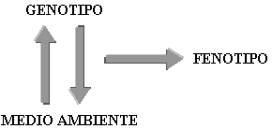

En consecuencia, individuos con genes idénticos para un determinado carácter, puede presentar diferencias en sus fenotipos con respecto a dicho rasgo. Por ejemplo, los gemelos monovitelinos son hermanos idénticos o sea que tienen la misma información genética, puesto que proceden de un óvulo que después de fecundado se dividió por mitosis, obteniéndose dos células que se desarrollaron como dos embriones independientes. Si se toman estos dos gemelos y se separan al nacer, desarrollándose en ambientes diferentes, a pesar de tener la misma información heredada, presentarán diferencias notables en sus fenotipos debido a la influencia de los factores ambientales.

Tipos de variación.

La variación se manifiesta en las diferencias que presentan los organismos de cada una de las especies. Estas diferencias pueden tener su causa en cambios ocurridos en el material genético o como consecuencia de un cambio en las condiciones ambientales (internas o externas) que como conocemos, influyen en la regulación de la expresión de la información genética. En dependencia de esto, los cambios en los caracteres de los organismos se transmiten o no a la descendencia; y atendiendo a estos criterios las variaciones se clasifican en variaciones hereditarias y variaciones no hereditarias.

¿Qué tienen en común estos tipos de variaciones? ¿En qué se diferencian?

Toda variación hereditaria o no hereditaria constituye un cambio en los caracteres fenotípicos del organismo y de una forma u otra, está relacionada con los genes, al ser ellos los que contienen la información genética que controla dichos caracteres.

La variación hereditaria son los cambios producidos como resultado de modificaciones ocurridas en la información genética y ocurren al azar.

Los genes pueden cambiar debido a la mutación o cambios de la secuencia de bases que los constituye. Las mutaciones son modificaciones del ADN que alteran la información genética contenida en los genes.

Las mutaciones pueden ocurrir en todos los organismos, lo que implica el origen de nuevas características en las especies. De esta forma surgen nuevos caracteres fisiológicos o morfológicos como por ejemplo, la resistencia a un antibiótico en una bacteria, o un tipo de ala diferente en Drosophila. melanogaster.

En los organismos de reproducción asexual, donde no existe recombinación genética ni fecundación, las mutaciones constituyen la única causa de variación hereditaria. Sin embargo, en los organismos de reproducción sexual, la posibilidad de que ocurra este tipo de variación es mayor, como resultado de la recombinación genética durante la meiosis y de la segregación.

La variación no hereditaria son los cambios producidos como resultado de la influencia del medio ambiente en la expresión de la información genética. Dicha variación no está dada por cambios en el genotipo de los organismos, sino por las diferentes formas en que este puede expresarse ante las diferentes condiciones ambientales existentes (externas o internas).

No siempre resulta fácil distinguir un tipo de variación de la otra por la simple observación. En estos cambios debe tenerse en cuenta que la variación hereditaria, al ser causada por cambios en el material genético, se transmiten a la descendencia, mientras que la no hereditaria, no se transmiten a la descendencia.

Variación no hereditaria.

Profundicemos ahora en la variación no hereditaria. Para ello centremos la atención en las siguientes interrogantes: ¿cómo pueden cambiar los caracteres fenotípicos del organismo, sin que haya cambiado la información genética?, ¿podemos plantear que este tipo de variación ocurre con independencia de los genes?

Conocemos que la variación no hereditaria depende de las condiciones del medio ambiente; sin embargo, esto no significa que esta ocurra con independencia del genotipo; es precisamente la acción de los genes la que puede variar su expresión bajo la influencia de dichas condiciones.

La variación no hereditaria se manifiesta en todos los seres vivos, en ellos el fenotipo varía dentro de ciertos límites, según la reacción del genotipo ante los cambios de las condiciones ambientales.

Recordemos que un mismo genotipo reacciona de manera diferente en diversos ambientes, de ahí que, organismos genéticamente iguales pueden presentar diferentes fenotipos, o que, un mismo organismo presente fenotipos diferentes durante su desarrollo.

La propiedad del genotipo de expresar diferentes fenotipos ante condiciones ambientales diferentes constituye la norma de reacción del genotipo, la cual sí se transmite a la descendencia.

La norma de reacción del genotipo para los cambios ambientales es más amplia para algunos caracteres que para otros. Por ejemplo en el ganado vacuno, mientras los rendimientos de leche y el peso corporal varían constantemente de acuerdo a la cantidad y calidad del alimento (norma de reacción amplia), el color del pelaje y otros caracteres permanecen constantes ante condiciones diversas (norma de reacción estrecha). De igual forma varía el bronceado de la piel del hombre o el peso corporal.

Este concepto de norma de reacción del genotipo nos permite comprender por qué nuestro peso corporal o el bronceado de la piel, por ejemplo, son caracteres que se modifican fácilmente a diferencia del color de los ojos o el grupo sanguíneo. Mientras que los primeros tienen una amplia norma de reacción ante factores como la alimentación, la actividad física que realicemos o la intensidad de la luz solar a la que nos veamos expuestos, los segundos no varían independientemente de las condiciones del medio ambiente.

Podemos resumir entonces que: la variación no hereditaria es el resultado de la norma de reacción del genotipo ante diversos factores.

Variación hereditaria.

Estas variaciones constituyen la materia prima sobre la cual operan las fuerzas evolutivas.
Conocemos que la variación hereditaria puede estar dada por dos causas:

- Las mutaciones que pueden ocurrir en la secuencia de bases del ADN.
- Como resultado de la recombinación genética (crossing-over) durante la formación de los gametos en la meiosis y de la segregación.

Las mutaciones modifican la información del ADN, lo cual determina cambios en la expresión de los genes en el fenotipo. De esta forma pueden provocar en los organismos microlesiones o afectaciones en pequeño número de bases provocadas por el cambio de una base por otra o pérdida de una base y macrolesiones o alteraciones en frecuencia de bases con o sin cambios morfológicos que pueden provocar deleciones, duplicaciones, redisposiciones, aneuploidía.

Estos cambios varían según el nivel de alteración que produzcan en la estructura del material genético, es decir, según afecten a un gen, a un cromosoma (contiene varios genes) o a todo el genotipo del organismo. De acuerdo con esto las mutaciones se clasifican en: génicas (citológicamente invisibles), cromosómicas y genómicas (ambas citológicamente visibles).

Constituyen mutaciones génicas todos los cambios que afectan la secuencia de nucleótidos de ADN correspondiente a los genes, pueden ser por deleción o la adición de nucleótidos dentro de un gen. Este tipo de mutaciones es el más frecuente y pueden ser muy diversos, pero en todos los casos son alteraciones moleculares en los genes que no afectan la estructura de los cromosomas.

Cuando esto ocurre, el marco de lectura del gen puede desplazarse, lo cual implica la transformación de los codones en el ARN mensajero resultante de la transcripción. Esto, en general, da como resultado la síntesis de una proteína completamente nueva. Como consecuencia se afecta la expresión de la información genética y aparecen nuevas características fenotípicas en el organismo. La molécula de ADN original, el RNA mensajero transcripto a partir de ella y el polipéptido resultante se muestran en a) (ver Figura 4.3). En b) vemos el efecto de la deleción de un par de nucleótidos (T-A), donde indica la flecha. El marco de lectura del gen se altera y aparece una secuencia diferente de aminoácidos en el polipéptido. En c), la adición de un par de nucleótidos (C-G) da como resultado un cambio semejante.

Estos cambios no tienen efectos para el organismo, o pueden causar daños, por ejemplo, la hemoglobina es una proteína formada por cuatro largas cadenas de aminoácidos las cuales están a su vez codificadas por ciertas secuencias de nucleótidos en el ADN.

La mutación génica que provoca la anemia falciforme, se provoca por el cambio de la base timina en la secuencia de nucleótidos de ADN de uno de los genes lo cual implica el cambio del aminoácido ácido glutámico por valina en la secuencia de la molécula de hemoglobina. Este cambio aparentemente simple, altera las propiedades normales de la molécula de la proteína hemoglobina, causando, un cambio en su orientación adoptando una forma cristalina que produce birrefringencia y deformación de los glóbulos rojos, ocasionando anemia (déficit en el transporte del dioxígeno) que en estados extremos puede ser fatal.

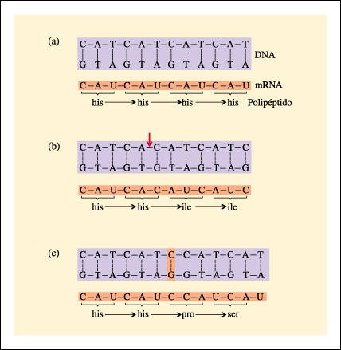

Figura 4.3. Alteraciones en el marco de lectura de un gen.

Mediante las mutaciones génicas, en las poblaciones se originan formas modificadas de alelos que constituyen alternativas en la determinación de un mismo carácter codificado por un gen. Las diferentes alternativas de un gen dado, reciben el nombre de genes alelos.

Las mutaciones cromosómicas constituyen cambios en la estructura de los cromosomas y se deben a rupturas cromosómicas que ocurren dentro de un cromosoma o entre cromosomas no homólogos, se manifiestan como alteraciones en el ordenamiento de los genes que en ellos se localizan y pueden ser de diferente naturaleza como presentaremos a continuación:

Deleción: Si el cromosoma pierde un fragmento, o sea, hay pérdida del material cromosómico.

Duplicación: La presencia en exceso de una sección de un cromosoma respecto a lo normal. Esta sección repetida puede hallarse presente en un par de cromosomas homólogos o en ocasiones puede tener su existencia independiente con su propio centrómero.

Redisposiciones: En estas se incluyen:

- Translocación: Transferencia de una porción de un cromosoma a otro cromosoma no homólogo.
- Inversión: También puede que ocurriese una redisposición de un fragmento, en cuanto al sentido en que se encuentra ubicado, o sea, una reordenación de dicho material, dando lugar a efectos nuevos.

Un ejemplo de deleción es el cuadro de retraso mental y anomalías esqueléticas producidas por la pérdida del brazo largo o corto del cromosoma 18, así como el Síndrome de “Cri du chat” conocido comúnmente como Síndrome del grito del Gato causado por la pérdida del brazo corto del cromosoma 5, provocando en los lactantes que lo padecen, microcefalia, retraso mental y malformaciones cardíacas que generalmente le provocan la muerte tempranamente.

Las translocaciones también ocasionan trastornos graves en los organismos que las presentan, por ejemplo, la presencia de un brazo de un cromosoma 21 en un cromosoma del par 13, 14 ó 15 produce cuadros parecidos a la trisomía del par 21, aunque no tan graves, que representan el 2% de los Síndromes de Down. A veces la presencia del segmento translocado se halla contrarrestada por la deleción del mismo segmento en un cromosoma del par 21; cuando se da esta situación, los individuos son normales en su fenotipo, pero se comportan como portadores de la mutación y pueden transmitirla a sus descendientes.

Las mutaciones genómicas afectan el número de cromosomas de los organismos y pueden consistir en cambios en el número de juegos o series de cromosomas, o en el incremento o disminución de uno o más cromosomas. De acuerdo a lo anterior las mutaciones genómicas se clasifican en poliploidía y aneuploidía respectivamente. Usualmente son el resultado de la no disyunción.

En la poliploidía, los cambios en el ADN provocan el aumento del número de series de cromosomas; de esta forma se obtienen organismos con 3n, 4n,...n cromosomas. Este tipo de mutación es frecuente en plantas, las cuales comparadas con las formas diploides (2n), presentan un incremento en el tamaño de los órganos y otros caracteres fenotípicos, por lo que este tipo de mutación puede ser beneficioso desde el punto de vista económico, dando frutos mayores o un mejoramiento de la producción agrícola.

Como resultado de la aneuploidía los organismos presentan además del número normal de cromosomas, un cromosoma de más o de menos en una o varias parejas de cromosomas homólogos. Un ejemplo de aneuploidía en el hombre es el conocido Síndrome de Down o mongolismo. Este defecto aparece con mayor frecuencia cuando más avanzada es la edad de la madre y consiste en la trisomía del par 21, lo cual provoca retardo mental, baja estatura, hipotonía muscular y malformaciones cardíacas, entre otros. Otros ejemplos, son el Síndrome de Turner, debido a la pérdida de un cromosoma X, produciéndose una monosomía del par 23 a la forma XO y el Síndrome de Klinefelter, los cuales presentan el par de cromosomas XY, pero son polisómicos para cromosomas X, presentando una trisomía del par 23 a la forma XXY.

También el Síndrome de “E” o de Edwards provocado por la trisomía del par 18, causa en los afectados deficiencias mentales, mentón retraído, malformaciones cardíacas, dedos de la mano rígidamente flexionados, braquidactilia, muriendo los afectados después del nacimiento.

Otro caso es la trisomía del par 13, llamada Síndrome de “D” o de Patau, los niños afectados por esta malformación mueren al poco tiempo de nacer. Presentan deficiencias neurológicas, malformaciones cardíacas, labio leporino, paladar hendido, polidactilia, sordera, defectos oculares, etc.

Se pueden producir mutaciones en el ADN como consecuencias de alteraciones que se producen durante la replicación, pero la posibilidad de que ocurran estos cambios es baja.

A veces, estas mutaciones, tienen consecuencias perjudiciales para los individuos, pues alteran su viabilidad o su fertilidad como hemos visto en los ejemplos anteriormente expuestos.

Otras veces, sin embargo, los cambios cromosómicos se mantienen como parte de la variabilidad genética entre los organismos y contribuyen al cambio evolutivo y al origen de nuevas especies. Como resultado de las mutaciones, existe una amplia gama de variabilidad en las poblaciones naturales. En un ambiente heterogéneo o cambiante, una variación determinada puede darle a un individuo o a su progenie una ligera ventaja. En consecuencia, aunque las mutaciones no determinan la dirección del cambio evolutivo, constituyen la fuente primaria y constante de las variaciones hereditarias que hacen posible la evolución.

Regulación de la expresión de la información génica:

Las diferentes manifestaciones que un mismo genotipo puede presentar ante las distintas condiciones ambientales, demuestran que la expresión de la información genética no es siempre igual, los genes se expresan o no, en dependencia de las condiciones internas de los organismos y del medio en que viven.

¿Cómo explicar que unos genes se expresan y otros no ante determinadas condiciones?

Se ha comprobado que entre los genes que conforman la información genética de un organismo, existen ciertos genes que regulan la expresión de los restantes. Estos reciben el nombre de genes reguladores.

La regulación de la expresión de la información genética en el individuo, es un proceso modulado por los genes reguladores. En este proceso determinadas proteínas reguladoras específicas, codificadas por estos genes, reprimen o activan la transcripción del ADN o la biosíntesis de proteínas en dependencia de las condiciones externas e internas del organismo

Conocemos que los organismos son sistemas autorregulados. La base molecular de esta característica de todos los seres vivos y por tanto de su homeostasia y adaptación es la regulación de la expresión génica. En ellos las funciones que realizan, así como las reacciones metabólicas y las estructuras con las que se relacionan, están reguladas genéticamente en una constante interacción con el medio ambiente.

La regulación del desarrollo en las diferentes etapas de la vida de un individuo, así como la producción de hormonas y la regulación de la temperatura, son sólo algunos ejemplos resultantes de la regulación de la expresión génica.
Analicemos el ejemplo de la regulación de nuestra temperatura corporal, carácter que depende de un gran número de genes y que como conocemos, debe mantenerse entre ciertos límites. Según la temperatura ambiental existente (baja o alta), los genes reguladores activan o inhiben la expresión de los genes relacionados con la sudoración y el metabolismo energético, lo que trae como resultado el mantenimiento de la temperatura corporal constante.

Este como otros ejemplos, evidencian la significativa importancia de la regulación de la expresión génica en la homeostasia y adaptación de los seres vivos. De igual forma demuestra que en la expresión de la información genética, los genes no actúan independientemente, sino que interactúan entre sí, unos modificando la expresión de otros. Por esto el genotipo se considera un sistema íntegro y autorregulado de genes.

La regulación de la expresión de la información genética también tiene una gran importancia en el proceso de diferenciación celular que caracteriza a los organismos pluricelulares.

Durante el desarrollo embrionario, diferentes grupos de genes se activan o inactivan en diferentes tipos de células. Lo anterior se evidencia en las características estructurales y funcionales presentes en las células y tejidos resultantes del desarrollo de un huevo o cigoto; en dichas células con la misma información genética, unos genes se expresan y otros no, determinando sus diferencias.

Interacciones entre los genes en el proceso de expresión de la información genética.

Cada gen se halla ubicado en un cromosoma específico, en un sitio particular del mismo llamado locus. Dado que las células diploides poseen dos juegos de cromosomas, uno procedente de la madre y el otro del padre, cada cromosoma tiene su pareja. Estos pares de cromosomas se conocen como pares homólogos. Los dos se asemejan en tamaño y forma y también en el tipo de información hereditaria que contienen.

Para un carácter fenotípico pueden existir al menos un gen con dos alelos, uno situado en el cromosoma materno y otro en el paterno. Los alelos se definen como las formas alternativas de un mismo gen. Estos genes alelos están relacionados siempre con un carácter fenotípico que puede expresarse en una estructura o función, y pueden ser iguales o no entre sí.

Cuando los dos alelos relacionados con un determinado carácter, son idénticos entre sí, se dice que genotípicamente para esa característica el organismo es homocigótico, siendo heterocigótico cuando los alelos presentan diferencias.

Según el carácter que se trate, pueden existir uno, dos, tres e incluso más alternativas o alelos. Así para el carácter color de la esclerótica existe una sola alternativa (los genes que controlan la formación de dicha estructura la determinan siempre blanca), no existiendo por tanto para ese rasgo otra posibilidad de variación.

En cambio para el color de la semilla del guisante existen dos alternativas: amarilla y verde); determinadas por dos alelos, el alelo A determina el color amarillo y el alelo a determina el color verde. Por consiguiente las plantas de semillas amarillas, pueden presentar genotipo AA (homocigótico) y las de semillas verdes presentan genotipo aa (homocigótico). Aquel individuo que porte un alelo para cada alternativa, o sea su genotipo es Aa, será heterocigótico y en este caso no resultan con un tipo intermedio de color, sino que serán fenotípicamente amarillas, caso que estudiaremos en los epígrafes siguientes.

Ejemplo de tres alternativas de alelos para un mismo rasgo, pueden encontrarse en el color de los cabellos (claro, oscuro y rojo), el color de los ojos (azules, marrones y verdes) y en los antígenos, que presentes o no en los eritrocitos, condicionan los distintos grupos sanguíneos existentes en el hombre.

En el caso de los grupos sanguíneos, cuando los antígenos están presentes; unas veces corresponden al grupo sanguíneo A y otras al grupo sanguíneo B; cuando no lo están se dice que la sangre corresponde al grupo sanguíneo O.

Así aplicando lo estudiado anteriormente, tomando como ejemplo a los alelos que determinan a los aglutinógenos antes citados, las combinaciones que pueden establecerse al asociarse dos de ellos son: AA, BB, OO, AB, AO, BO, donde los primeros tres genotipos son genotipos homocigóticos y los tres últimos heterocigóticos.

Dominancia y recesividad.

Cuando un organismo es heterocigótico para un carácter monogénico o controlado por un solo gen, por lo común este no resulta una mezcla de la acción concurrente de los alelos que lo controlan, sino la manifestación de uno solo de ellos.

El alelo que se manifiesta recibe el nombre de gen dominante, mientras que el que no se expresa recibe el nombre de gen recesivo. Por tanto la alternativa determinada por el gen recesivo sólo podrá manifestarse, cuando el organismo sea homocigótico para ese carácter.

Por ejemplo el gen que codifica para el carácter forma del lóbulo de la oreja en el hombre, el lóbulo libre es la alternativa dominante determinada por el alelo (B), mientras que el lóbulo adherido es la alternativa recesiva determinada por el alelo (b).

Obsérvese que el alelo dominante se denota con la letra mayúscula y el recesivo con la misma letra, pero minúscula, por consiguiente, según el genotipo que resulte de la combinación del alelo aportado por la madre y el alelo aportado por el padre durante la fecundación, pueden obtenerse los siguientes tipos de lóbulos:

GENOTIPO FENOTIPO

BB (homocigótico dominante) Lóbulo de la oreja libre.
Bb (heterocigótico) Lóbulo de la oreja libre.
bb (homocigótico recesivo) Lóbulo de la oreja adherido.

Obsérvese que en el individuo con genotipo heterocigótico, el alelo dominante, es el que se expresa, por tanto el lóbulo de su oreja es libre.

Para que el lóbulo de la oreja sea adherido, debe estar el gen recesivo en homocigosis o sea el individuo debe ser de genotipo homocigótico recesivo.

Interacción entre alelos.

Dominancia completa, dominancia incompleta, codominancia.

Como se ha estudiado en el epígrafe anterior la dominancia completa se presenta, cuando hay dos tipos de alelos para un gen determinado y uno de ellos se expresa siempre que esté presente, tanto en genotipos homocigóticos como heterocigóticos. En este caso el gen que se expresa es el alelo dominante y el que se expresa sólo en homocigosis es el alelo recesivo.

A medida que avanzaba la edad de oro de la genética, lo nuevos estudios mostraban que los patrones hereditarios no siempre son tan simples y directos. Si bien los principios mendelianos constituyen la base para predecir los resultados de cruzamientos simples, las excepciones, aunque no invalidan las leyes de Mendel, son abundantes. Ciertas interacciones entre alelos explican gran parte de estas desviaciones de las proporciones mendelianas. Aunque la interacción de la gran mayoría de los alelos ocurre según la modalidad dominante - recesivo en algunos casos existe dominancia incompleta y codominancia. Además, aunque sólo dos alelos están presentes en cualquier individuo diploide, en una población de organismos un solo gen puede tener alelos múltiples, como resultado de una serie de diferentes mutaciones de ese gen. La interacción entre genes puede originar fenotipos nuevos y, en algunos casos, los genes pueden presentar epistasis, es decir, uno de ellos modificar el efecto del otro.

Las características dominantes y recesivas no siempre son tan nítidas como el ejemplo del lóbulo libre o adherido. Algunos parecen mezclarse, por ejemplo: en las flores de Boca de Dragón se ha comprobado experimentalmente desde principios de siglo, que si se cruzan plantas homocigóticas de flores rojas (RR) con plantas homocigóticas de flores blancas (rr), se producen en la descendencia plantas de flores rosadas heterocigóticas (Rr), es decir, un genotipo intermedio entre ambos homocigóticos, como si se diluyeran o mezclaran los efectos de cada alelo.

Este fenómeno se denomina dominancia incompleta y es el resultado de los efectos combinados de dos productos génicos, así cuando el Boca de Dragón rosado (heterocigótico) se autopoliniza, las características rojo y blanco aparecen nuevamente en la descendencia mostrando que los alelos según estableció Mendel se mantienen discretos e inalterados. Figura 4.4

En otros casos los alelos pueden actuar de una manera codominante, en la que los heterocigóticos no expresan una cualidad intermedia sino ambas cualidades de los homocigóticos simultáneamente. El ejemplo de los grupos sanguíneos: A, B, AB, O nos servirá para comprender mejor este fenómeno.

Se conoce que los eritrocitos producen antígenos específicos y que en el plasma existen anticuerpos para estos antígenos. Los principales grupos sanguíneos están definidos por la presencia de estos. Los alelos A y B son codominantes y el alelo O es recesivo. Así los individuos de grupo sanguíneo A, pueden tener genotipo AA y AO, y sus glóbulos rojos tienen el antígeno A y su plasma no contiene anticuerpos contra su propio antígeno, pero tiene anticuerpos contra el antígeno B.

Los individuos con grupo sanguíneo B, pueden tener genotipos BB y BO, y sus glóbulos rojos tienen el antígeno B y su plasma no contiene anticuerpos contra su propio antígeno, pero tiene anticuerpos contra el antígeno A.

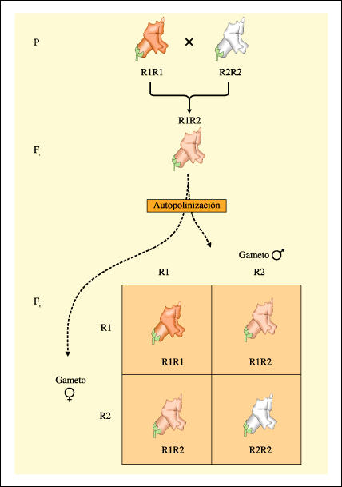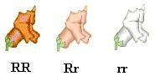

Figura 4.4. Dominancia incompleta

Los individuos con grupo sanguíneo AB poseen ambos antígenos, pero no tienen anticuerpos A ni B. De modo inverso los individuos tipo O no tienen ningún antígeno, pero tienen anticuerpos A y B. En consecuencia los individuos pueden resultar con los siguientes grupos sanguíneos:

GENOTIPO GRUPO SANGUÍNEO
OO ------------------------------ O
AA ----------------------------- A
AO ----------------------------- A
BB ----------------------------- B
GENOTIPO GRUPO SANGUÍNEO
BO ------------------------------ B
AB ------------------------------ AB

Como se observa en el esquema anterior, los genes que codifican la presencia de antígenos en los glóbulos rojos, no responden totalmente a las reglas de dominancia y recesividad, (pues el alelo O es recesivo) sino que la manifestación del gen procedente de la madre no predomina sobre el gen procedente del padre y viceversa, resultando el carácter una mezcla de dos caracteres o codominancia. Debe advertirse que en estos casos, si bien se mezclan los efectos genéticos no debe creerse que también lo hacen los propios genes, los cuales permanecen en las células como entidades independientes, ubicados cada uno en el locus de su respectivo cromosoma homólogo.

Aunque cualquier organismo diploide tiene solamente dos alelos de un gen dado, es posible que puedan estar presentes más de dos formas de un gen en toda una población, fenómeno que se denomina alelos múltiples, que es lo que ocurre en los tres alelos A, B y O que determinan los principales grupos sanguíneos. Así ocurre con el color del pelaje en los conejos que está determinado por una serie de cuatro alelos.

Herencia monogénica y poligénica.

En los organismos multicelulares complejos se acepta que en su mayoría, cada una de las características se haya controlada no por un solo gen (herencia monogénica), sino por la participación simultánea de dos, tres o más genes (herencia poligénica), los cuales pueden estar localizados en cromosomas distintos o en loci (sitios) diferentes de un mismo cromosoma. Por otro lado numerosos rasgos heredables, si bien responden a la acción de un gen, se manifiestan si los organismos son expuestos, antes o después del nacimiento según el caso, a determinados factores ambientales.

Cuando la herencia de un carácter está dada por un solo gen, la predicción de la transmisión de ambos a la descendencia, tanto del gen como del carácter, resulta sencilla gracias a la comprensión del cumplimiento de las leyes de Mendel.

La situación es distinta cuando el carácter es controlado por la acción concurrente de varios genes, hecho que ocurre en la mayoría de los casos, los cuales pueden estar localizados en cromosomas distintos como en loci diferentes de un mismo cromosoma.

El estudio de la herencia de estos caracteres es mucho más complejo y siempre que se cuente con los datos suficientes, su predicción es posible por si se recurre al uso de métodos estadísticos más complejos.

Como es obvio, cuanto mayor sea el número de genes implicados en la determinación del carácter, más complejo resultará el análisis de su transmisión a la descendencia

El bronceado de la piel es un carácter que puede darse como ejemplo de herencia poligénica, ya que depende de la acción combinada de varios genes distintos. Otros trastornos como la diabetes, la obesidad, la enfermedad coronaria, la esquizofrenia y la psicosis maníaco depresiva, se desencadenan por la acción de genes y de factores ambientales a la vez, es decir son ejemplos de genes con una amplia norma de reacción.

Cuando un carácter es controlado por un solo gen, las características expresadas en el fenotipo dependen como ya hemos visto, de las propiedades de los alelos que lo integran, procedentes uno de la madre y el otro del padre durante la fecundación, cuando se unen entre sí los gametos haploides provenientes de ambos progenitores.

Estas células se forman en las gónadas maternas y paternas por el proceso de división meiótica, durante el cual las células germinales que son diploides distribuyen a cada célula hija un solo juego de cromosomas y por tanto un solo juego de alelos, de ahí que los gametos resulten haploides. La fórmula diploide se reconstruye en la célula del huevo, o cigoto, condición que se traslada a todas las células del hijo que se forman por mitosis a partir de este. El paso a la descendencia de uno de los alelos y no del otro dependen de las leyes de la probabilidad.

Debe recordarse, que aún pasando a la descendencia, el alelo no da siempre lugar a un carácter visible, lo cual depende de otros factores, tales como las condiciones de dominancia o recesividad del alelo y de que el descendiente resulte homocigótico o heterocigótico para ese carácter.

Sobre la base de lo antes expuesto, en aquellos caracteres dependientes de un solo gen, es posible calcular (cuando este posee dos o más alternativas de alelos), la probabilidad de cada uno de estos alelos para transmitirse a la descendencia.

Ley de la Segregación o Primera Ley de Mendel.

La Primera ley de Mendel contempla el modo en que se transmite hereditariamente un carácter, determinado por un par de genes, ignorando la herencia de cualquier otro carácter. Expresada en términos modernos esta ley plantea: “Los alelos de un par de genes, se segregan y distribuyen al azar como unidades independientes en la formación de los gametos”.

El ejemplo que aparece a continuación en la figura 4.5, ilustra esta ley donde el color amarillo de las semillas representado por la letra mayúscula (A), es dominante sobre el color verde de las semillas representado por la letra minúscula (a) que es recesivo. Como puede apreciarse, si conocemos el genotipo de los progenitores con respecto a un carácter (color de las semillas), podemos predecir las proporciones en que se presentará esta alternativa en la descendencia, aplicando lo que nos explica esta ley.

En la figura se presentan dos progenitores, uno homocigótico dominante (AA) y otro homocigótico recesivo (aa), al formarse los gametos se cumple la primera ley de Mendel y al realizarse el cruzamiento, todos los individuos de la primera generación filial (F₁) son genotípicamente heterocigóticos y fenotípicamente de semillas de color amarillas.

Si cruzamos dos plantas heterocigóticas (Figura 4.6) obtenidas en la descendencia del cruzamiento anterior (F₁ x F₁), se seguirá el mismo procedimiento, obteniéndose gametos diferentes (A y a), los cuales al cruzarse al azar como representa la figura, da como resultado en la descendencia (F₂):

Proporción fenotípica: 75% semillas amarillas y 25% de semillas verdes;

Proporción genotípica: 25% homocigóticos dominantes, 50% heterocigóticos y 25% homocigóticos recesivos.

Otros ejemplos referidos a la transmisión hereditaria del color de los ojos, facilitarán la comprensión de dicha ley. Las letras que aparecen dentro de los círculos representan a los gametos haploides, capaces de ser aportados por los progenitores según el genotipo que presentan.
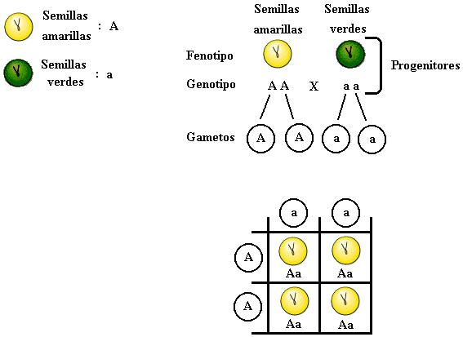

Figura 4.5. Primera Ley de Mendel, cruzamiento entre homocigóticos.

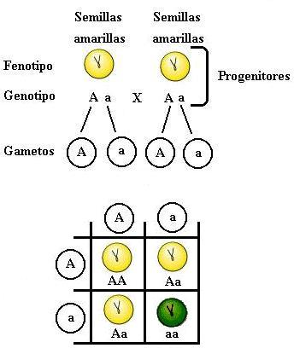

Figura 4.6. Primera Ley de Mendel, cruzamiento entre heterocigóticos.

Para representar el genotipo de los progenitores se tendrá en cuenta:

- G: representa el alelo dominante que determina el color pardo de los ojos,
- g: representa el alelo recesivo que determina el color azul de los ojos
- Las fórmulas GG y gg corresponden a los genotipos homocigóticos, dominante y recesivo respectivamente.
- La fórmula Gg corresponde a los genotipos heterocigóticos.

Ejemplo 1:

En un cruzamiento realizado, donde los padres presentan los ojos de color pardo, ambos homocigóticos para ese carácter. ¿Cómo será el color de los ojos en los descendientes?

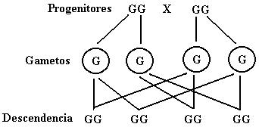

Como puede observarse, el 100% de la descendencia tienen ojos pardos (proporción fenotípica) y el 100% son homocigóticos dominantes (proporción genotípica), por lo que son portadores de los genes para que sus hijos (nietos de los progenitores) tengan ojos pardos también.

Para la realización de este problema por ser los alelos iguales, se puede ilustrar un solo gameto en cada caso y sacar un solo descendiente, lo cual significará que el 100% de la descendencia presenta las características expuestas anteriormente.

Ejemplo 2:

Si el padre y la madre tienen ojos pardos pero son heterocigóticos, ¿Cómo serán los ojos de los descendientes:

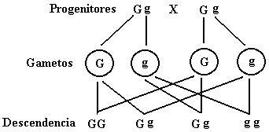

Como puede observarse al realizar el cruzamiento la probabilidad es de que el 75% de los hijos tengan ojos pardos y el 25% tengan ojos azules(proporción fenotípica de la descendencia).

Obsérvese que de los hijos de ojos pardos, hay algunos homocigóticos dominantes (25% de la descendencia), mientras que otros son heterocigóticos (50%), el restante 25% de la descendencia (ojos azules) son homocigóticos recesivos, quedando de esta forma expuesta la proporción genotípica de la descendencia.

Ejemplo 3:

Si un padre tiene los ojos pardos (heterocigótico para este carácter) y la madre tiene los ojos azules, ¿cómo serán los ojos de los descendientes?

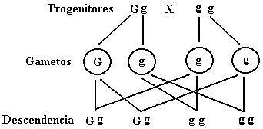

Véase que la probabilidad que tienen los hijos de tener ojos pardos varía en este caso, pues será de un 50% y también el 50% de tener ojos azules (proporción fenotípica). En cuanto a la proporción genotípica obsérvese que un 50% de la descendencia son heterocigóticos, o sea portan el gen para el color azul, mientras que un 50% son homocigóticos recesivos.

Ejemplo 4:

Si el padre y la madre tienen ojos azules, ¿Cómo serán los ojos de su descendencia?

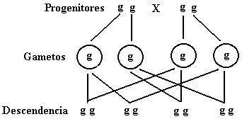

Obsérvese que si los padres tienen ojos azules, sólo aportan el gen recesivo para sus hijos, por lo que la descendencia será 100% de ojos azules y 100% homocigótica recesiva.

En una pareja en que uno de los progenitores tienen los ojos de color azul y el otro los tiene de color pardo, en dependencia del genotipo de este último, así será la probabilidad de tener hijos de ojos azules. Esto se evidenció en el Ejemplo 3.

Para una pareja no es de especial interés conocer de antemano si el progenitor es heterocigótico o homocigótico pues lo que determina en la familia y en la unión conyugal no es el posible color de los ojos, sin embargo, en especies de interés económico, ya sean plantas o animales, sí es importante conocerlo, pues de acuerdo a la finalidad que se persiga se realizarán los cruzamientos.

En ocasiones un carácter depende de la presencia en el genotipo de un solo gen mutado, por ser este dominante. Ejemplo de esto es la polidactilia, la cual se produce debido a la presencia de este gen en uno de los dos integrantes de un par definido de cromosomas autosómicos.

Ejemplo 5:

A continuación presentaremos un ejemplo, donde se representará el alelo responsable de la formación del número normal de dedos con la letra p (minúscula), y el alelo P (mayúscula) es el que determina la polidactilia (número mayor de dedos que lo normal), por ser un gen dominante. Si en una pareja un progenitor presenta polidactilia, pero es heterocigótico, y el otro presenta el número normal de dedos, ¿cuál es la probabilidad de que los descendientes padezcan de polidactilia?

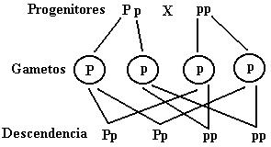

Como puede apreciarse existe la probabilidad de que el 50% de la descendencia presenten el número normal de dedos y el otro 50% padezcan de polidactilia, por lo que la respuesta es que en la descendencia en este caso hay un 50% de probabilidades de ser polidactílicos.

Ejemplo 6:

El albinismo por ejemplo, se produce por la presencia de un gen recesivo que inhibe la síntesis de una proteína relacionada con la pigmentación de la piel en el hombre y en todas las especies. Para que esta se manifieste el gen por ser recesivo, debe estar en homocigosis (aa).

En la práctica médica suelen atenderse las siguientes situaciones en las cuales A representa el alelo dominante que codifica para el carácter color de la piel (normal), mientras que el alelo a determina el albinismo. Veamos que sucede cuando una persona de coloración normal de la piel (homocigótica) se casa con otra albina y tienen descendencia. En este caso por ser ambas homocigóticos, al sacar los gametos aplicaremos lo explicado en el Ejemplo 1.

En este caso al analizar la descendencia, existe la probabilidad de que fenotípicamente todos los hijos tengan coloración normal en la piel, pero genotípicamente todos sean portadores del gen que determina el albinismo, ya que son heterocigóticos.

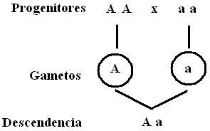

Cuando uno de los progenitores es albino y el otro es portador del gen, o sea heterocigótico, el 50% de la descendencia tienen la probabilidad de ser albino y el 50% de ser normal, aunque heterocigóticos o sea portadores del gen. Te sugerimos realices el cruzamiento siguiendo los pasos que ya hemos explicado en ejemplos anteriores.

En cuanto a familias sin antecedentes de afección o enfermedad, en la que nace un niño con una enfermedad autosómica dominante, se ha esclarecido que se debe a que en las células germinales de uno de los padres se ha producido una mutación espontánea o nueva que a partir de ese momento se comienza a transmitir a la descendencia.

Ley de la Transmisión independiente o segunda Ley de Mendel.

La Segunda ley de Mendel, o ley de la herencia independiente, abarca de forma simultánea la herencia de dos o más caracteres distintos, siempre en aquellos casos en que cada uno de ellos se halle controlado por un solo gen. Además esta ley tiene aplicación únicamente cuando los genes involucrados en el estudio, se encuentren localizados en cromosomas diferentes.

Expresado en términos modernos esta Ley dice: “Los miembros de diferentes pares de alelos situados en cromosomas diferentes, se transmiten de forma independiente a los gametos”.

Para la comprensión de esta ley en primera instancia veremos el ejemplo clásico que Mendel realizó en guisantes y después fue comprobado muchas veces.

Cuando Mendel cruzó una planta de semillas amarillas y lisas RRAA, (obsérvese que ambas alternativas son las dominantes lo cual se expresa con las letras mayúsculas y que es homocigótica para ambos caracteres), con una planta de semillas verdes y rugosas rraa, (obsérvese que ambas alternativas son recesivas y que es homocigótica para ambos caracteres), Obtuvo que todas las plantas híbridas de la primera generación filial (F₁), producían semillas amarillas y lisas RrAa (heterocigótica para ambos caracteres), confirmándose que las alternativas amarilla y lisas son las dominantes sobre verde y rugosa.

Para demostrar la segregación independiente Mendel cruzó dos F₁ (autofecundación) y obtuvo la proporción que aparece en la Figura 4.7, donde se desglosa la formación de los gametos y la presencia de todas las combinaciones posibles

Al analizar los resultados de este tipo de cruzamiento infirió que los genes que determinan la textura de la semilla y los del color se distribuyen independientemente unos de otros; por tal motivo, además de los descendientes de fenotipos amarillo-liso y verde-rugoso, encontró otros fenotipos verde-liso y amarillo-rugoso.

En la cuadrícula en que se representan los resultados de la F₂, aparecen todas las combinaciones de los cuatro gametos producidos por la F₁. Obsérvese que entre los 16 tipos de descendientes posibles en este cruce, la proporción fenotípica obtenida es de: 9:3:3:1, o sea:

9 tienen la probabilidad de ser amarillos lisos
3 de ser amarillos rugosos;
3 de ser verdes lisos;
1 de ser verde y rugoso.

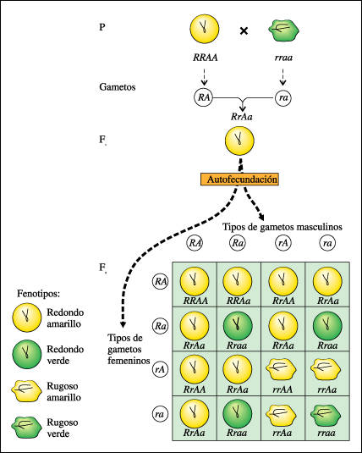

Figura 4.7. Segunda Ley de Mendel.

¿Podría obtenerse esa proporción si la distribución de un par de alelos que determinan el carácter color, no fuera independiente de la distribución del otro par que determina la textura?

Evidentemente si la distribución de los genes no fuera independiente los resultados serían otros, los alelos correspondientes a estos caracteres se transmitirían como unidades inseparables y por tanto, como una sola unidad, a la segunda generación. De esta forma, en todas las plantas de la F₂ las semillas de color amarillo serían lisas y todas las de color verde serían rugosas. Esto ocurriría si los genes que determinan estos caracteres estuvieran en un mismo cromosoma.

Es evidente, que si en la meiosis, los miembros de un par de genes se distribuyen con independencia del otro (están en cromosomas diferentes), también los alelos de cada par se separan y segregan independientemente.

Esto se comprenderá si se analizan los caracteres color y textura de la semilla por separado. En ambos casos aparece una relación de 3:1, es decir, hay un total de 12 plantas con semillas amarillas y 4 de color verde, y de 12 de semillas lisas y 4 de textura rugosa.

De acuerdo con lo anterior, la ley de la segregación siempre se cumple, cuando analicemos cruzamientos monohíbridos, dihíbridos o en aquellos casos que tengamos en cuenta un mayor número de caracteres.

Ligamiento de los genes.

La transmisión independiente de los caracteres tiene sus limitaciones. Los trabajos de Mendel se centran en caracteres localizados en diferentes pares de cromosomas homólogos, más tarde en el estudio de la herencia, fueron incluidos los genes situados en un mismo cromosoma. Esto condujo al conocimiento de la desviación de la segregación mendeliana normal.

La primera excepción de la Ley de la transmisión independiente de los caracteres, fue observada por los genetistas británicos W. Bateson y R.C.Punnett, en 1906, para estudiar el carácter de la herencia del color de las flores y la forma del polen en el guisante de olor. Una explicación a estos resultados, aparentemente anómalos, fue dado por Thomas H. Morgan, quien postuló que pares de alelos que no se distribuyen independientemente, se mantienen unidos o ligados, porque están localizados en el mismo par de cromosomas homólogos.

Se observó en la práctica que los alelos localizados en un mismo cromosoma que deberían heredarse juntos, a veces se heredan separadamente. Morgan y sus colaboradores encontraron múltiples casos en cruzamientos de Drosophila melanogaster que sólo tiene 4 pares de cromosomas y un ciclo de vida corto.

Mediante investigaciones sucesivas pudieron establecer que la unión que ocurre entre genes no alelos situados en un cromosoma, se mantiene hasta que estos se separan a causa del entrecruzamiento. Recordemos que antes de que se produzca la fecundación y con ella la transmisión de cromosomas de los progenitores a la descendencia, en las células germinales (haploides) durante la meiosis, los tramos equivalentes de los cromosomas homólogos establecen contactos entre sí y en ciertos puntos se intercambian con el consiguiente traspaso recíproco de alelos de un cromosoma a otro. Como es obvio, cuando más distante entre sí se encuentran estos genes en el cromosoma, mayor será la posibilidad de que se entrecrucen con los genes equivalentes del cromosoma homólogo.

Herencia ligada al sexo.

En la mayoría de los organismos el sexo también se hereda y en aquellos que están determinados por cromosomas, también se transmiten otros caracteres no sexuales. La mayoría de las especies presentan entre sus cromosomas, un par de cromosomas sexuales que difieren entre el macho y la hembra. Esta es la principal causa genética de la diferencia entre los dos sexos.

Como has estudiado, en la especie humana, todas las células excepto los gametos tienen 46 cromosomas (23 pares), 22 pares de autosomas y 1 par de cromosomas sexuales. La mujer tiene 22 pares de autosomas y un 2 cromosomas sexuales XX, mientras que el hombre tiene 22 pares de autosomas y 2 cromosomas sexuales X y Y. Así el sexo queda determinado durante la fecundación según el tipo de cromosoma sexual que tenga el espermatozoide. Figura 4.8
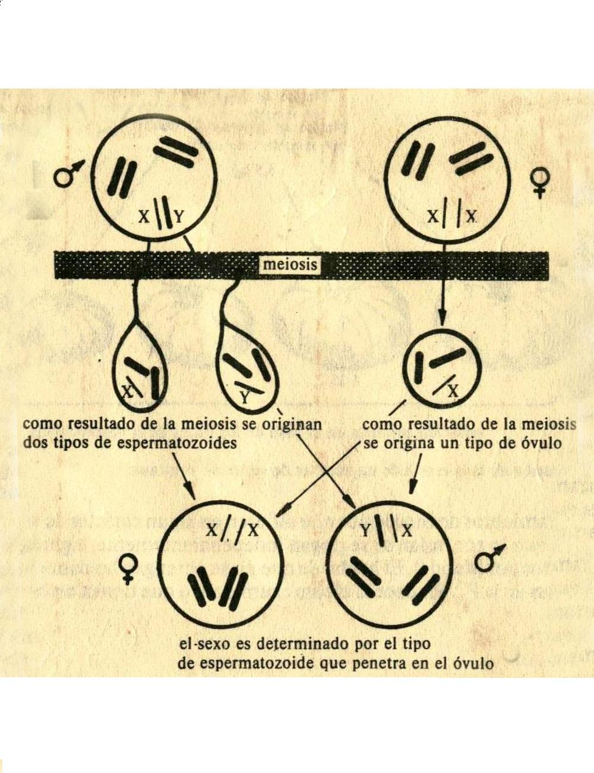

Figura 4.8. Determinación del sexo en la especie humana.

Los cromosomas X y Y no son morfológicamente idénticos. El cromosoma X es de mayor tamaño que el Y y por tanto presenta un fragmento para el cual sus genes no van a tener alelos en el cromosoma Y manifestándose plenamente sin interacción con ningún otro alelo. A este fragmento del cromosoma se le conoce como segmento diferencial. En el cromosoma Y también existe un segmento diferencial, en el cual sus genes no tienen alelos en X.

A las características determinadas por los genes localizados en los segmentos diferenciales de los cromosomas X y Y se le denominan caracteres ligados al sexo y a la herencia de estos caracteres, se le denomina Herencia ligada al sexo. Se conoce además que estos genes localizados en estos segmentos, determinan caracteres no sexuales.

¿Qué consecuencias trae esta diferencia en la transmisión de los genes presentes en estos cromosomas?

¿Cómo se comporta la herencia de los caracteres determinados por los genes presentes en el cromosoma X?

En los cruzamientos analizados anteriormente, aunque evidentemente los genes de cada par de alelos provienen uno del progenitor masculino y el otro del femenino, no analizamos de quien proviene uno u otro alelo, porque en este aspecto no se observan diferencias entre los genes localizados en los autosomas. Sin embargo los genes localizados en los cromosomas sexuales, presentan ciertas peculiaridades en su transmisión. Lo anterior se comprenderá si tenemos en cuenta que los hombres tienen un solo cromosoma X de origen materno, a diferencia de las mujeres que presentan dos, provenientes cada uno de un progenitor.

La herencia de estos caracteres fue ampliamente estudiada por el genetista Tomás H. Morgan, utilizando la mosca Drosophila melanogaster como material biológico, escogido por sus características antes expuestas que facilitaban estos estudios. Morgan y sus colaboradores se percataron de que ciertos caracteres, como el color blanco de los ojos, se transmiten ligados al sexo.

Analicemos un ejemplo que ilustra la herencia de un carácter ligado al sexo en la especie humana, en este caso el carácter coagulación de la sangre, La hemofilia es una enfermedad hereditaria que afecta en el enfermo la coagulación de la sangre, debido a defectos en la formación de la tromboplastina por carencia de globulina antihemofílica. Los enfermos están propensos a sangramientos, incluso por pequeñas heridas. El gen de la hemofilia como es recesivo y ligado al sexo, se presenta en la población con baja frecuencia, estando casi limitado al hombre. En este sexo basta con un alelo en su único cromosoma X para que se manifieste dicha enfermedad, ya que el cromosoma Y no contiene alelo para este gen.

Obsérvese como el gen recesivo del padre no se transmite a sus hijos, pero sí a todas sus hijas. De este modo las hijas heterocigóticas no están afectadas por la enfermedad, pero al ser portadoras del gen, se lo transmitirán a la siguiente generación.

¿Qué probabilidad tendrá una de estas hijas de tener un hijo hemofílico si se casa con un hombre normal? Para la realización de este cruzamiento, debemos recordar que el gen H determina la coagulación normal de la sangre, mientras que su alelo h determina la hemofilia.

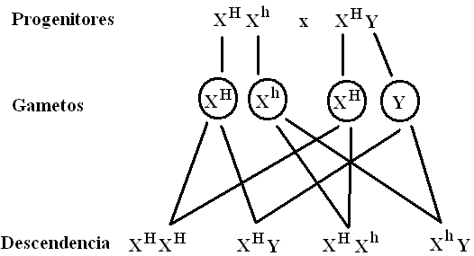

Como puede observarse, la mujer heterocigótica tiene la probabilidad de transmitir el gen recesivo al 50% de la descendencia masculina y al 50% de la descendencia femenina, estas a su vez serán portadoras como la madre. De acuerdo con esto, la probabilidad de que tenga un hijo hemofílico es de un 25% de toda la descendencia.

Otro trastorno producido por un gen recesivo ligado al cromosoma X es el daltonismo, que se caracteriza por la falta de visión para los colores rojo y verde. Ambas anomalías (ceguera para el color rojo y para el color verde), son provocadas por mutaciones en dos genes diferentes localizados en el cromosoma X. Si el gen para verde o para rojo es defectuoso, provoca que no se pueda diferenciar el rojo y el verde, manifestándose esta enfermedad.

Te sugerimos que realices el cruzamiento entre una pareja donde la madre es portadora de esta enfermedad y el padre es normal para la visión de los colores y analices la descendencia obtenida.

Las enfermedades dominantes ligadas al cromosoma X son muy poco frecuentes. La ocasionan la presencia de un gen dominante situado en el cromosoma X, por ser dominante el gen, su presencia tanto en el hombre como en la mujer, provoca la enfermedad, y el padre la transmite a sus hijas, pero no a sus hijos. Un ejemplo de estas es el raquitismo resistente a la vitamina D, que se caracteriza porque los síntomas del raquitismo no desaparecen con la aplicación de la vitamina D al enfermo.

Ejemplos de trastornos producidos por los caracteres ligados al sexo en el cromosoma Y son la hipertricosis de la oreja y la idiocis.

Herencia de los caracteres de variación continua.

Hemos analizado la transmisión de caracteres que se manifiestan en dos alternativas cualitativamente diferentes: flores de color rojo o blanco, semillas de color amarillas o verdes, pelo lacio o rizado.

Mendel limitó sus estudios a caracteres fáciles de distinguir en la descendencia, pero pensemos en un carácter como nuestra estatura, peso corporal o color de la piel. ¿Podemos clasificarlos en dos alternativas solamente?

Estos caracteres, a diferencia de los estudiados anteriormente, se expresan de forma muy diversa en las poblaciones y forman un todo continuo de variación, en el que no es posible determinar dos alternativas solamente. Por eso, estos caracteres reciben el nombre de caracteres de variación continua. La mayor parte de los caracteres de los organismos presentan estas características.

La solución a este problema resultó de numerosos experimentos e investigaciones. Los estudios han revelado que también los caracteres de variación continua se transmiten de padres a hijos siguiendo los principios descubiertos por Mendel, pero con algunas modificaciones en la relación fenotipo-genotipo.

Estos caracteres no están determinados por un solo par de genes, sino por la acción de varios de ellos, es decir que estos caracteres son poligénicos, con efecto aditivo o cooperativo en el fenotipo; además, la influencia de los factores del medio ambiente sobre el conjunto de genes que controlan ese carácter, es mayor que en los determinados por un solo par de alelos.

Cada uno de los pares de genes alelos que determinan este carácter se expresan según su norma de reacción, bajo la influencia del medio ambiente en que se desarrolla.

Lo planteado anteriormente nos permite argumentar la importancia de los caracteres de variación continua. El mejoramiento de estos caracteres, en su mayor parte explotados por el hombre, tanto en plantas como en animales, requiere del mejoramiento de las condiciones de cultivo y cría, de esta manera se logra la expresión de los mejores genotipos, dadas las condiciones climáticas del país.

En los cruzamientos de individuos que difieren en algún carácter de variación continua, los genes que lo controlan se segregan independientemente, siguiendo las leyes de Mendel. El hecho de que no se obtengan las conocidas proporciones mendelianas, obedece al efecto aditivo que tienen estos genes sobre el genotipo.

Ilustremos con un ejemplo en la estatura del hombre, suponiendo que 10 pares de genes controlen la estatura, los genotipos para estatura alta y baja serían:

Estatura alta: AABBCCDDEEFFHHKKLLMM

Estatura baja: aabbccddeeffhhkkllmm

Las letras mayúsculas son alelos para talla alta y las minúsculas son alelos para talla baja. Cada alelo contribuye por igual en una cantidad determinada, al aumento del carácter, a partir de un valor mínimo dado, aumentando más los alelos para talla alta que los alelos para talla baja, de lo que se deriva que si el padre y la madre poseen genotipos que determinen talla alta, los hijos lograrán mayor estatura que si fuera lo contrario. Sin olvidar que la expresión fenotípica estará muy influenciada con los factores del medio ambiente, en este ejemplo, la alimentación, los ejercicios físicos, la atención a la salud, etc.

La Genética y su aplicación en la salud Humana

En febrero del 2001 se difundió en todo el mundo que se había terminado la fase de mapeo del genoma humano. Gracias a esto se conoció que en el hombre el número de genes, oscila entre treinta y cinco mil a cuarenta y cinco mil genes (aunque realmente mapeados son aproximadamente 29 mil genes), los cuales se ordenan en pares y son los que regulan a los caracteres individuales de cada persona. Un hecho que se debe tener en cuenta es que los mecanismos hereditarios tienen características generales similares para todos los seres vivos, ya sea una bacteria, un hongo o una persona. Lo que los diferencia es la cantidad y complejidad del material genético que contiene cada uno, los cuales se incrementan a medida que se hace más compleja su estructura, pero el lenguaje de expresión tienen características parecidas.

En la actualidad las ciencias biomédicas, están trabajando arduamente por incorporar las más avanzadas tecnologías para la obtención, transmisión, procesamiento y almacenamiento de la información genética, lo cual permitirá el diagnóstico de enfermedades genéticas, la creación de bancos de ADN, el tratamiento de enfermedades genéticas y no genéticas, entre otras posibilidades.

El desarrollo vertiginoso de estas técnicas han llevado al conocimiento de que existen ocho mil quinientos seis genes, determinantes de enfermedades hereditarias humanas, sean estas monogénicas (autosómicas dominante, autosómicas recesivas, ligadas al sexo y o al ADN mitocondrial), o poligénicas.

La tecnología del ADN recombinante ha hecho posible investigar más a fondo la estructura y función de los genes, especialmente de los genes eucarióticos que eran inaccesibles por otros métodos. La metodología del ADN recombinante, permite transferir genes tanto a células procarióticas como a células vegetales y a otros organismos eucariotas.

Fueron necesarias numerosas investigaciones científicas para establecer esta relación existente entre ADN y gen, y sobre todo, para concluir cómo el hombre puede lograr la síntesis de nuevas proteínas manipulando los genes de un organismo a otro.

En los comienzos de la investigación del ADN recombinante, los biólogos se dieron cuenta de que los segmentos de ADN que codifican ciertas proteínas (particularmente las de importancia médica o agrícola) pueden transferirse a bacterias y ser expresados. Estas nuevas cualidades que se transfieren a las bacterias pueden modificarlas para que adquieran nuevas características ellas como tal o pueden hacerlas funcionar como biofábricas que suministran una fuente virtualmente ilimitada de proteínas. Esta propiedad detectada inicialmente en las bacterias fue aprovechada por los científicos y así nació la Biotecnología moderna.

El término Biotecnología fue creado en 1917 por el ingeniero húngaro Karl Ereky para describir procesos en los que se formaban productos a partir de materiales crudos, con la ayuda de la actividad metabólica de organismos vivos.

Hoy el término biotecnología engloba todo tipo de producción industrial de “bienes y servicios” por medio de procesos que utilizan organismos, sistemas o procesos biológicos.

El inicio de esta práctica se puede ubicar 6000 años A.N.E. Forma parte de los primeros manejos y técnicas que tenía que aprender el hombre para poder sobrevivir, aún cuando el término no existía, ejemplo de esto son las evidencias descubiertas de la fabricación de cerveza 6000años A.N.E, así como la fabricación del pan a partir del trigo empleando levaduras, lo cual data de 4000 A.N.E y la fabricación de vinos hace 3500 años A.N.E.

Posteriormente numerosos hallazgos científicos posibilitaron el avance de la Biotecnología, ejemplo de estos son:

- Descubrimiento del microscopio por Antonie van Leeuwenhoek en el siglo XVII.
- Estudios de Luis Pasteur demostraron que los procesos biotecnológicos no era un proceso exclusivamente químico, sino que requería de la intervención de microorganismos vivos, mediante la fermentación.
- En 1918 Alexander Fleming descubre de forma accidental la existencia de la penicilina en un hongo.

La Biotecnología moderna implica la aplicación comercial de organismos vivos o sus productos, lo cual involucra la manipulación deliberada de las moléculas de ADN. Esto está ligado al desarrollo de técnicas novedosas de laboratorio que han permitido el desarrollo de fenómenos como la producción de organismos modificados genéticamente, o clonados.

El desarrollo vertiginoso de la Biotecnología, llevó a la comunidad científica al descubrimiento del genoma humano, lo cual es de gran importancia para el desarrollo de la medicina, siendo este uno de los logros más actuales de esta ciencia.

Muchos se opusieron a estas prácticas, alegando su preocupación por el futuro de la humanidad, pero otra parte de la comunidad científica se pronuncia por el desarrollo de estas investigaciones siempre que haya regulaciones que impidan el uso deshumanizado de dichas técnicas. Y es que estas prácticas son necesarias si analizamos que, el problema fundamental de la humanidad es el desarrollo de la vida misma, su propia existencia en el mundo, en el que tiene que enfrentar peligros reales relacionados con las esferas de la alimentación, el medio ambiente, la energía y la salud,

El desarrollo de la Genética como ciencia, ha permitido llevar a cabo estas investigaciones y sin esta, no hubiera sido posible el surgimiento de la Biotecnología actual. En el siguiente cuadro resumimos los aspectos fundamentales del desarrollo de la Biotecnología.

BIOTECNOLOGIA | Años | Resultados obtenidos
Primera generación | 6000 años A.N.E hasta principios del siglo XIX | Obtención de cerveza, vinos, pan, queso, yogur, vinagre.
Segunda generación | Desde el siglo XVII hasta mediados de los años 1970. | Obtención de antibióticos, vacunas, hormonas, vitaminas, reactivos para diagnósticos, enzimas, aminoácidos, ácido cítrico, biopesticidas,  bioplaguicidas, biofertilizantes, etanol,  biogas, etileno, acetona y  butanol, proteínas unicelulares.
Tercera generación | Desde 1970 hasta la década de los 90 | Consiste en la aplicación comercial de organismos vivos, o sus productos, lo cual involucra la manipulación deliberada de sus moléculas de ADN (biomoléculas  recombinantes, animales y plantas transgénicos,
Cuarta generación | Años 90 hasta el presente | Genómica y Proteómica.  (fundamentalmente humana).  Terapia génica

Lo anteriormente expuesto, facilita la comprensión acerca de la importancia de la Genética en la esfera de la Salud, lo cual lo enriqueceremos con ejemplos que se expondrán a continuación.

Producción de Vacunas:

La vacunación ha tenido un gran impacto en la salud humana, ya que desde la introducción de la vacunación por Edward Jenner (cirujano inglés) en 1796, numerosas enfermedades han sido controlados con el uso de las mismas y un ejemplo de esto lo constituye la viruela, única enfermedad erradicada de la faz de la tierra desde el año 1977, gracias al empleo de una estrategia global de vacunación, demostrándose que es posible contribuir a la salud humana con estrategias adecuadas.

De este modo la OMS estableció en 1974, el PAI (Programa ampliado de inmunizaciones) contra seis enfermedades que eran causas de muertes en la población, las cuales eran: tuberculosis, difteria, tétanos, tosferina, poliomielitis y sarampión. Al momento de aplicarse el mismo sólo el 5% de la población infantil era inmunizada contra las mismas, en tanto que en los años 90 un 80% del total de infantes había recibido estas vacunas, evitando la muerte de 3 millones de niños anualmente y que 750 000 padecieran de ceguera, retraso mental y otras incapacidades de por vida. Esto no significa que no mueran en la actualidad muchos niños por falta de vacunación, se conoce por estudios realizados que anualmente mueren, 2 millones de niños por enfermedades que pueden ser prevenidas por las vacunas que existen, y sólo esto podrá ser erradicado, con una medicina más humanizada y logrando coberturas de vacunación globales del 90%, este es precisamente el reto de la comunidad mundial.

Hasta el momento se han logrado desarrollar diferentes vacunas contra enfermedades infecciosas, como: la influenza, neumonía, tosferina, rubéola, rabia, meningitis, hepatitis B, etc. A su vez se utilizan procedimientos muy avanzados en la generación de nuevas vacunas.

Los trabajos se han centrado en vacunas que permitan estimular al sistema inmune para que se produzcan anticuerpos o células inmunes que protejan al individuo sano del organismo que provoca la enfermedad. Con este fin se han creado microorganismos atenuados y toxinas inactivas (sustancias tóxicas producidas por los microorganismos). Aún en la actualidad esta se encuentra entre las estrategias más comunes para la producción de vacunas.

Expliquemos para su mejor comprensión ¿cómo actúan las vacunas?:

Las enfermedades infecciosas producidas por diferentes organismos, tienen al menos dos formas de detectarlas:

- El primer efecto es fácil de reconocer, nos sentimos enfermos, con fiebre, náuseas, vómitos o diversos síntomas.
- El segundo efecto es menos distinguible, y predomina luego de la recuperación, siendo el resultado de la respuesta inmune que el elemento externo dañino ha inducido en el afectado, la cual, se basa en la producción de anticuerpos (proteínas), que son capaces de inactivar a dichos organismos patógenos, así como la producción de células de memoria, que responderán ante un nuevo ataque de dicho organismo infeccioso.

La capacidad para producir una respuesta inmune puede durar hasta varios años después del primer contacto con el antígeno, lo que se denomina memoria inmunológica. Debido a este fenómeno se puede producir una inmunidad de larga duración ante las infecciones microbianas. La base de esta memoria inmunológica está en que tras el primer contacto con el antígeno, muchos linfocitos B con anticuerpos de superficie, se transforman en células de memoria de larga vida, sobreviviendo durante toda la vida del organismo o gran parte de ella. La entrada nuevamente del antígeno, provocará que los anticuerpos de superficie de estos linfocitos de memoria se unan rápidamente a ellos, desencadenando una rápida producción de anticuerpos específicos contra el patógeno.

Los científicos llegaron a la conclusión que si se logra introducir el segundo efecto en una persona sana, esta quedaría protegida (inmunizada) contra este organismo durante toda la vida. Obviamente un organismo vivo, no puede utilizarse como vacuna, porque provocaría la enfermedad que se quiere prevenir, pero sí se puede aislar o crear un organismo o parte de él que no produzca la enfermedad, pero que sí induzca la respuesta inmune. Un modo de inactivar a estos microorganismo es utilizando sustancias o calor, logrando que este sea incapaz de replicarse al ser inoculado. Ejemplos de ellas tenemos las vacunas contra el cólera, tosferina, así como enfermedades virales como rabia, polio, entre otras

Algunos microorganismos infecciosos producen la enfermedad, invadiendo el torrente sanguíneo con toxinas, estas pueden ser inactivadas para crear vacunas que protegen contra estas enfermedades, como el caso del tétanos y la difteria.

Otro grupo lo conforman las vacunas atenuadas, que se obtienen en el laboratorio haciendo crecer al organismo infeccioso por muchas generaciones en animales o cultivos celulares, hasta que la cepa pierda su capacidad de infectar. Ejemplo de esta son las vacunas del sarampión, paperas, rubéola, polio, así como contra enfermedades virales como la fiebre amarilla. La respuesta inmune ante la vacuna atenuada es idéntica a la producida durante una infección natural.

¿A qué llamamos vacunas de nueva generación?

La mayoría de las vacunas utilizadas en la actualidad, se obtienen a partir de principios de inactivación de toxinas y atenuación de microorganismos. Pero ya a principios de los años 80 se comenzaron a obtener vacunas utilizando técnicas de ADN recombinante y aprovechando el mayor conocimiento del sistema inmunitario, ejemplo de ellas son: la vacuna contra la hepatitis B y la vacuna contra la influenza tipo b.

Estas vacunas no se han logrado extender a todos los países, por ejemplo la primera mencionada sólo 130 países han podido cumplimentar la recomendación realizada por la OMS, de incluirla en su plan de vacunación.

Utilización de nuevas técnicas del ADN recombinante (llamadas de Ingeniería Genética)

Entre estas técnicas están la producción de anticuerpos monoclonales así como los nuevos métodos de cultivos de células y tejidos. Los anticuerpos monoclonales constituyen un hito de la Biotecnología moderna, utilizándose en la terapia y en los diagnósticos de enfermedades.

La Biotecnología moderna también ha permitido el desarrollo de técnicas para el diagnóstico de enfermedades infecciosas o de desajustes genéticos, a partir de las aplicaciones de la tecnología de ADN. A partir de la utilización de los procedimientos de secuenciación del ADN y de PCR (reacción en cadena de la polimerasa), los científicos pueden diagnosticar infecciones virales, bacteriana o fúngicas, distinguir entre individuos cercanamente emparentados, o mapear la localización específica de los genes a lo largo de la molécula de ADN en las células.

La papilomatosis, el SIDA, la tuberculosis y muchas otras enfermedades infecciosas, además de los desórdenes heredados como la fibrosis quística o la anemia falciforme son diagnosticadas en pocas horas utilizando las técnicas de PCR en lugar de varios días o semanas por el método tradicional, permitiendo la intervención y tratamiento más temprano. Además se encuentran disponibles pruebas de PCR para el diagnóstico de enfermedades en vegetales y animales.

Otro ejemplo de la importancia de estas técnicas está en la producción de moléculas vitales para el hombre que el organismo no sintetiza de forma natural por determinada afectación genética, como la insulina, hormona del crecimiento, entre otras. Antiguamente la insulina (descubierta desde 1923) era obtenida de páncreas de buey o cerdo, obteniéndose 100g por 1000 Kg de páncreas y si tenemos en cuenta que el peso del páncreas de buey es de 250 g se necesitaban entonces 4000 páncreas para 100g de insulina, lo cual limitaba el tratamiento.

Lo mismo ocurría con la hormona del crecimiento. La carencia de esta provoca el enanismo hipofisiario en el hombre. Un niño afectado por esta enfermedad, necesita desde los 4 años 10 mg de esta hormona por kg de peso por año. Inicialmente esta se obtenía de los cadáveres, lográndose extraer 6mg de hormona por cada cadáver, lo cual es una cantidad limitada para la necesidad de este producto.

Otro ejemplo es el de la vacuna contra la Hepatitis B, antes obtenida por inactivación del virus extraído del plasma del individuo portador de la enfermedad. Actualmente se produce dicha vacuna por vía recombinante a partir de su producción en la levadura Pichia pastoris, lo cual constituye un importante logro de la Biotecnología cubana, al servicio de la humanidad.

Terapia Génica.

La importancia de los genes es ya bien conocida por todos y seguramente nadie cuestionará lo importante que es conocer las secuencias completas de los genomas. Las diferencias entre individuos de la misma especie están determinadas por diferencias en la secuencia de las bases nitrogenadas del ADN.

En febrero del 2001 se publicaron los primeros resultados obtenidos por dos grandes grupos que venían trabajando en la secuenciación del genoma humano. El primer grupo conformado por laboratorios de Francia, Alemania, China, Inglaterra y Estados Unidos. El segundo grupo una compañía privada fundada con ese objetivo. Ambos llegaron a los mismos objetivos:

- Se estiman 31000 genes codificantes de proteínas en el hombre.
- Menos del 5% del genoma humano es codificante, es decir finalmente traducido a proteínas, participando la mayor parte de este en la regulación de la expresión génica.

De estas conclusiones podemos derivar, que existen entonces numerosos genes en el ADN que no codifican para proteínas, pero que regulan otras funciones, los cuales no han sido descifrados aún por el hombre, constituyendo un reto a los actuales y futuros científicos.

El conocimiento del Genoma humano y su secuencia, abre caminos a la cura de numerosas enfermedades en el hombre. El ADN también se está usando en forma terapéutica, en la denominada terapia génica. La administración del ADN como medicamento puede, al menos teóricamente, corregir enfermedades genéticas, enlentecer la progresión de tumores, enfrentar infecciones virales y detener enfermedades neurodegenerativas. Es decir, puede dirigirse tanto a enfermedades hereditarias como a afecciones adquiridas.

La terapia génica (TG), es un nuevo enfoque para abordar la cura de las enfermedades humanas, podemos imaginarla como una "cirugía genética", donde los genes defectuosos serán cortados y reemplazados por sus variantes correctas,.o compensados por una copia correcta del gen, o sea consiste en corregir un defecto genético específico. Esta se puede utilizar para tratar enfermedades hereditarias o para enfermedades que se han adquirido durante la vida como el SIDA, pero siempre identificando previamente el gen terapéutico o los genes relacionados con la enfermedad.

Uno de los problemas de la utilización de esta técnica es la baja eficiencia de los métodos de administración del ADN a las células blanco. Los genes se proveen básicamente de dos maneras; en ambos casos, los genes son primero puestos en "transportadores" o vectores (por ejemplo virus), capaces de depositar el gen dentro de las células. En el método más común, los científicos remueven células de un tejido seleccionado del paciente, las exponen al vector que porta el gen en el laboratorio (ex vivo) y luego retornan las células corregidas genéticamente al individuo. El otro método consiste en introducir el vector portador del gen corrector directamente en el cuerpo (in vivo), por lo general en el tejido por tratar.

Es también un método novedoso en esta práctica, el uso de stem cells o células troncales en la terapia humana, lo cual ha producido una revolución nunca antes observada en el campo de la investigación científica. Existen dos tipos de células troncales: las células embrionarias las cuales son células totipotentes (capaces de regenerar todo tipo de tejido) y las mesenquimales adultas las cuales son pluripotentes (capaces de regenerar gran número de tejidos), siendo extraídas de la propia persona lo cual disminuye el rechazo del organismo como ocurre en el uso de las embrionarias. Existe una amplia polémica en la comunidad científica acerca de cuáles son las más idóneas para ser utilizadas en esta terapia. Hasta el momento esta práctica ha sido utilizada para el tratamiento de enfermedades circulatorias, restablecimiento de los cardiomiocitos y la cura de enfermedades genéticas como la enfermedad de Skin, en la cual los niños nacen sin ninguna defensa inmunitaria por la no producción de linfocitos T.

El desarrollo de estas estrategias ha suscitado muchas controversias, no sólo entre los científicos, sino también en diferentes sectores de la sociedad. Muchas opiniones advierten sobre los posibles riesgos de introducir ADN foráneo en el genoma de un individuo, ya que sabemos que los genes no están aislados, sino que interactúan entre sí. En la medida en que se avance tanto en la investigación clínica como en la investigación básica, probablemente se irán despejando algunas de esas dudas

Otras aplicaciones de la Biotecnología a la salud humana.

La intensa contaminación de las aguas y los suelos, producto del vertimiento de residuos procedentes de asentamientos humanos, del uso de fertilizantes, plaguicidas, de las fracturas de petroleros o naufragios, etc., son problemas ambientales que afectan nuestro planeta y que el propio hombre ha provocado. Estos problemas se agudizan más en aquellos países donde imperan las sociedades de consumo.

Una solución a estos problemas la ha encontrado la comunidad científica en el uso de la Biotecnología (biorremediación). El tratamiento de los residuales, la utilización de bacterias modificadas genéticamente que degradan contaminantes recalcitrantes creados en la industria, microorganismos transgénicos que volatilizan el mercurio, bacterias capaces de degradar algunos de los componentes del petróleo en la llamada marea negra, son entre otros, algunos ejemplos que evidencian el desarrollo acelerado de esta ciencia y su importancia para la salud del hombre y la supervivencia de todas las especies del plantea.

También la utilización en la agricultura de bacterias consideradas productos funguicidas (Bacillus thuringiensis), ha sustituido el uso de plaguicidas químicos que son nocivos para el hombre, animales, plantas y medio ambiente. En Cuba el Ministerio de la Agricultura dispone de una amplia red de instalaciones dedicadas a la obtención de bioproductos contra una gran variedad de enfermedades y plagas de los cultivos, con el objetivo de sustituir fertilizantes y productos químicos.

En Cuba la producción de vacunas novedosas como la antimeningocóccica tipo B, que ha brindado excelentes resultados en nuestro país y en otros países del mundo, y la producción de anticuerpos monoclonales, de gran utilización en la Medicina con fines diagnósticos de diversas enfermedades como el dengue, sarampión, etc., son ejemplos del avance vertiginoso de esta ciencia.

La obtención del Interferón por medio de la tecnología del ADN recombinante, posibilita el tratamiento de numerosas enfermedades como leucemia mieloide crónicas, hepatitis B y C, cáncer de ovario, por su efecto antitumoral y antifibrótico.

El Factor de Crecimiento Epidérmico (EGF), es un importante logro de la Biotecnología y es utilizado en el tratamiento de personas quemadas, tratamiento a úlceras duodenales, o en pacientes que reciben radiaciones para disminuir el efecto que estas producen.

Es importante reconocer la preocupación de la comunidad científica por el uso de estas técnicas de forma monopólica y el no acceso a ellas de una gran parte de la población del planeta, producto de las diferencias acentuadas cada vez más entre ricos y pobres. Solo una sociedad justa puede poner estas inventivas en manos de todos sus pobladores, y este debe ser el objetivo de todos y cada una de las personas, crear sociedades justas, donde la ley primera sea el respeto a la dignidad plena del hombre.

Principales productos Biotecnológicos cubanos con aplicación en la Biomedicina

Factor de Crecimiento epidérmico | Cicatrización
Vacuna contra Neisseria meningitidis B y C | Prevención meningitis meningocóccica tipo B
Vacuna contra virus de hepatitits B recombinante | Prevención hepatitis B
Vacuna contra Leptospira | Prevención de la leptospirosis.
Interferón alfa natural y recombinante | Cáncer y enfermedades virales.
Eritropoyetina recombinante | Anemia.
Estreptoquinasa recombinante | Destruye coágulo en infarto agudo del miocardio
Interferón Gamma recombinante | Tratamiento artritis reumatoidea
Anticuerpo monoclonal anti-CD3 | Previene rechazo en transplante de órganos
Productos registrados | Indicación

Importancia de la genética en la Medicina.

Según datos de la Organización Mundial de la Salud, alrededor del 6% de todos los recién nacidos padecen de alguna enfermedad de origen genético. En enfermedades que están determinadas genéticamente, la expresión fenotípica va a depender de la influencia del medio ambiente en mayor o menor grado. Los conocimientos cada día más profundos sobre estas enfermedades, permiten establecer diagnósticos más precisos y una prevención más efectiva.

El conocimiento de los miles de genes que componen el genoma humano, derivará en una revolución médica en toda regla. Una revolución que no solo afectará al desarrollo de nuevos fármacos, terapias o herramientas diagnósticas, sino que también permitirá la redefinición de la medicina preventiva y por añadidura, la modificación de políticas sanitarias, en especial en las regiones más desfavorecidas del planeta.

Conocemos que, el contenido genético informa esencialmente la predisposición a padecer una determinada enfermedad, pero para que se traduzcan en certezas es imprescindible la presencia de factores externos o ambientales que actúan como catalizadores de la enfermedad. Los factores ambientales responden a un sin fin de fórmulas como los estilos de vida, la exposición a sustancias tóxicas, la nutrición o la higiene, entre otras. Identificar en un individuo los genes que predisponen a enfermedades coronarias o a algunas formas de cáncer, permite modificar estos factores y contribuye a prevenirlas o a limitar su impacto.

Del estudio del genoma humano se espera, en consecuencia, que aporte información valiosa no solo en el plano individual, sino también en el colectivo. La aplicación de la Genética a poblaciones, permitirán ampliar la prevención y diseñar vacunas mucho más específicas de acuerdo con los rasgos genéticos de una población.

En nuestro país, el Centro Nacional de Genética Médica, que participa en la dirección y control del programa de Genética del Ministerio de Salud Pública, dirige su actividad fundamentalmente a la prevención y diagnóstico de enfermedades genéticas. Algunas de las tareas que ejecuta este programa son las siguientes:

- Diagnóstico Prenatal masivo de malformaciones genéticas por alfa-feto proteínas y ultrasonidos.
- Prevención y atención médica a los portadores de anemia falciforme y otras enfermedades genéticas, así como atención a los enfermos.
- Diagnóstico Prenatal de alteraciones cromosómicas y enfermedades ligadas al sexo.
- Detección de fenilcetonuria en recién nacidos.
- Consulta de asesoramiento genético a toda la población que la solicite.

El cumplimiento de estas tareas ha favorecido a mejorar la salud del pueblo desde 1982, año en que se creó el Programa de Genética del MINSAP.

Finalmente, el desarrollo de diferentes aspectos de la Genética y la Biotecnología, están ligados al desarrollo de la Medicina, y cada día los aportes son más numerosos y es mayor su contribución a la solución de los problemas de la salud, un ejemplo relevante y mediato es la aplicación de la Terapia génica.

- Arthur C. Guyton, M.D John E.Hall, Ph.D.Tratado de Fisiología Médica. Tomos I, II, III. 4ta Edición
- Bruce Albert et al. Biología Molecular de la Célula. 3ra edición, 1996. Ediciones Omega SA, Barcelona, España. Total de páginas: 1387
- Cardellá Rosales, Lidia. Bioquímica. Médica. Editorial Ciencias Médicas. La Habana. 1999.
- Genética y Biotecnología. Centro de Ingeniería Genética y Biotecnología. La habana, Herber Biotec.
- Colectivo de autores Premédico. Apuntes para un LT Biología Tomo II
- Curtis Helena. Biología. 6ta Edición en español. Editorial Médica Panamericana. 2000.
- Villae Biología VIII Edición interamericana 2000.
- Solares, Alberto Juan. Genética Humana, fundamentos y aplicaciones en Medicina. Buenos Aires. 1999.
- Strickberger, Monroe W. Genética. Barcelona. Ediciones Omega. 1976.
- Thompson & Thompson. Genética en Medicina. Barcelona, Masson, 1996.

